# Chương: Setup Unreal Engine

# 5-6

## Cài đặt Visual Studio

* Tải Visual Studio 2022 community
* 
* Hint
* Hiện tên tham số cho function
* 

## Tạo project

* 
* Tạo C++ Project lâu hơn blueprint

## Third Person Map

* Can ban do trong third person
* 
* Chọn blueprint, không c++ tránh tạo file không cần thiết
* Bỏ tất cả folder vào third person, kể cả character
* 
* Trong project này mình không dùng Map**s bỏ chữ s đằng sau đi, vì mình lười**
* 

## Paragon Greystone

* 

## Class Base Character

* 
* Reload VS để nhận các class và folder mới, đảm bảo class mới đã ở trong folder character
* Nếu class mới 0 trong folder, reload lại VS
* Bỏ các function kia vào public
* Tắt UE và compile
* Để setup mesh cho base character, mình sẽ tạo class blueprint kế thừa từ base character
* 

## Follow Camera

* Tạo component
* Tạo spring arm
* 
* Gắn tay cầm vào root component
* 
* Xoay tay cầm theo chuột
* 
* Tạo camera
* 
* Gắn camera vào tay cầm
* 
* Nên camera không cần phải xoay theo controller/chuột
* Camera đã gắn theo thay cầm nghĩa là tay cầm xoay như thế nào thì camera xoay như vậy
* 
* Điều chỉnh thông số
* Cho tay cầm dài 400.f
* 
* Tay cầm cao lên 40
* 

## Nhìn xung quanh

* 
* 
* 
* 
* 
* 
* 
* 

## Add Input Mapping Context C++

* 
* 
* 
* 
* 
* 
* 
* Chuyển sang function add mapping context
* Check valid before call function
* set input mapping context
* xóa begin play vẫn chơi được

## UPROPERTY

* Không cần làm theo
* VisibleAnywhere, thấy mọi nơi, nhưng không edit được
* EditAnywhere, Edit ở mọi nơi đều được, trong blueprint, từng instance
* EditDefaultsOnly, chỉ edit được trong blueprint, tất cả các instance đều chung giá trị
* EditInstanceOnly, chỉ edit được cho mỗi instance
* Category: bỏ biến đó vào mục

## Nhìn xung quanh C++

* 
* 
* 
* 
* 
* 
* 
* 
* 
* 
* 
* 

// print

if (GEngine)

GEngine->AddOnScreenDebugMessage(

-1,

1.0f,

FColor::Cyan,

TEXT("Look called")

* );
* Compile
* Xóa IA Look trong Event Graph

# End 5-6

# Chương: Di Chuyển Nhân Vật

# 15-6

## Di chuyển

* 
* 
* 
* 
* 
* 
* 
* 
* 
* 
* 

## Di chuyển C++

* 
* 
* 
* #pragma endregion
* 
* 
* 
* 
* 
* 

## Data Asset

* 
* 
* 
* 
* 
* 
* 
* 
* 
* 

## Anim Instance

* 
* 
* 
* 
* 
* 
* 
* 
* 
* 
* 
* 
* 
* 
* Loop 2 animation
* Expose at pin
* 

## Jump (để sau)

* 
* 
* 
* SM Locomotion
* 
* 
* 
* 
* 
* 
* Fall loop
* 
* 
* SM Land
* 
* Fall loop to land
* 
* Land to ground
* 
* SA From Ground
* 
* Sa in air
* 
* 
* 
* From ground – jump start
* 
* Sm jump apex
* 
* Jump start – jump apex
* 
* Jump apex – fall loop
* 
* In air – land
* 

## Jump 2 (để sau)

* 
* 
* 
* 
* 
* 
* 
* 
* 
* 
* 

## Jump C++ (để sau)

* 
* started
* 
* 
* 

# Chương: Tấn Công

## Event Attack

* 
* 
* 
* Chuyển hết sequence của folder countess vào
* 
* 
* 
* 
* 
* 
* 
* 
* 
* 

## Attack Component

* 
* 
* 
* 
* 
* 
* 
* 
* 
* 
* 
* 
* 

## Base Character Data

* <https://docs.unrealengine.com/5.1/en-US/unreal-engine-actor-lifecycle/>
* 
* Attack component
* 
* 
* 
* 
* 
* 
* 
* 
* 
* 

## Interface là gì?

* Copy nguyên clip interface

## Unreal Interface

* 
* 
* 
* 
* 
* 
* 
* 
* 

## ngăn Spam Attack

* 
* 
* 
* 
* 
* 
* 

# End 15-6

# 16-6



## Anim Notify

* EndAttack_AN
* 
* 
* 
* 
* 
* 
* 
* 
* Attack component
* 
* 
* AN
* 
* 
* 
* 

## Blend Lower Upper

* 
* 
* 
* 
* 

## Physics Asset

* 
* 
* Tweak

## Line trace

* Trace actor
* 
* 
* 
* 
* 
* 
* 
* 
* 
* 
* 
* Center = impact point

## Trace Character Mesh

## Line Trace C++

* https://docs.unrealengine.com/5.1/en-US/API/Runtime/Engine/Kismet/UKismetSystemLibrary/LineTraceMultiForObjects/
* 
* 
* 
* 
* 
* 
* 
* 
* 
* 
* 
* 
* 
* 
* 
* 
* 
* 
* 
* 

# End 16-6

# 17-6



## Chỉ Hit 1 lần

* 
* 
* 
* 
* 
* 
* 

## Sphere Trace

* Line -> Sphere
* https://docs.unrealengine.com/5.1/en-US/API/Runtime/Engine/Kismet/UKismetSystemLibrary/SphereTraceMultiForObjects/
* 
* 
* 

## trace trên vũ khí

* Copy hàm tick qua
* Base character
* 
* Base character data
* 
* 
* 
* 
* 
* 
* 
* 
* 
* 
* Base character data
* 
* 
* Mesh
* 

## Trace trong Attack Component

* Base character
* 
* 
* interface
* 
* Base character
* 
* 
* 
* Attack component
* 
* 
* .cpp
* 
* Base character
* 
* 
* Trace hit
* 
* 

## Anim Notify State

* 
* 
* 
* 
* 
* 
* 
* ANS
* 
* 
* 
* 
* interface
* 
* Base character
* 
* Attack component
* 
* Draw debug sphere
* 
* ANS
* 

## Apply Point damage

* <https://docs.unrealengine.com/4.27/en-US/API/Runtime/Engine/Kismet/UGameplayStatics/ApplyPointDamage/>
* 
* 
* 
* Handle hit result
* 
* 
* Base character / post initialize component
* 
* 
* 
* 
* 
* 
* 
* 
* Base character data
* 
* 
* 
* 
* 
* 
* 
* 
* 

## On Take Point Damage

* Begin play
* 
* Bo tham so dau tien
* 
* 
* 
* 
* Base character data
* 
* 
* Attack component / trace hit
* 

# End 17-6

# 18-6

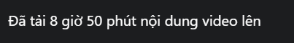

## Fix Hit React Montage

* Additive

## Full Body Animation khi Hit React

* Anim instance
* 
* Combat state
* 
* Re generate to show new enum folder
* Base character
* 
* 
* 
* 
* 
* Anim instance
* 
* 
* abp
* 
* 
* True
* 
* False
* 
* //
* Turn off additive
* 
* Chỉnh cho cả 4 animation

## Hit React Front Back

* 
* 
* 
* 
* 
* 
* 
* 
* Base character data
* 
* Blend in, blend out = 0.1

## Hit React Right Left

* 
* 
* 
* 
* 
* 
* 

## Combo

* 
* 
* Copy from end attack an
* 
* 
* 
* Copy
* 
* interface
* 
* Base character
* 
* 
* Attack component
* 
* Handle combo
* 
* Request attack
* 
* 
* 
* Attack()
* 

## Save Attack

* 
* 
* Handle combo
* 
* Handle end attack
* 

## (để sau) Attack tay trái

* All attacks
* Blend in = 0.1
* Attack_2
* 8 18
* 20
* 43
* Choose hand side here
* 
* 
* 
* 
* 
* 
* #
* 
* Ans.h
* 
* Private
* 
* 
* Notify tick
* 
* Interface
* 
* Character
* 
* 
* Data
* 
* Attack component
* 
* 
* 
* 
* 
* Trace name end: start -> end
* 
* 

## (để sau) Thử thách

* Tạo thêm nhiều đòn tấn công nữa
* Khi combo đổi đòn tấn công

## Nhiều đòn đánh

* data
* 
* 
* attack
* 
* Get correct
* 
* 
* 
* Attack
* Update attack index
* 
* Crash
* Get correct
* 
* Attack
* 
* Bo trace, attack
* Right, left color
* 

# End 18-6

# Chương: Âm Thanh và Hiệu Ứng

# 20-6

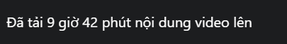

## Hit Impact Effect

* HandleTakePointDamage
* 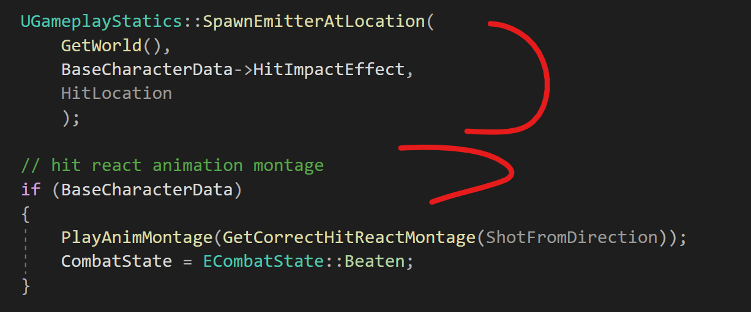
* 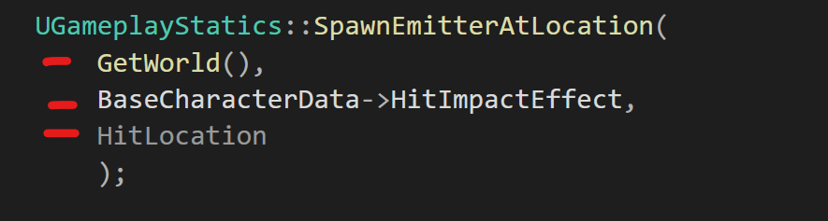
* 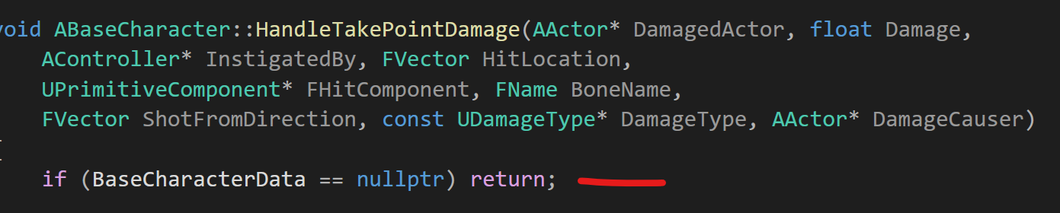
* Base character data
* 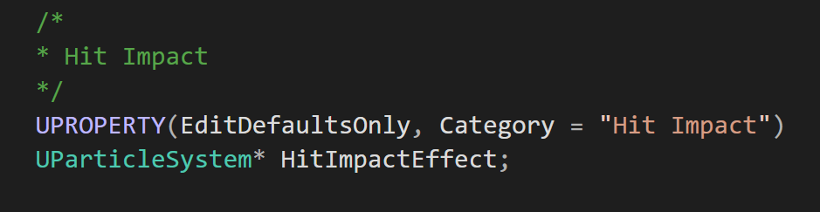
* Bỏ if
* 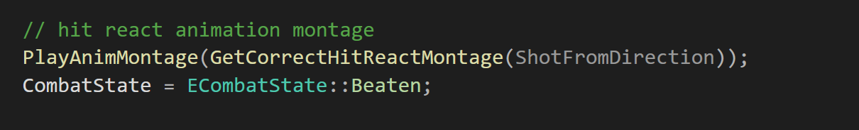
* 
* 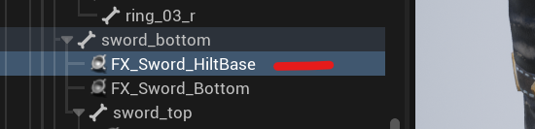
* 
* 

## Weapon Trail

* 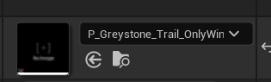
* 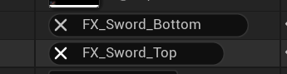

## Tải Action RPG

## Hit Impact Sound

* Sau khi spawn hit impact effect
* 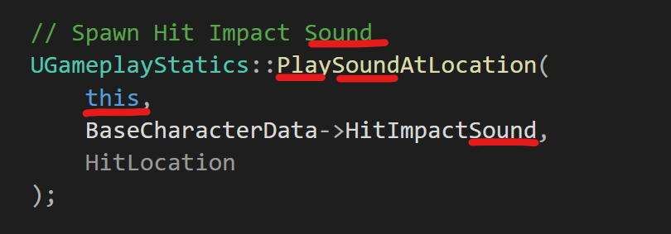
* 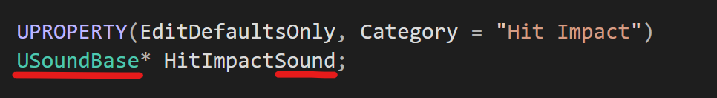
* 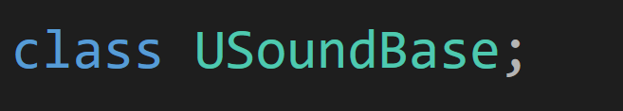
* 
* 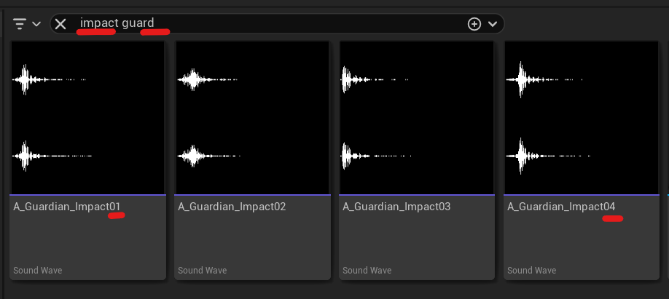
* 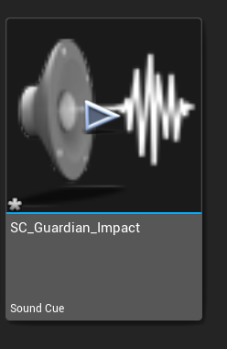
* 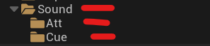
* 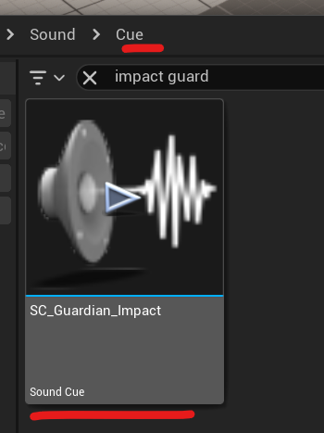
* 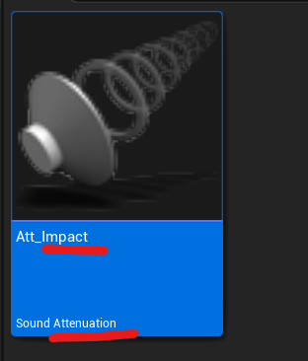
* 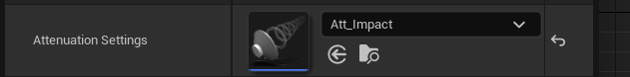

## Pain Sound

* 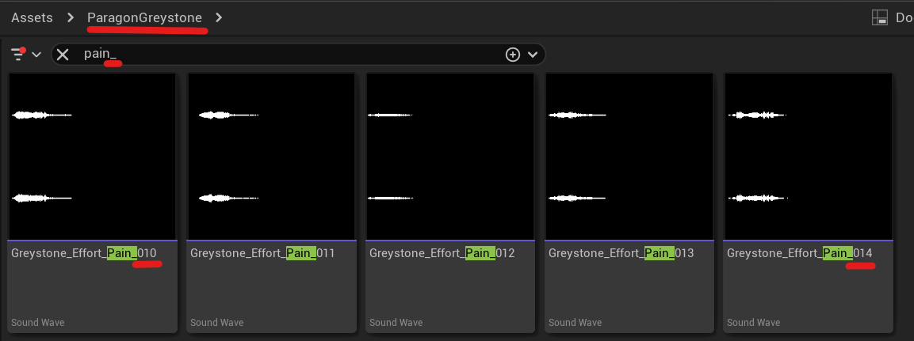
* 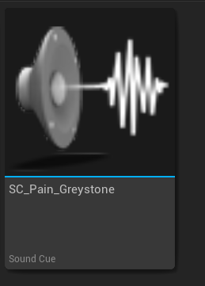
* 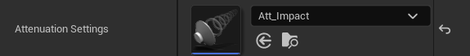
* 
* 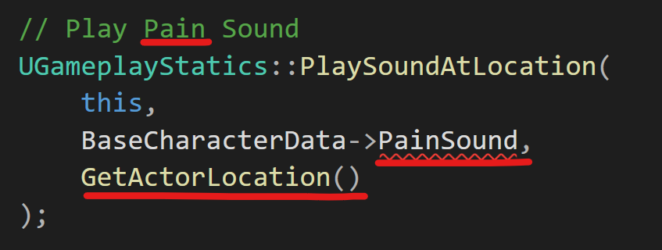
* 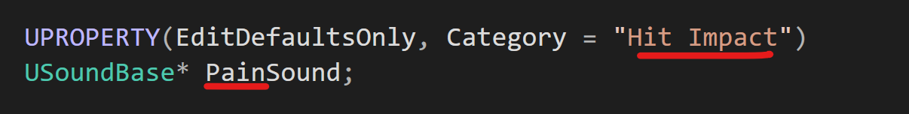
* 

## Start Attack Sound

* 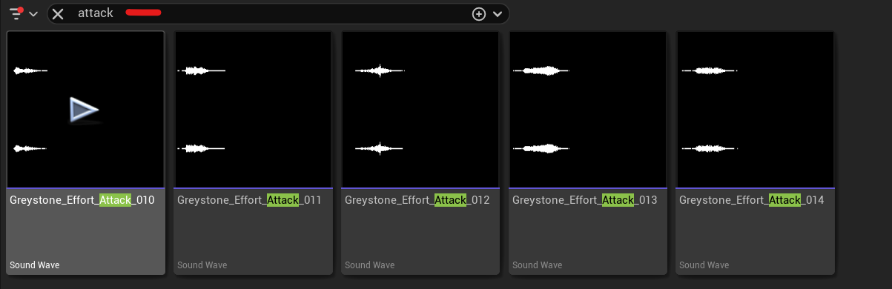
* 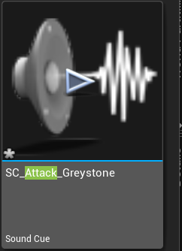
* 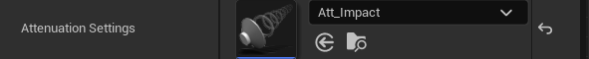
* 
* 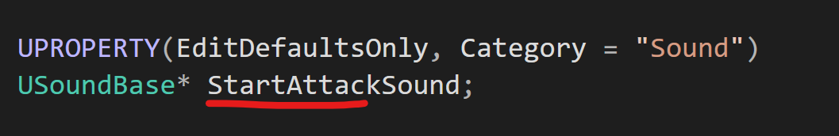
* 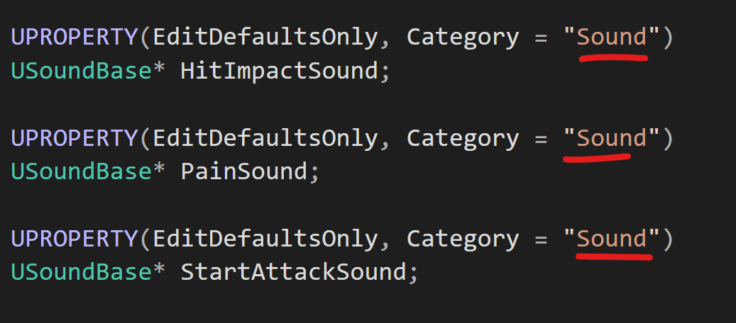
* 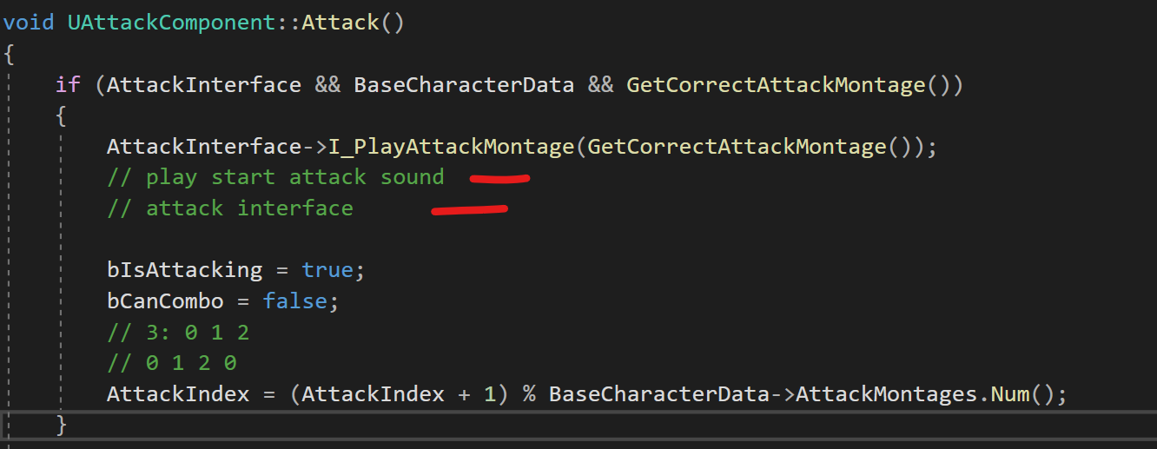
* 
* 
* Copy từ play pain sound
* 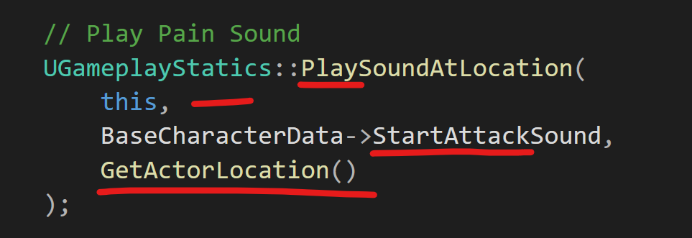
* 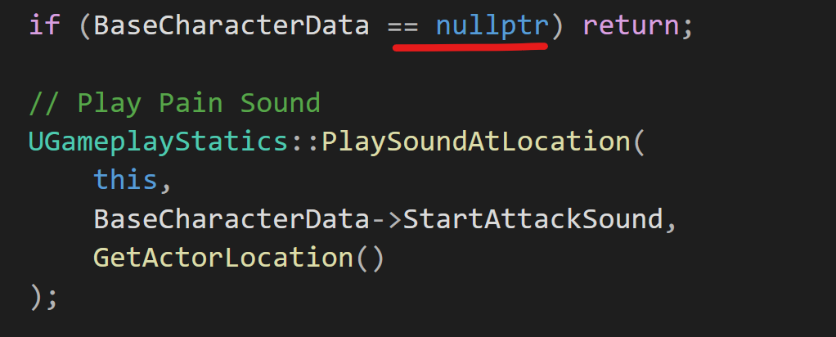
* Component
* 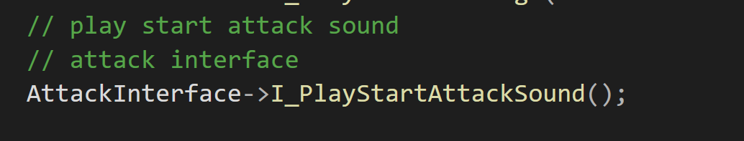
* 

## Swing Sound

* 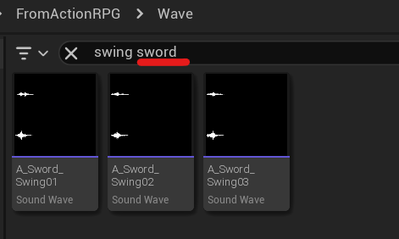
* 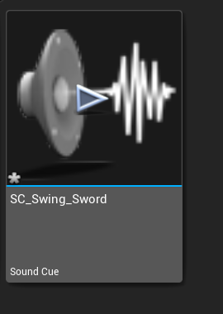
* 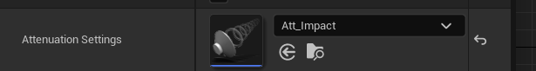

## Tiếng Bước Chân

## (để sau) Hiệu ứng khi di chuyển

* 
* 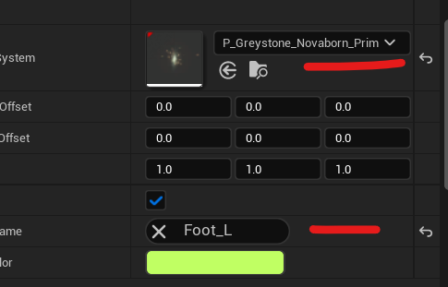

## (để sau) Rung Camera

# Chương: Nhân Vật Terra

## Paragon Terra

* Tải
* 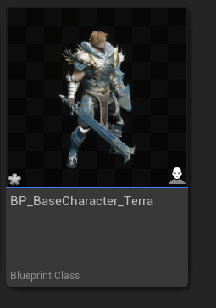
* 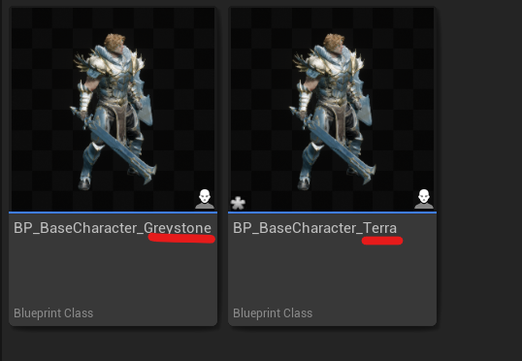
* 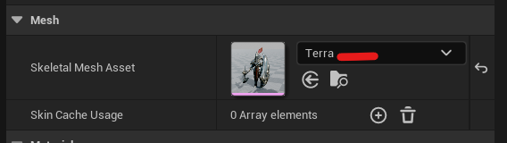
* 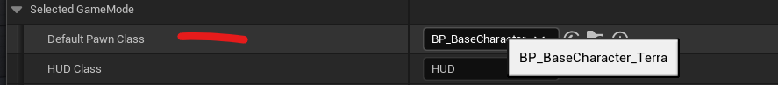

## Animation Blueprint Template

* 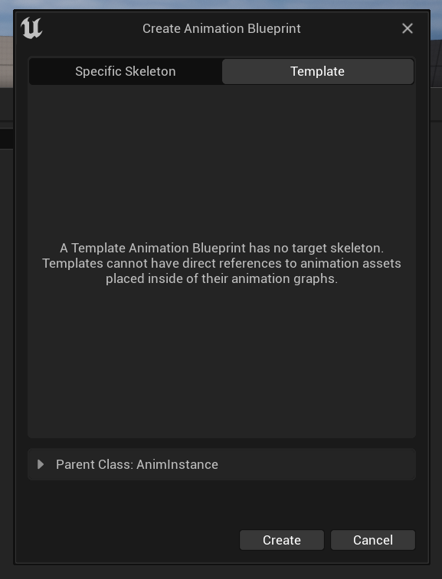
* 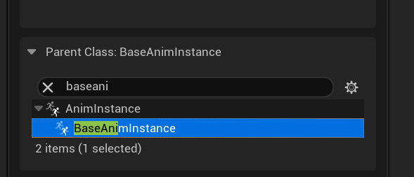
* 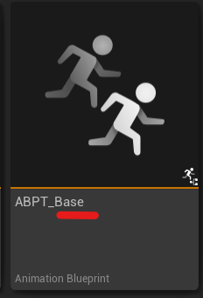
* delete
* 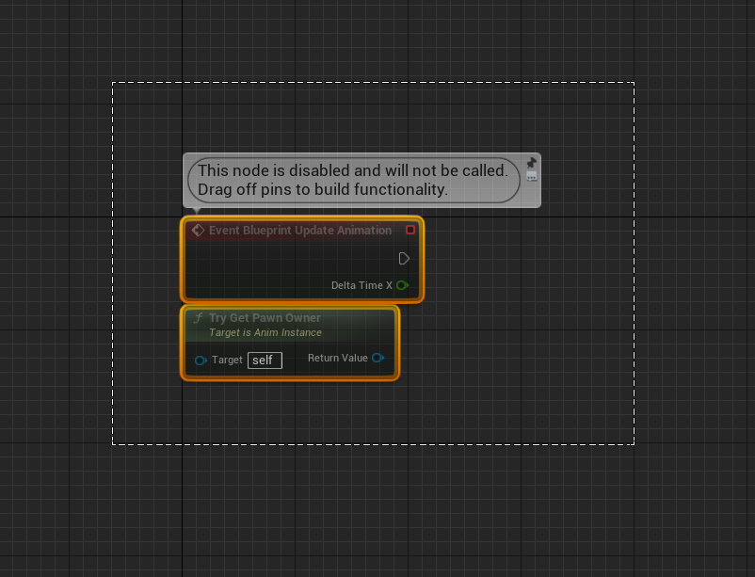
* Copy từ grey stone
* 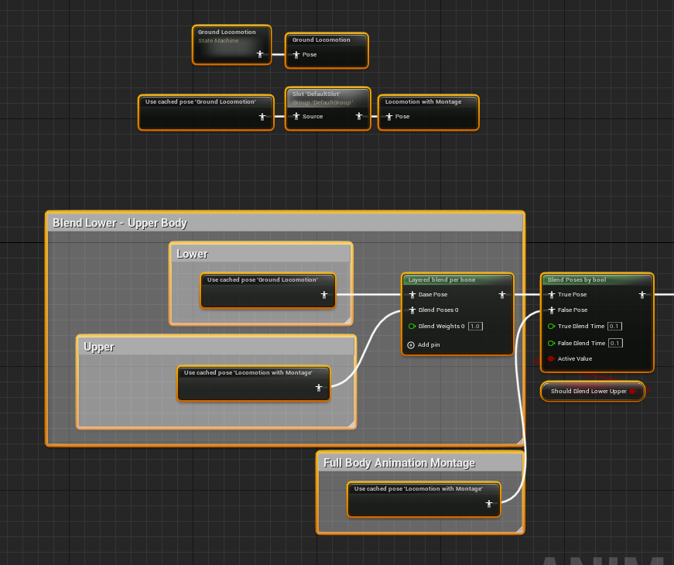
* 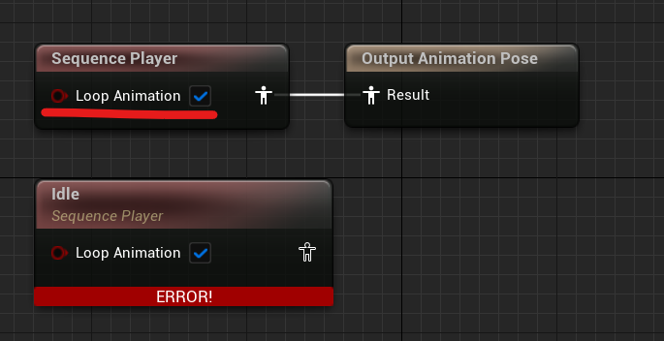
* 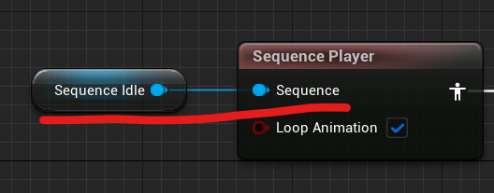
* Jog fwd
* 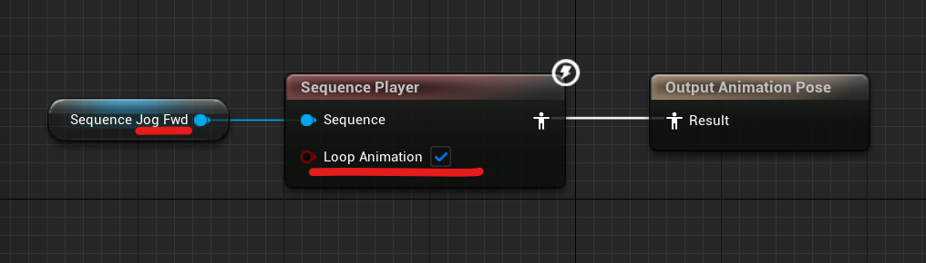
* 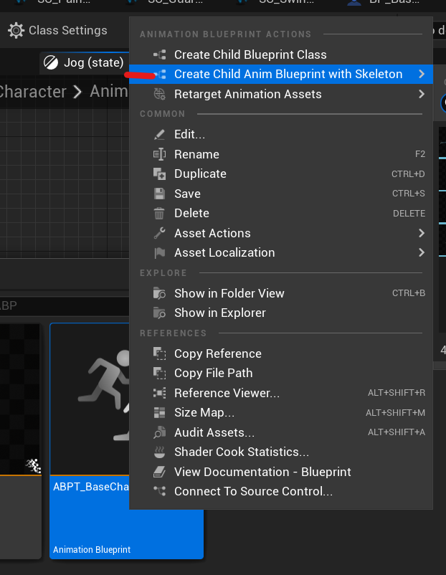
* 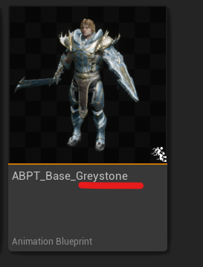
* 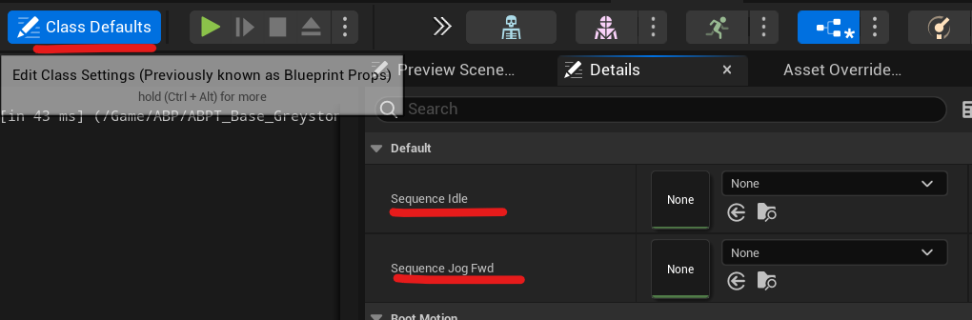
* Tìm ở dưới -> kéo lên
* 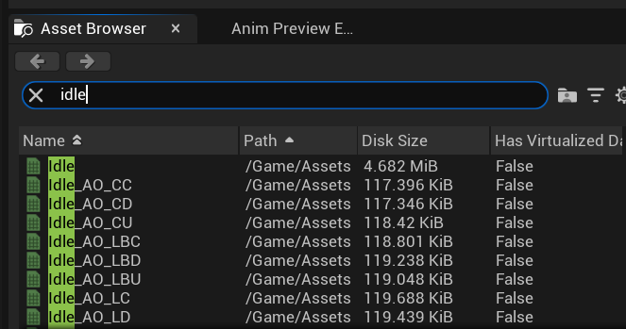
* 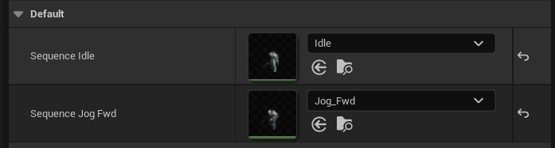
* 
* 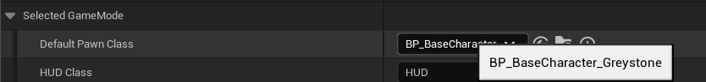
* 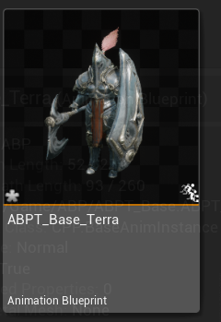
* 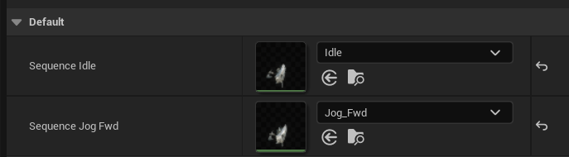
* 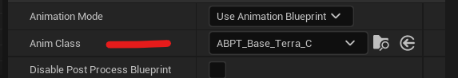
* 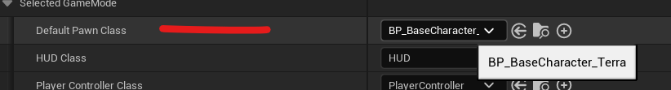

## Physics Asset

* 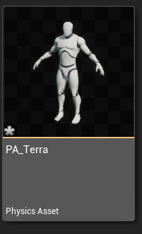
* 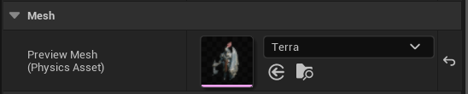
* 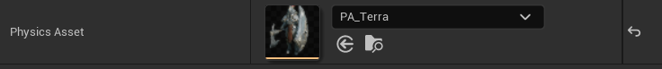

## Attack Montages

* 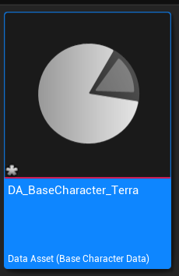
* 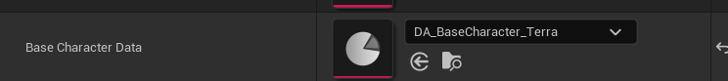
* Attack
* A – D, Melee, slow
* 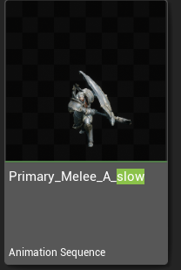
* 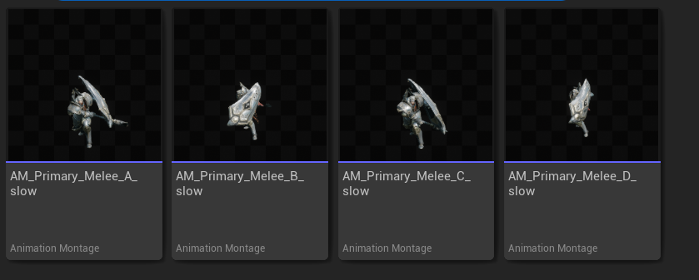
* 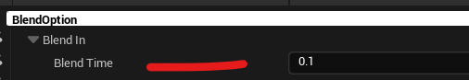
* - blend in: 0.1
* - trace
* - combo
* - end attack
* - trail
* - swing sound
* Trail
* 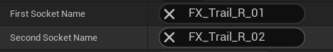
* 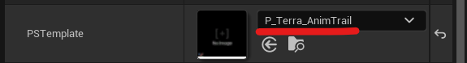
* 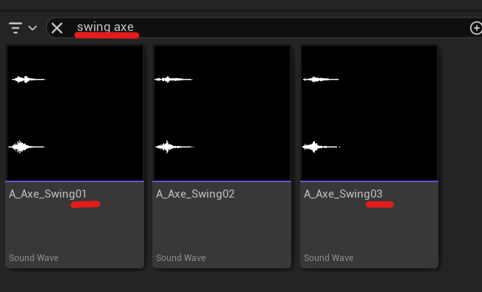
* 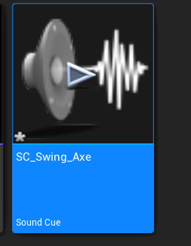
* 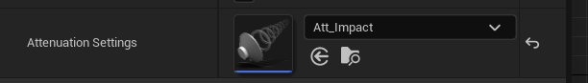
* 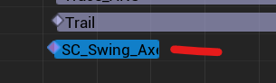
* 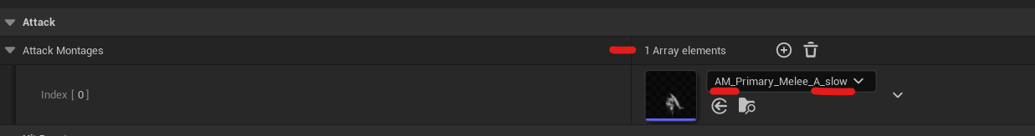

## Trace Hit

* 
* 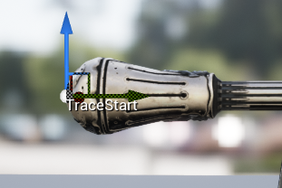
* 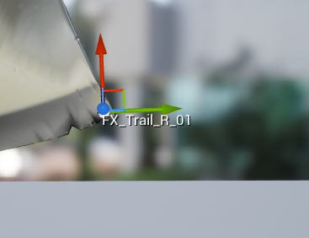
* Copy R_01
* 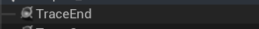
* 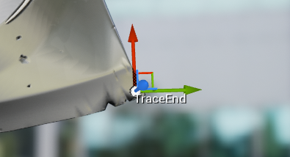
* 

## Hit React Montages

* Copy
* 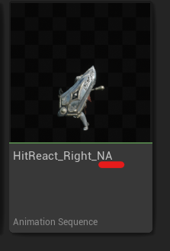
* 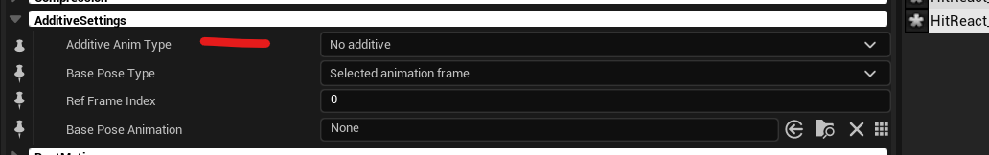
* 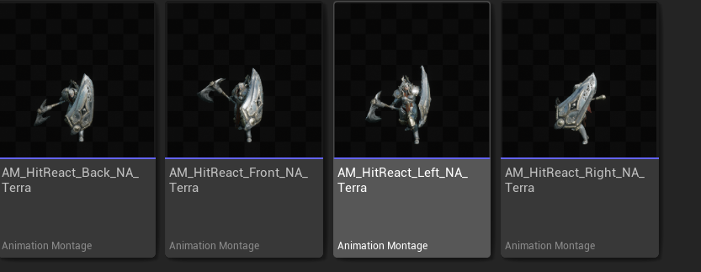
* 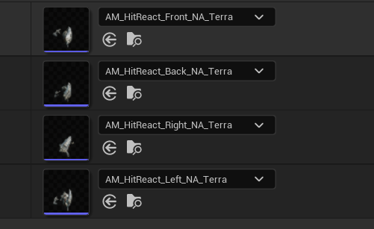

## Hit Impact

* 
* 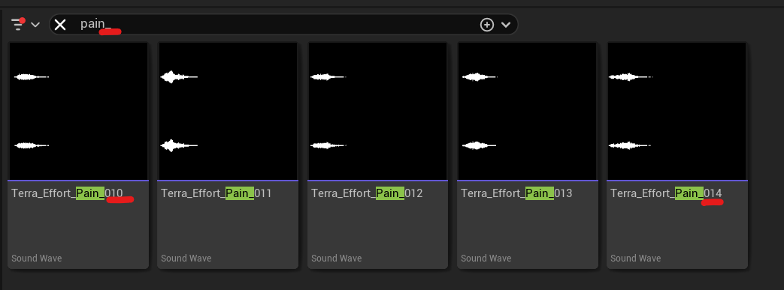
* 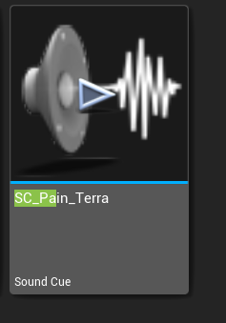
* 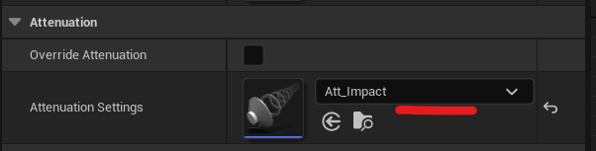
* Volume: 0.3
* 

## Tiếng bước chân

# End 20-6

# Chương: Widget

# 26-6

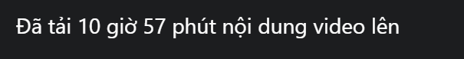

## Player Character

* 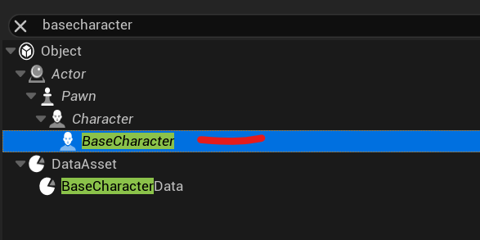
* 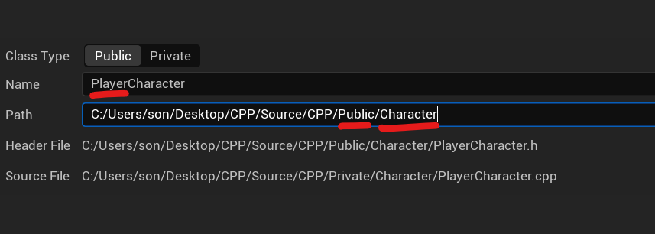
* Compile
* 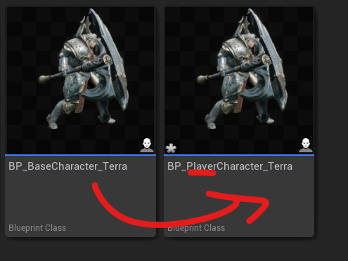
* 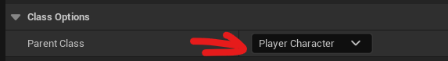
* Game mode
* 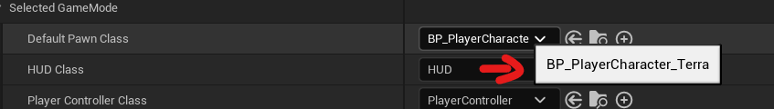

## Show Player Widget

* widget
* 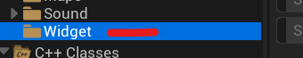
* 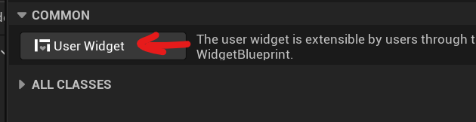
* 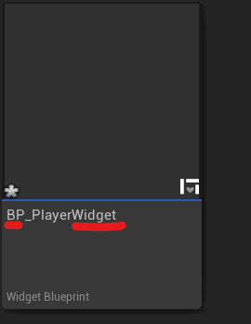
* 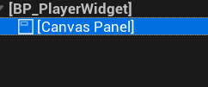
* Progress bar
* Size y 15 thôi cho giống elden ring
* 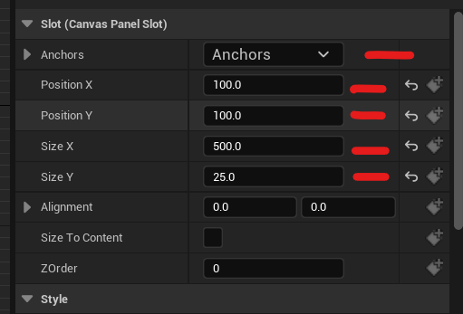
* 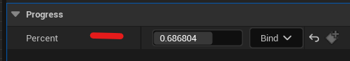
* 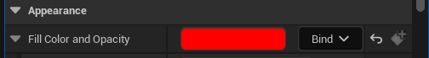
* 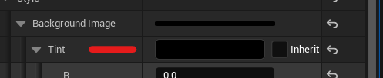
* 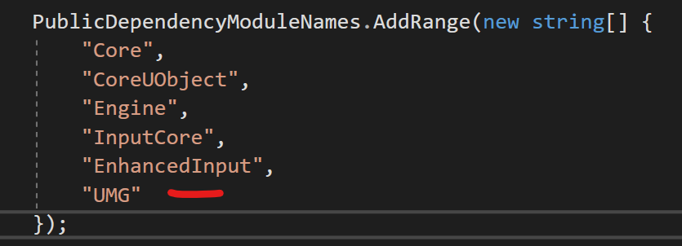
* Re generate
* Player controller
* 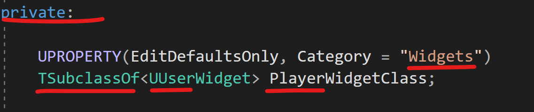
* <https://docs.unrealengine.com/4.27/en-US/API/Runtime/UMG/Blueprint/CreateWidget/>
* 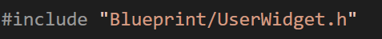
* 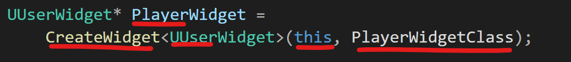
* 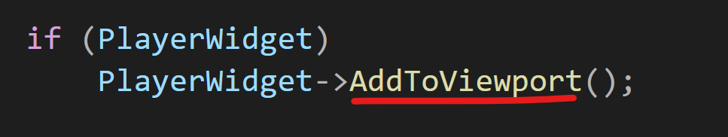
* compile
* 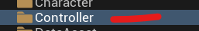
* 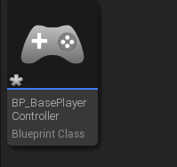
* 
* Game mode
* 

## Health Component

* 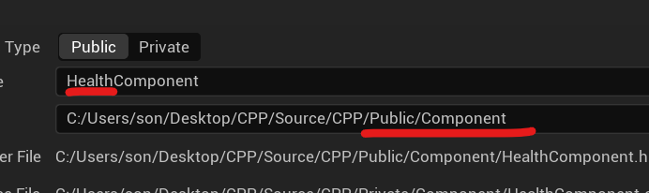
* 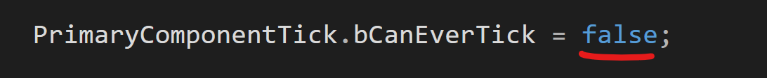
* 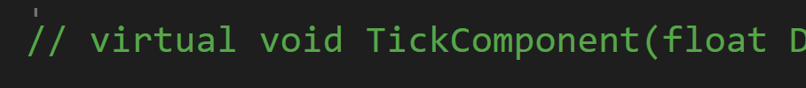
* Base character
* 
* 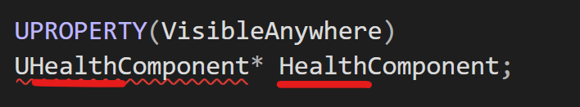
* 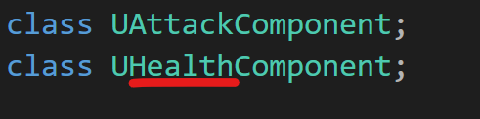
* 
* Health Component
* 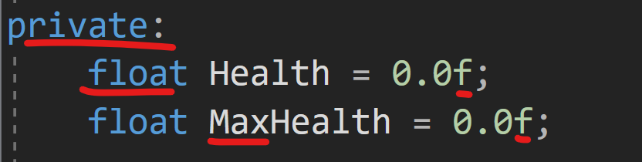
* Base character data
* 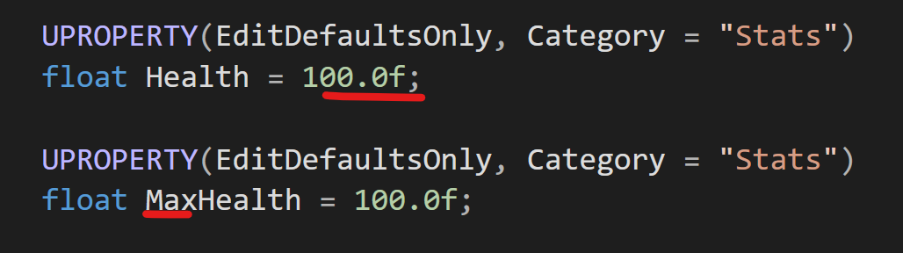
* Base character
* 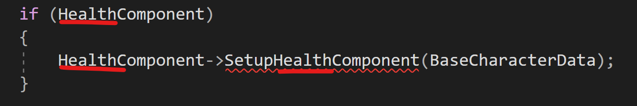
* Health component
* Copy từ attack component
* 
* 
* 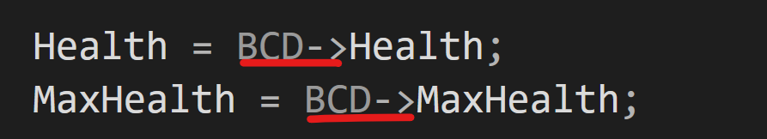
* 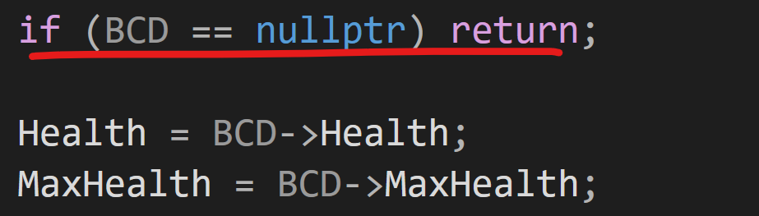
* Getters
* 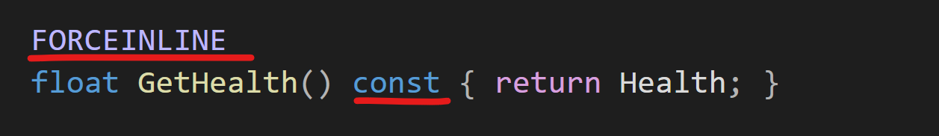
* 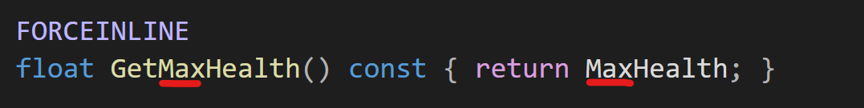
* Base character
* Begin play – print health – nên để màu cyan, bởi vì màu đỏ trùng cột máu
* 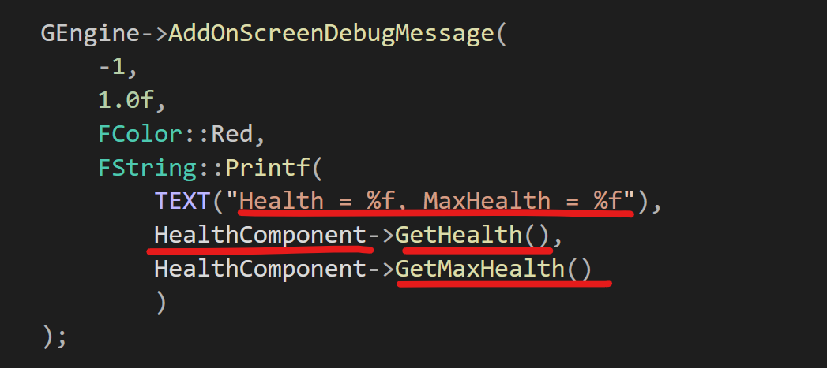
* 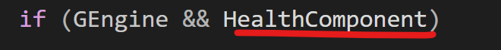
* Vào chỉnh máu khác
* 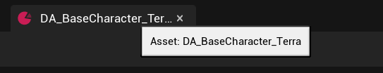
* 

## Widget C++

* 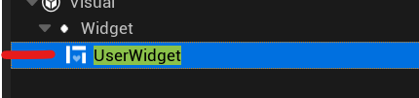
* 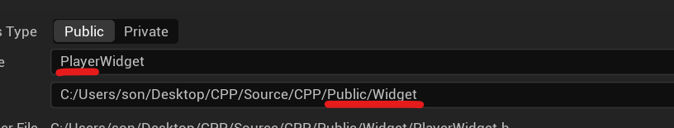
* regenerate
* 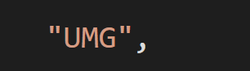
* Compile
* Chỉnh parent class cho
* 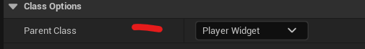
* Tiện thể xóa hết mọi thứ trong event graph
* 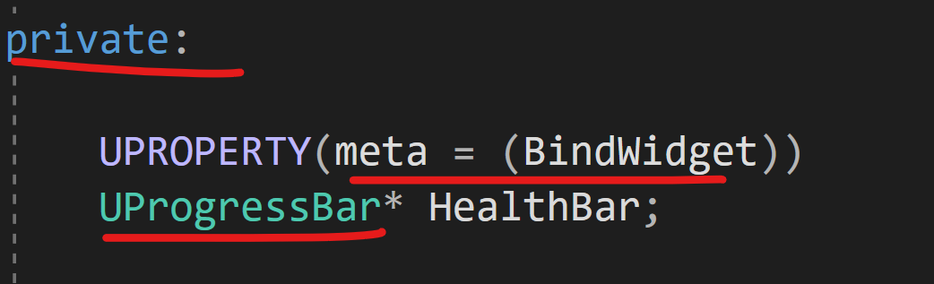
* 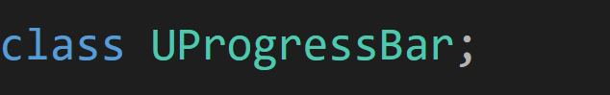
* Đặt tên y hệt
* 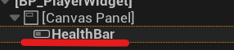
* 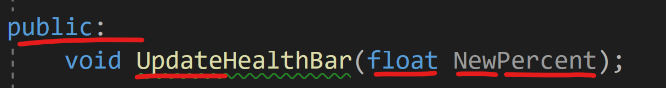
* 
* 
* 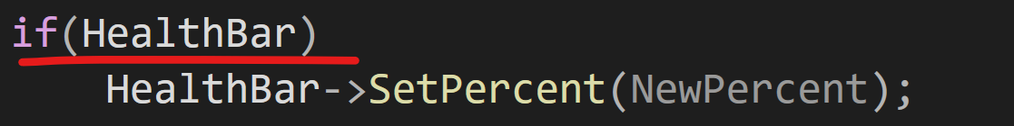
* Base player controller
* 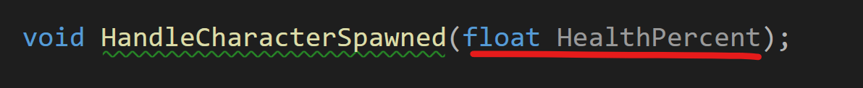
* Thay cho thư viện widget cũ
* 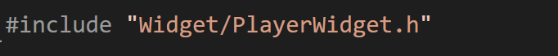
* 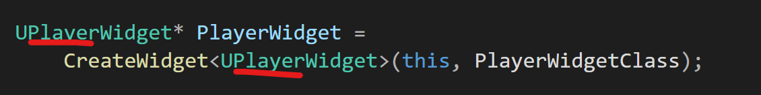
* Update lại
* 
* 
* 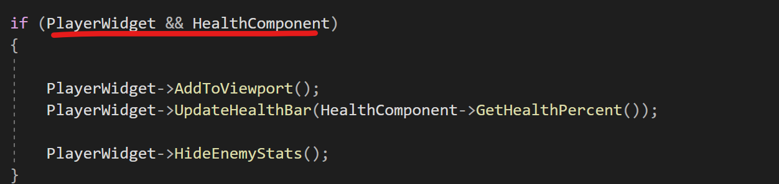
* Health component
* 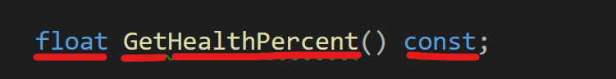
* 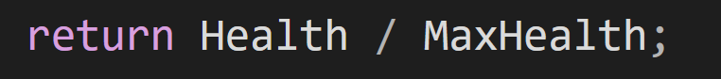
* Base character
* Chuyển sang protected để class con gọi được
* 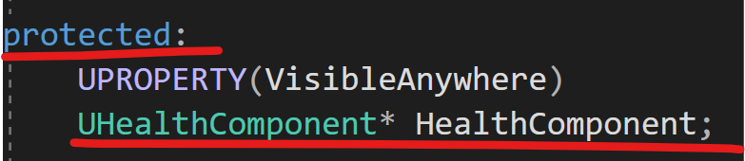
* Player character
* 
* 
* 
* Compile
* Nếu để máu khác thì sao
* 

# Chương: AI Cơ Bản

## Enemy Character

* 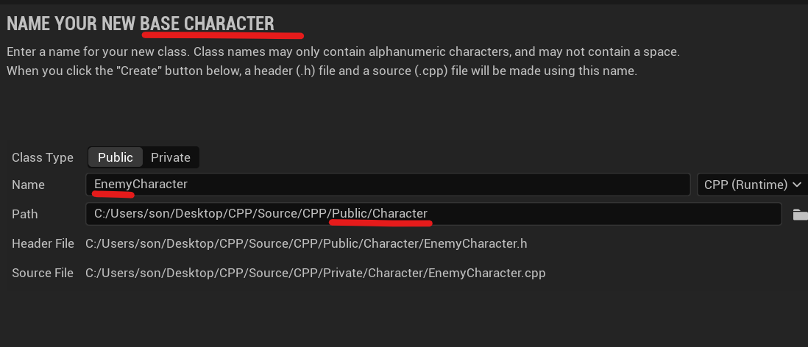
* Compile
* 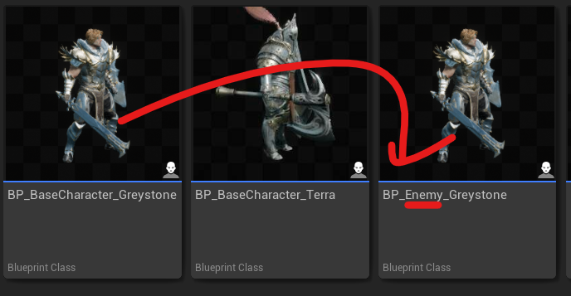
* 
* Kéo vào level
* Fight Map
* 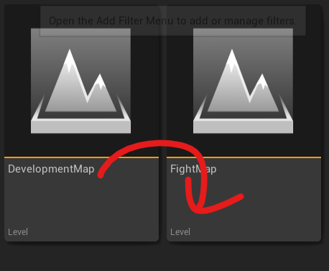
* Xóa tất cả chướng ngại vật
* 

## AI Controller

* 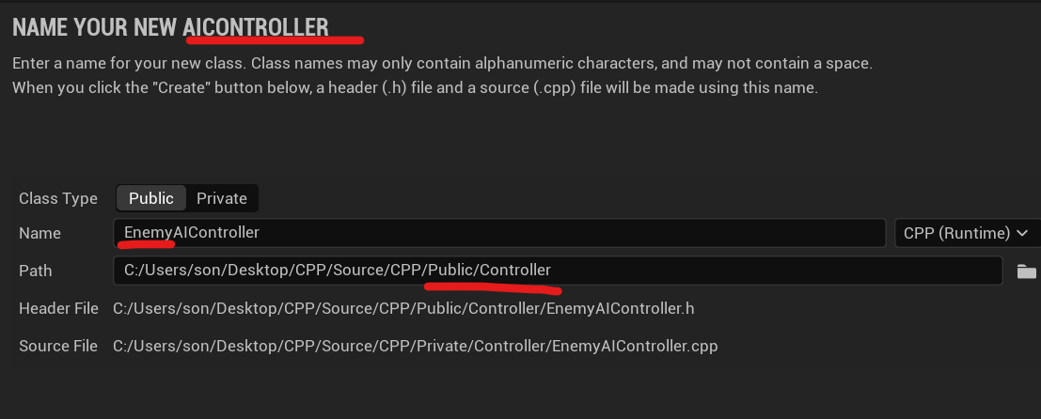
* Compile, hoặc không cần, nếu compile thành công
* 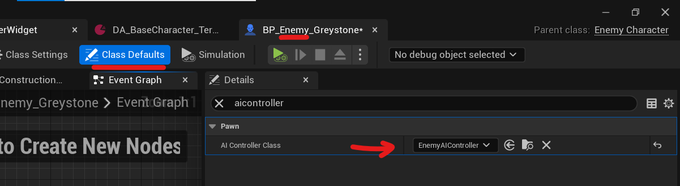
* 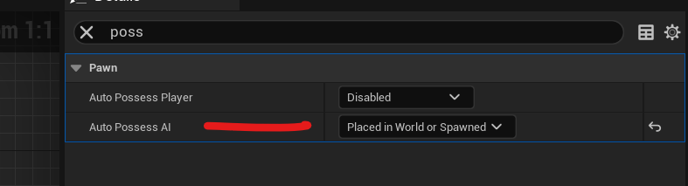
* Player terra
* 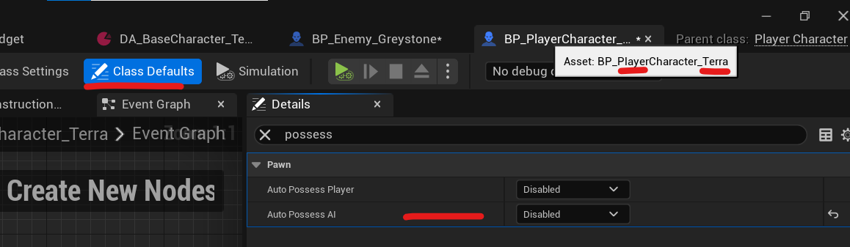

## Behavior Tree

* Tạo folder AI
* 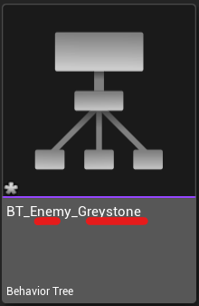
* 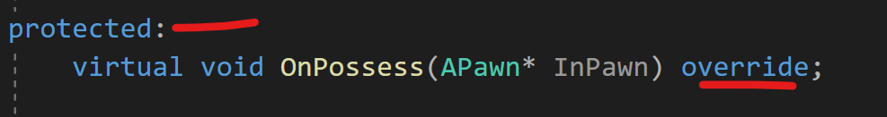
* 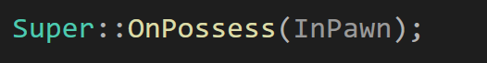
* Run behavior tree
* Nên đặt là Enemy Behavior Tree để khỏi trùng
* 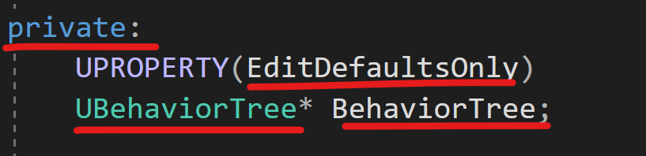
* 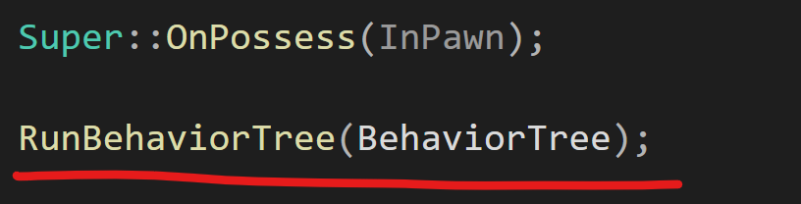
* Tạo folder controller
* 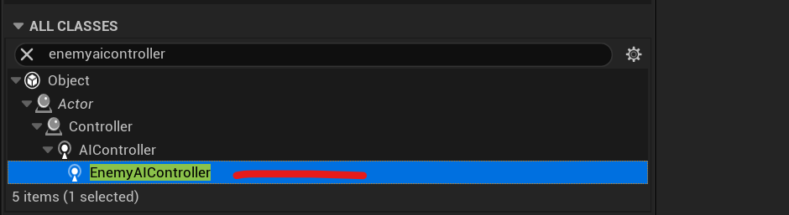
* 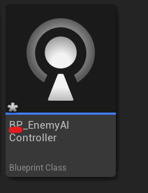
* 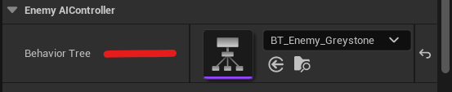
* 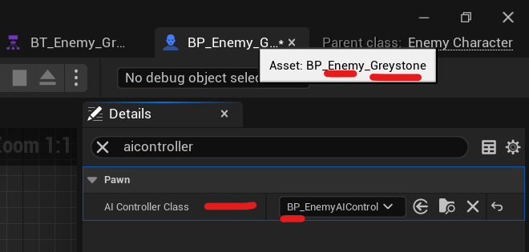
* Test task
* 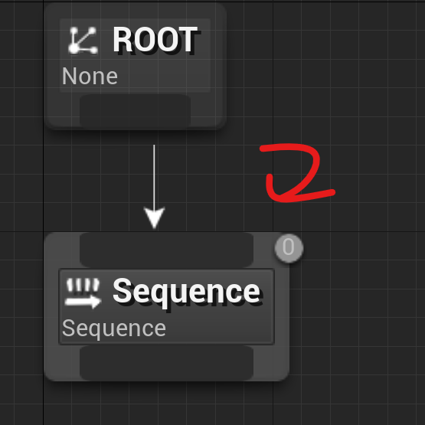
* 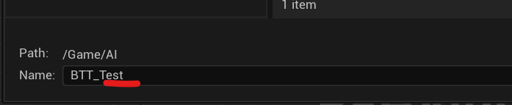
* 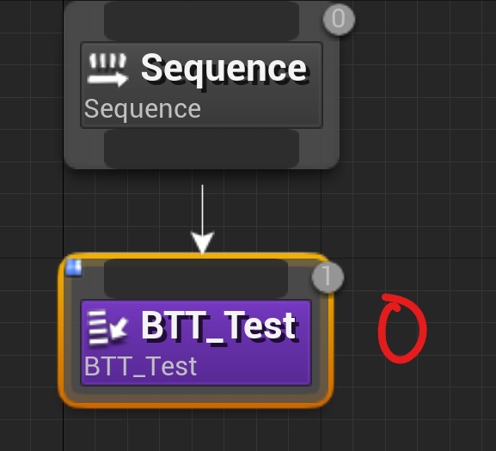
* 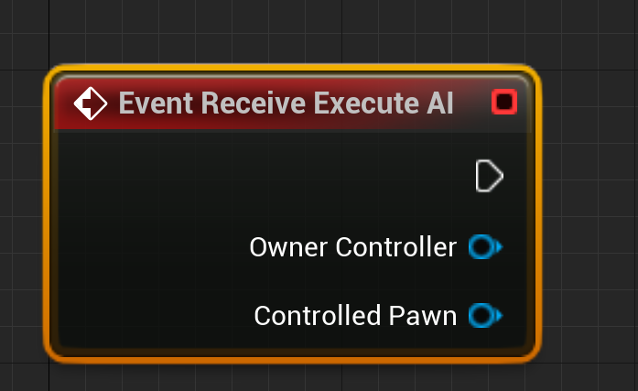
* 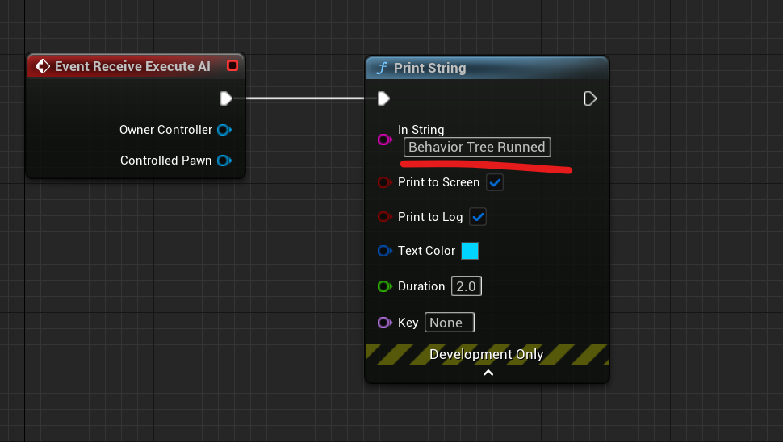

## Black Board

* BB_Enemy
* 
* 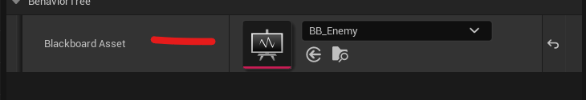

## Sequence là gì?

* <https://www.udemy.com/course/unreal-engine-5-blueprint-co-ban/learn/lecture/37263374#questions>
* Tách từ video

## Sequence: Patrol

* Đổi tên sequence
* 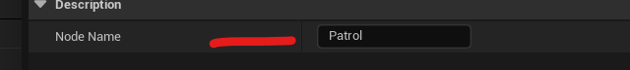
* 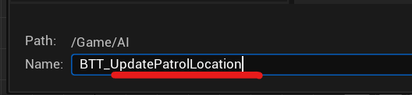
* 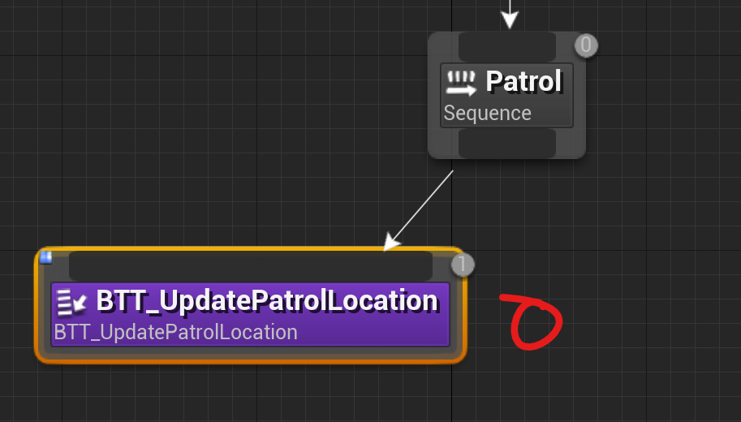
* 
* 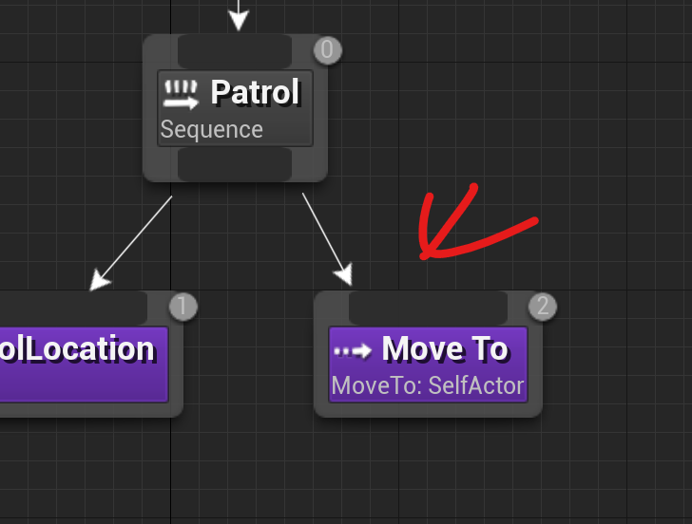
* 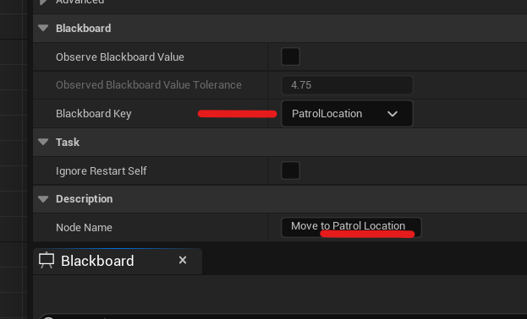
* 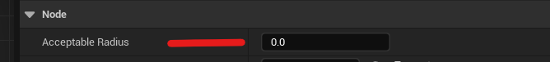
* Wait 1s
* 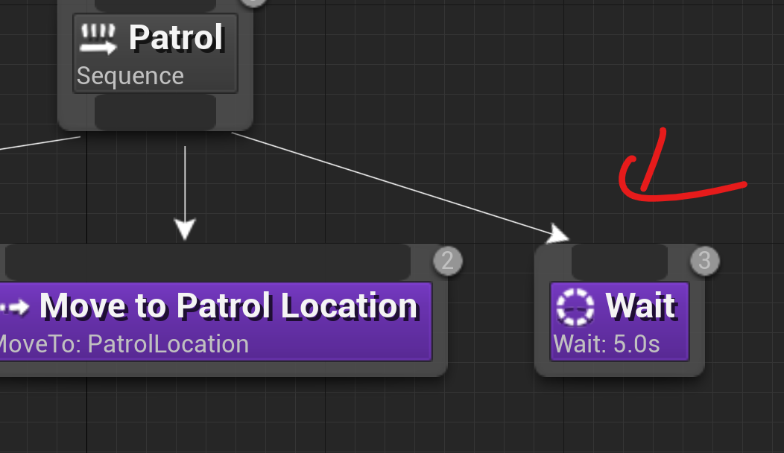
* 

## Task: Update Patrol Location

* Target point
* 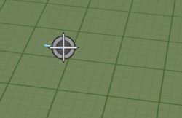
* Enemy Character
* private
* 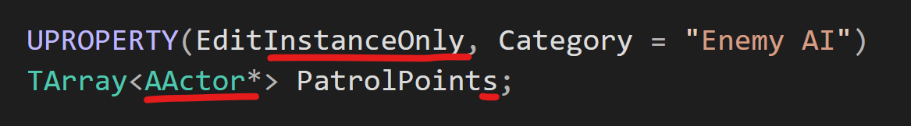
* 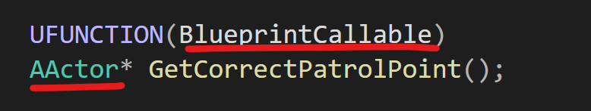
* 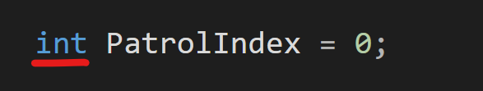
* 
* 
* 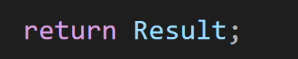
* Kiểm tra ở dòng đầu tiên
* 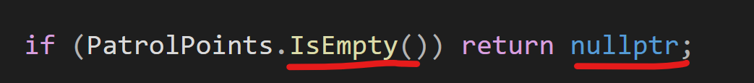
* Pick patrols
* 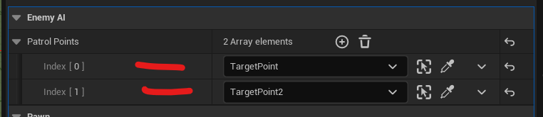
* Btt udate patrol location
* 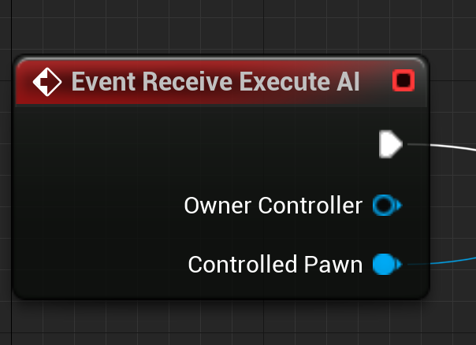
* 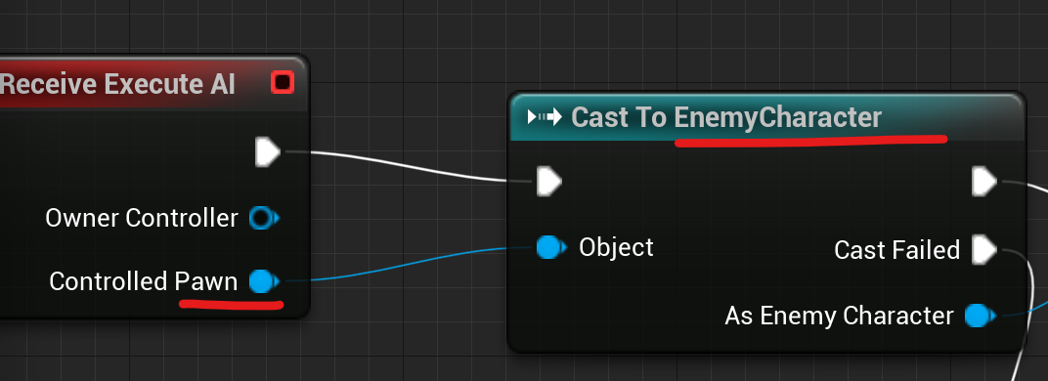
* 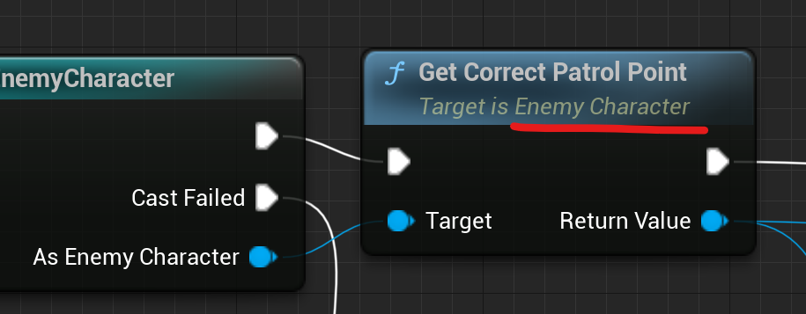
* Check nullptr
* 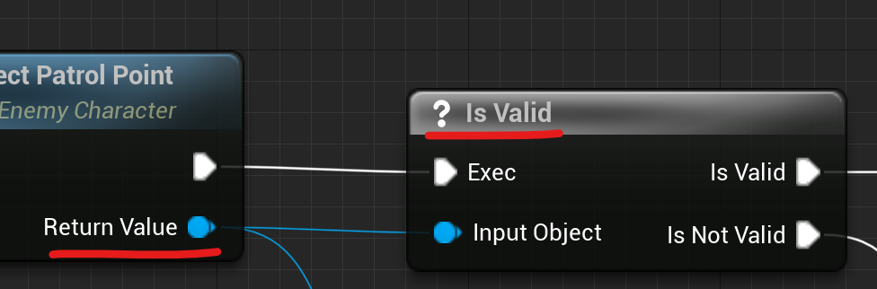
* 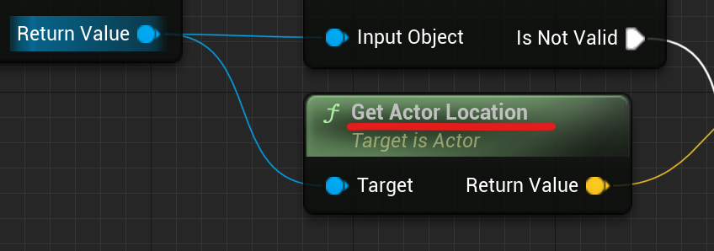
* 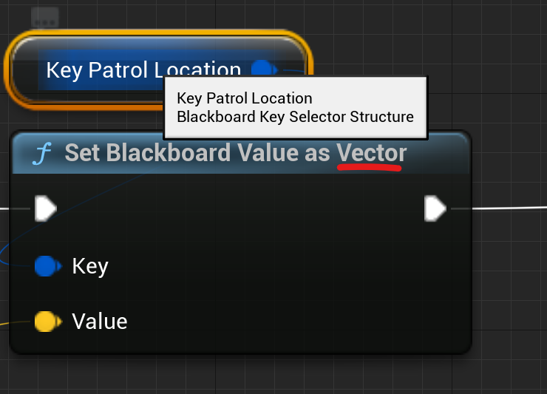
* 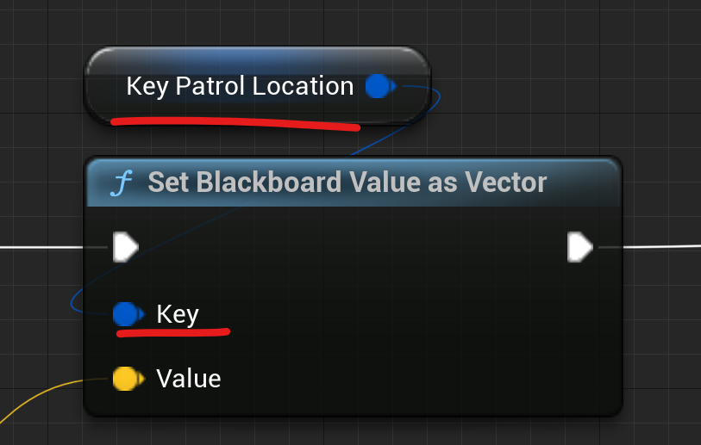
* 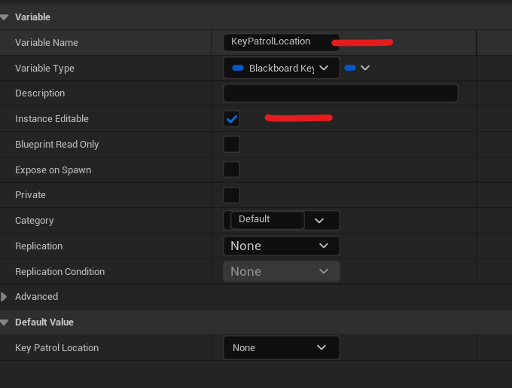
* 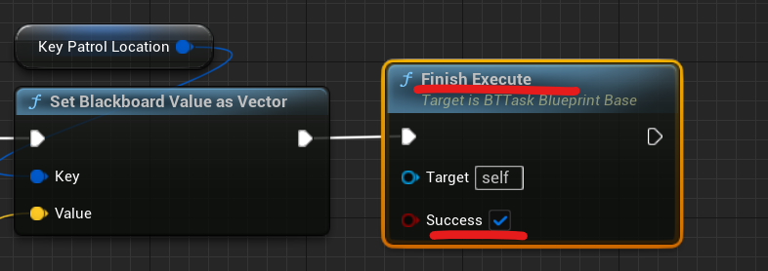
* 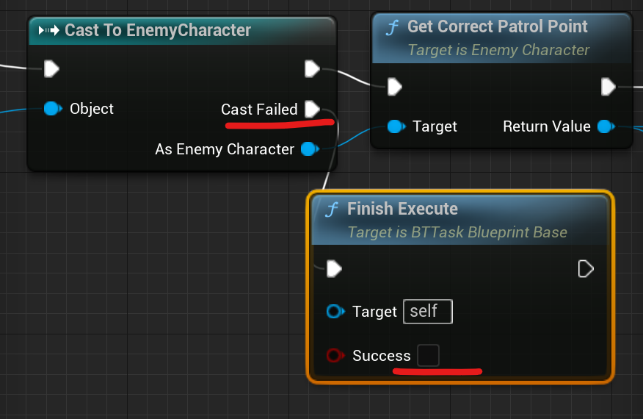
* 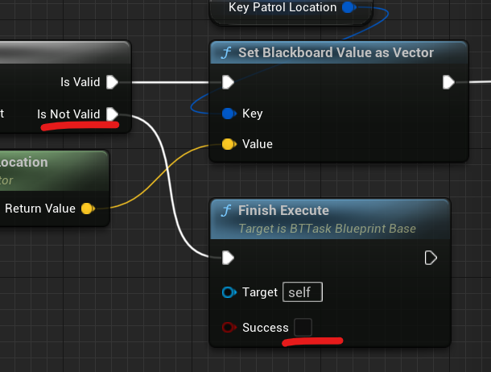
* 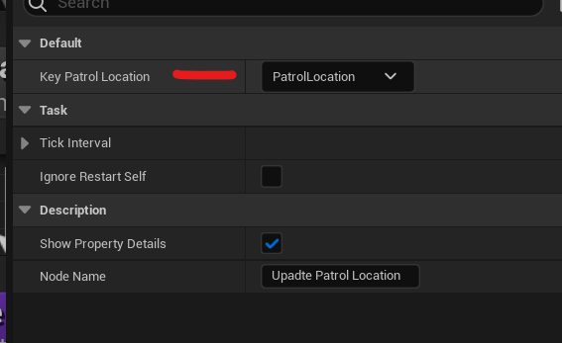
* Nav Mesh
* 

## AI Perception Component

* 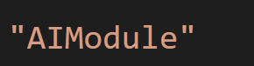
* Regenerate
* 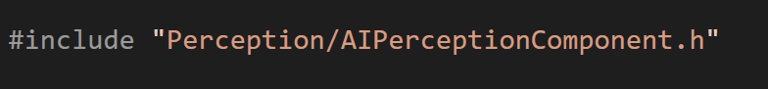
* 
* 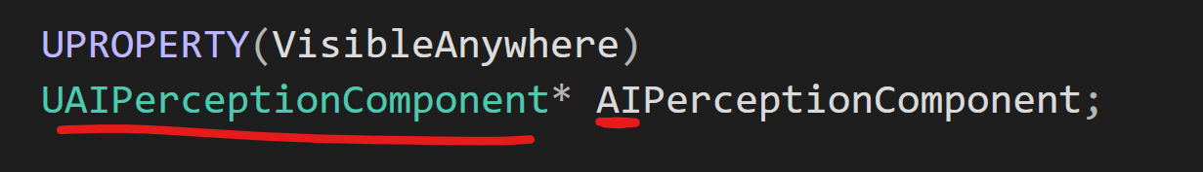
* Class đã nhận được kiểu dữ liệu
* 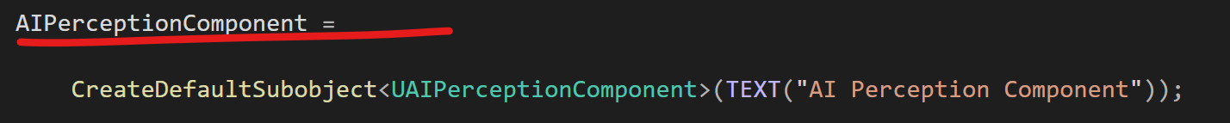
* <https://docs.unrealengine.com/5.1/en-US/API/Runtime/AIModule/Perception/UAISenseConfig_Sight/>
* 
* 
* 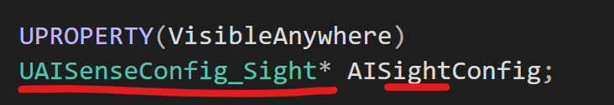
* 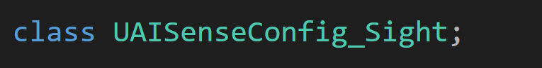
* 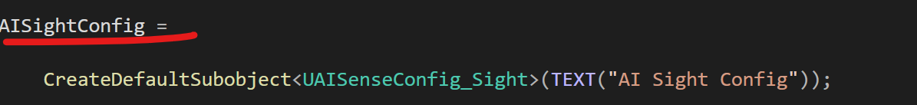
* 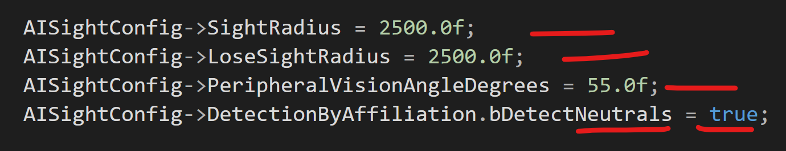
* 
* On possess
* 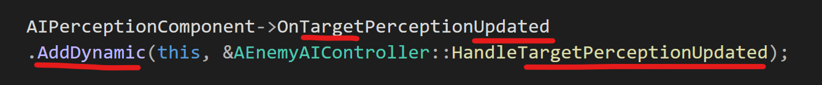
* 
* 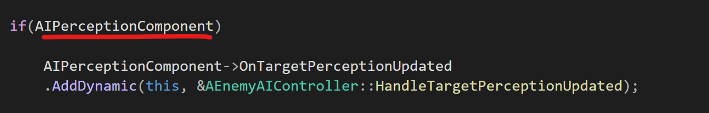
* Không chạy behavior tree để test cho dễ
* 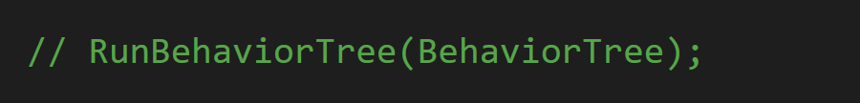
* Handle
* 
* 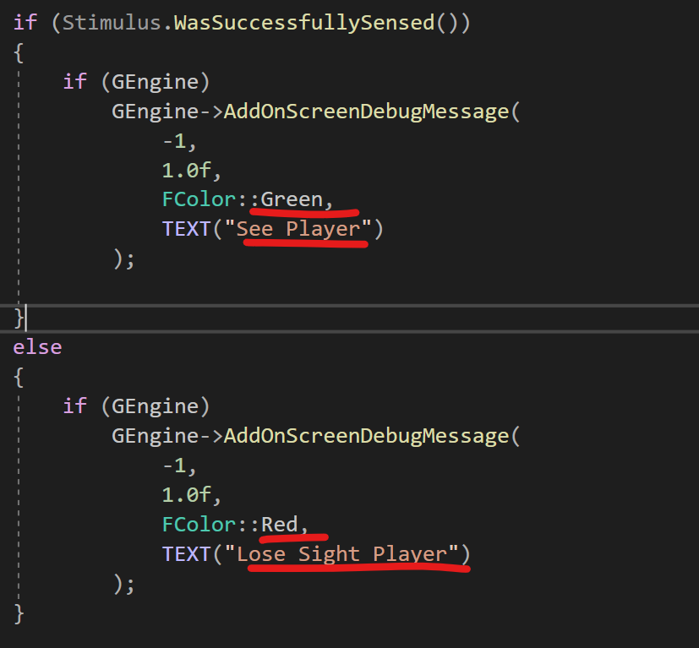

## Draw Debug Cone

* tick
* 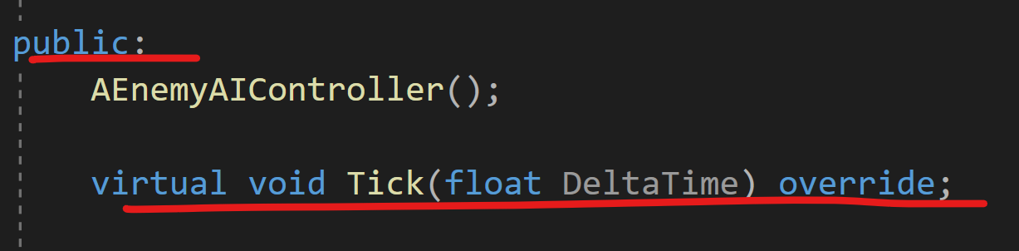
* 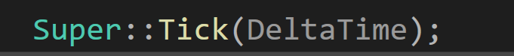
* 
* 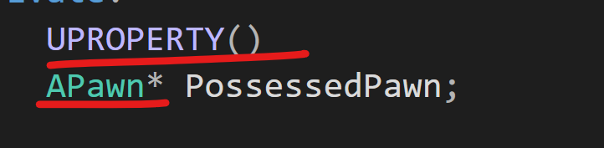
* 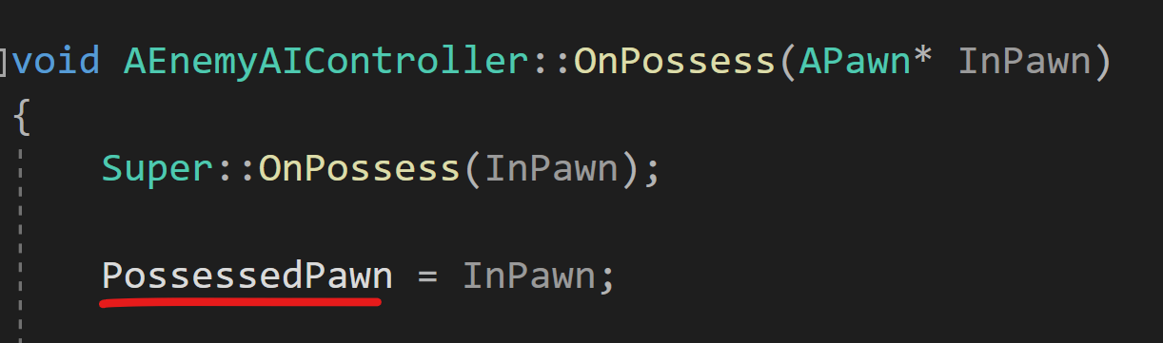
* 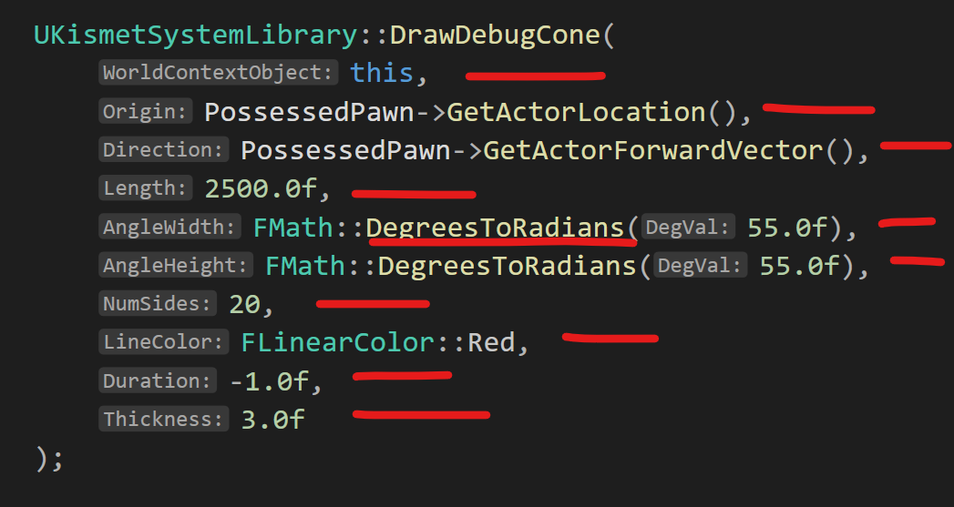
* ở trên
* 
* 
* 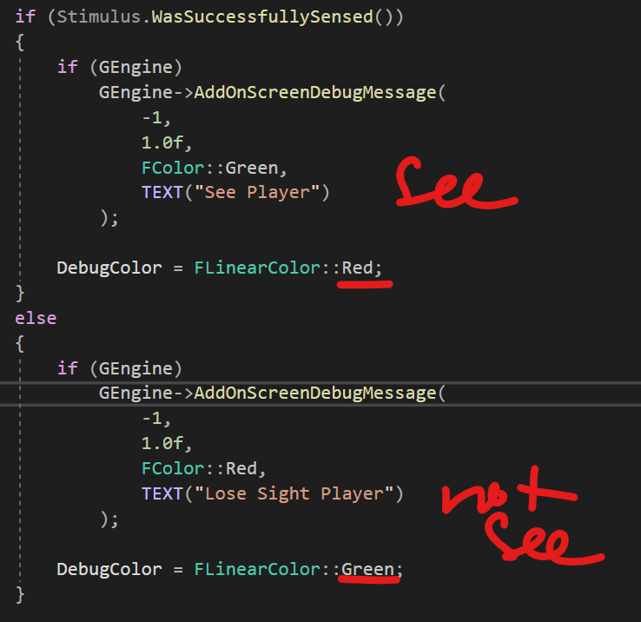
* 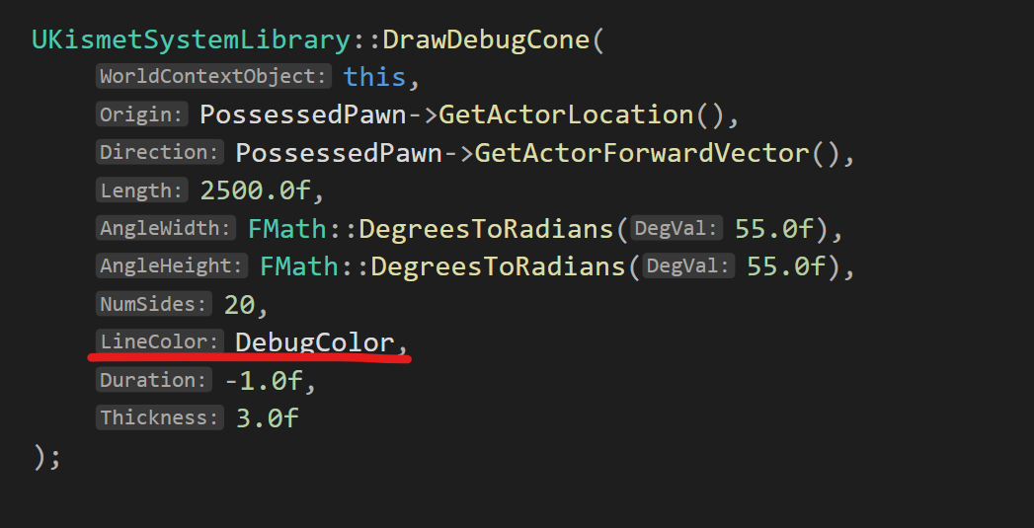

## Health Bar Enemy

* 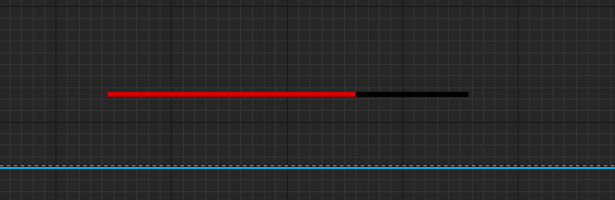
* 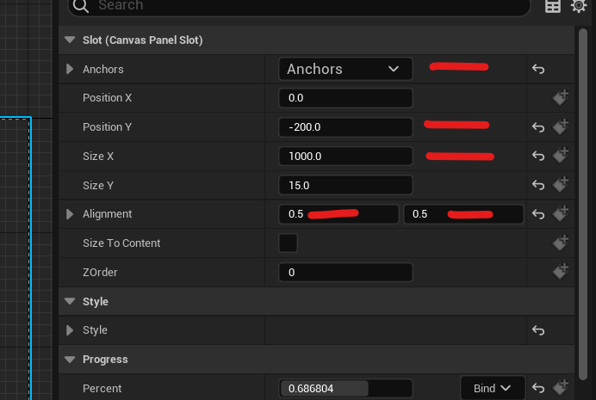
* 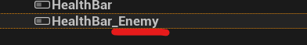
* 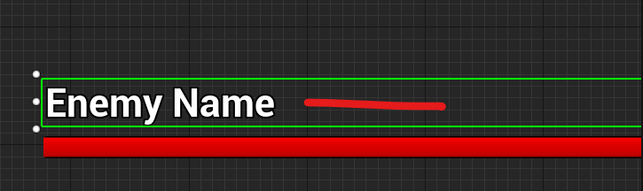
* 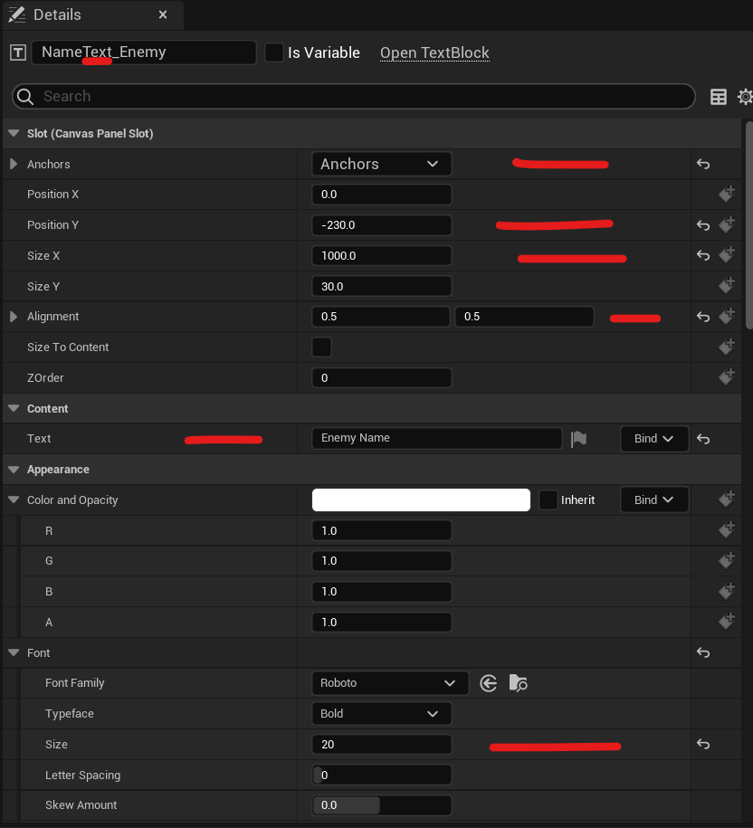
* 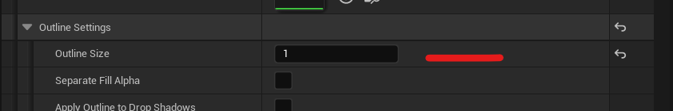
* 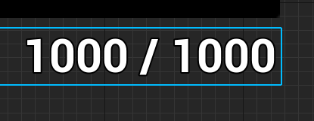
* HealthText_Enemy
* 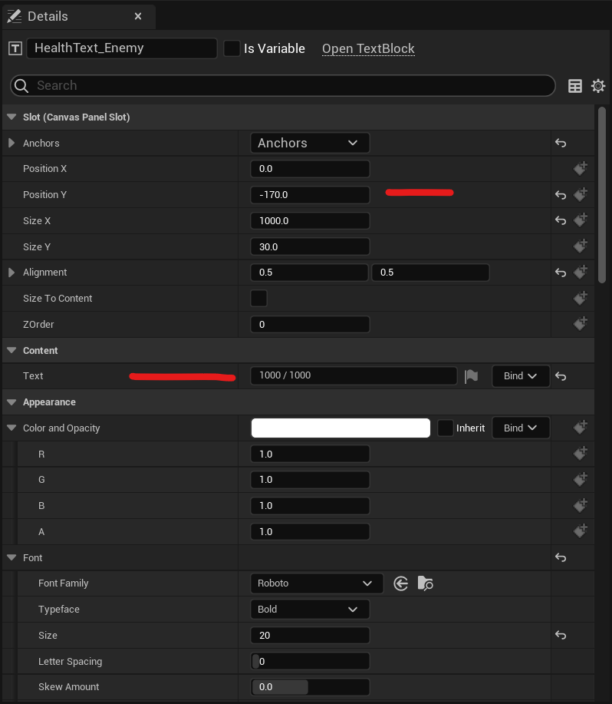
* 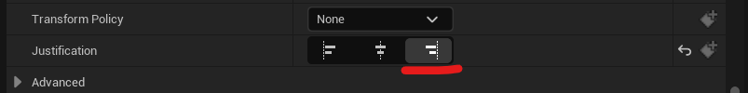
* 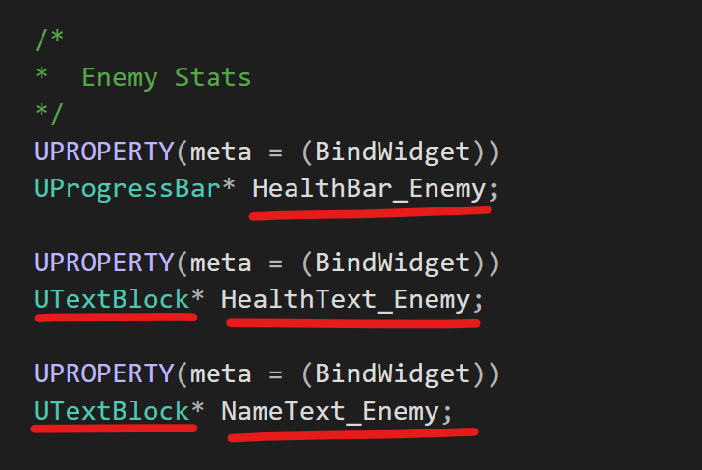
* 
* 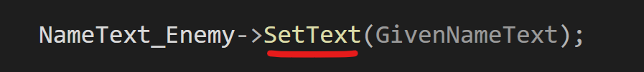
* 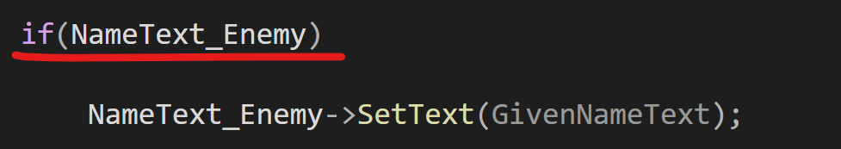
* 
* 
* 
* 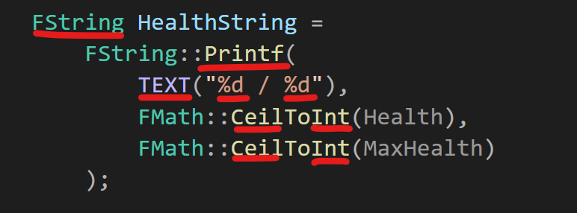
* 
* 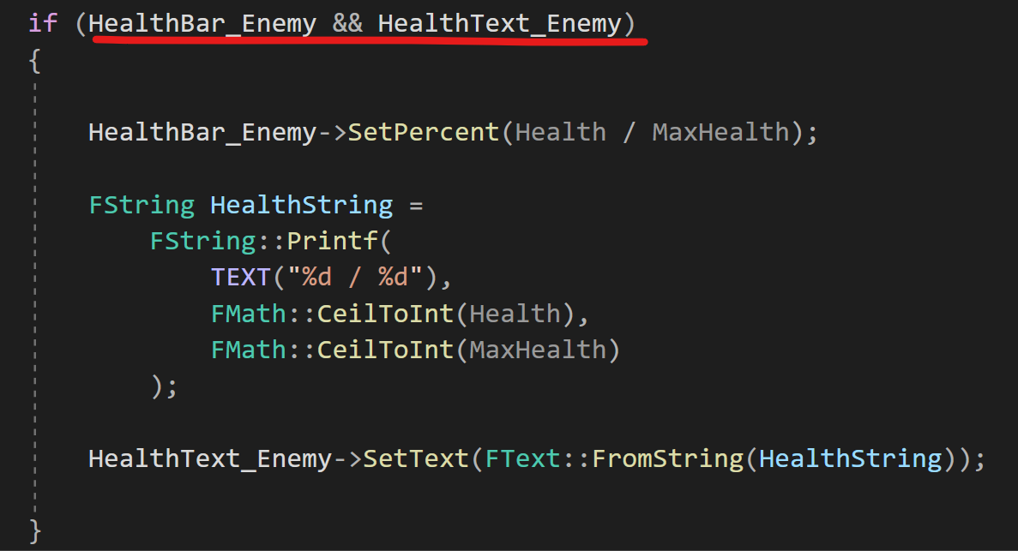
* Compile
* Enemy interface
* 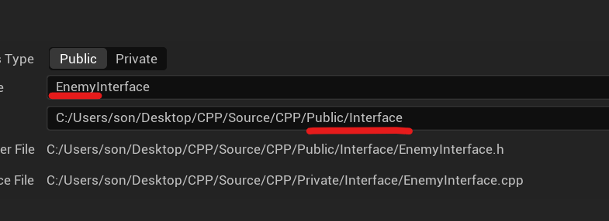
* Compile
* Player interface
* 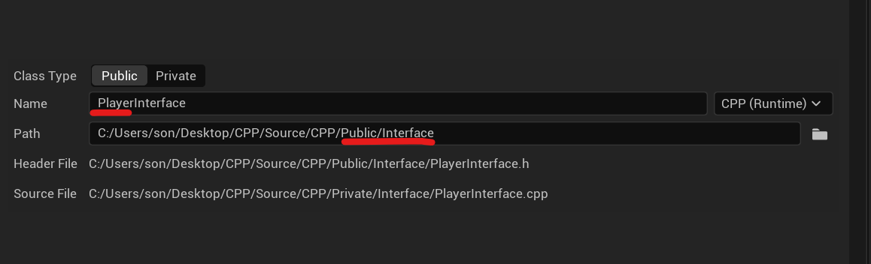
* Enemy character
* 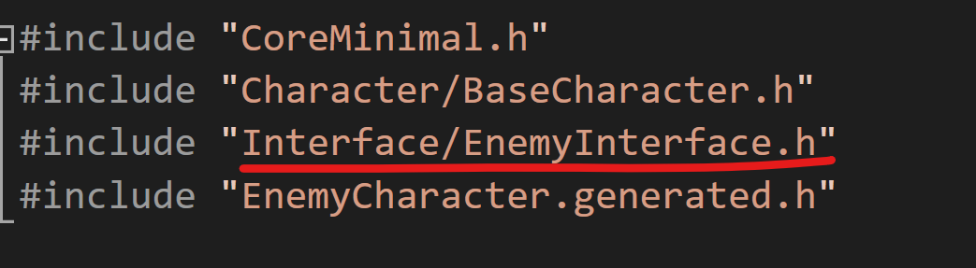
* 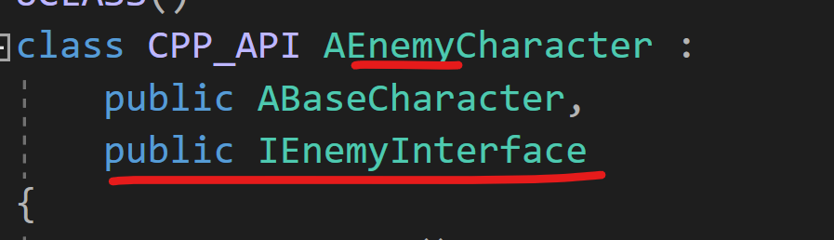
* Player character
* 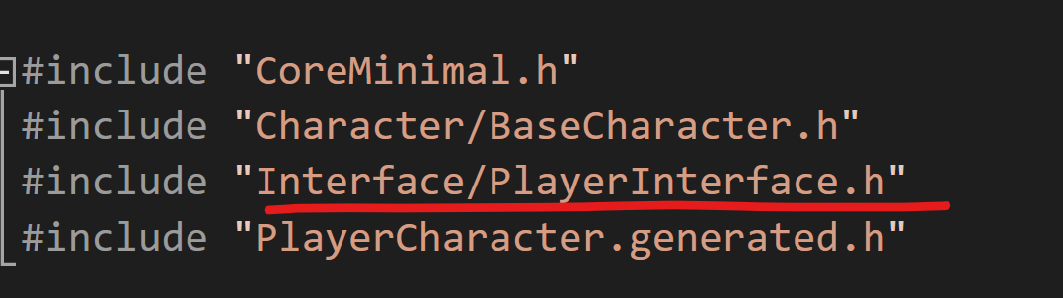
* 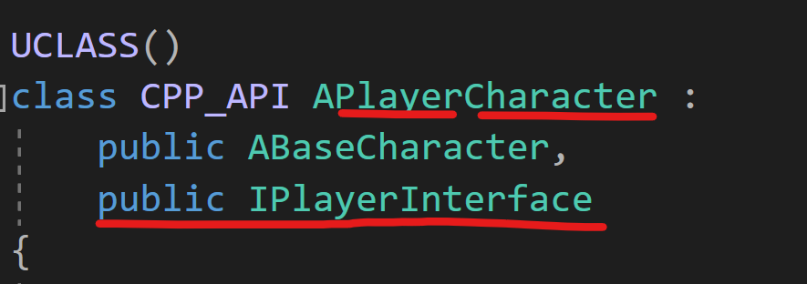
* Enemy ai controller
* 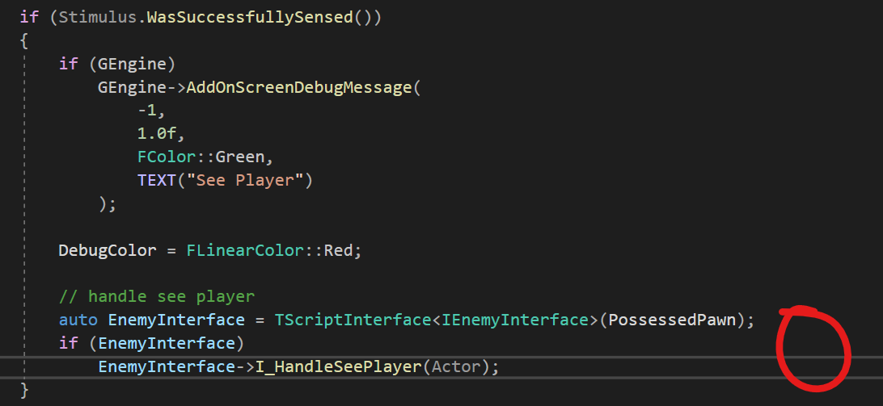
* 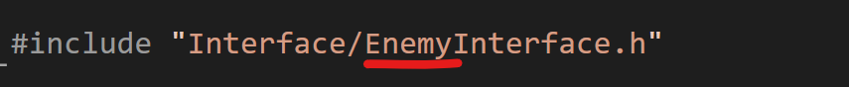
* 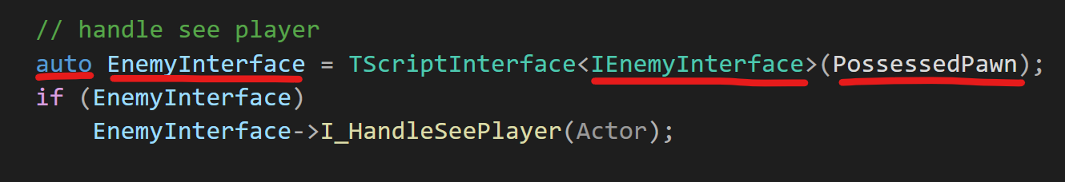
* 
* 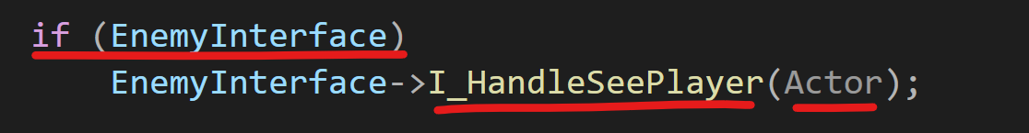
* Enemy character
* 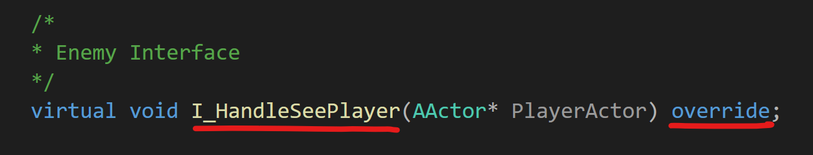
* 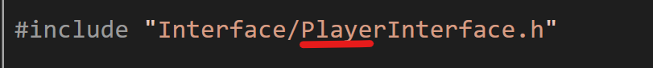
* 
* 
* Enemy character
* 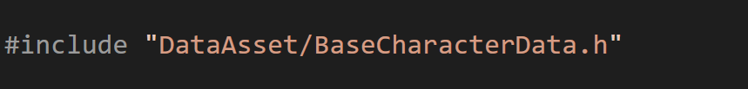
* 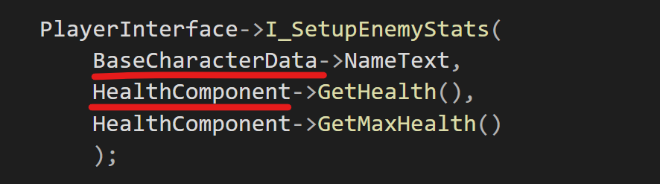
* 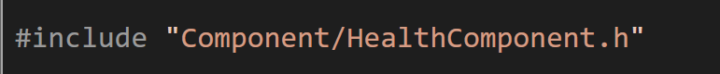
* 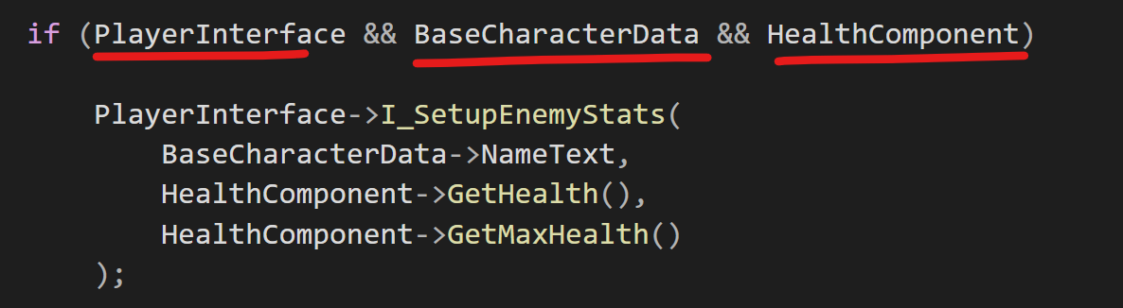
* 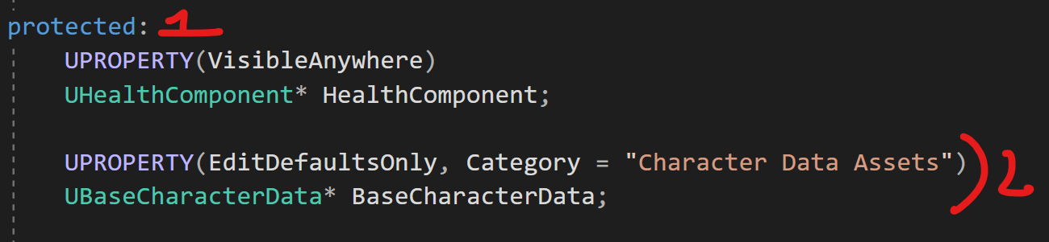
* Player character
* 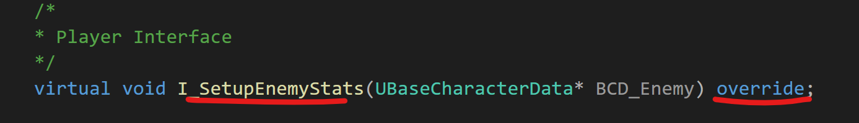
* 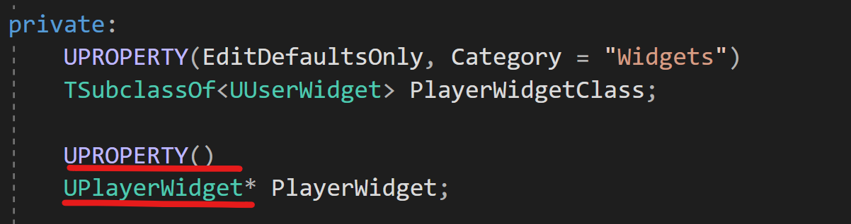
* 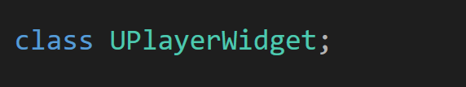
* Biến này đã có rồi, gọi thôi
* 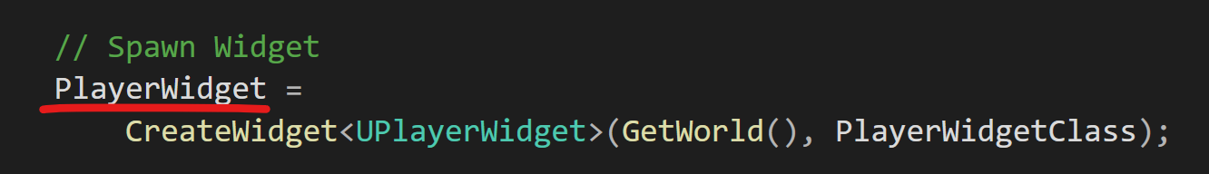
* I_Setup enemy stats
* 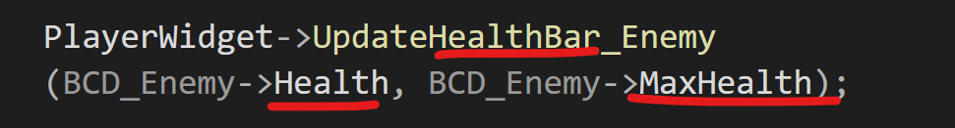
* Base character data
* 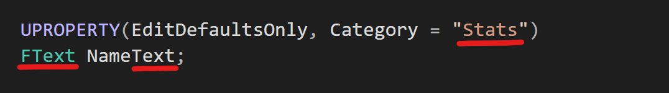
* Quay lại
* 
* 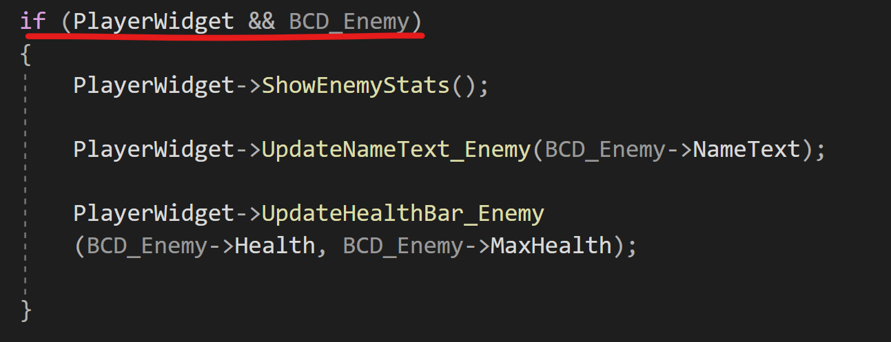
* 
* Player widget
* 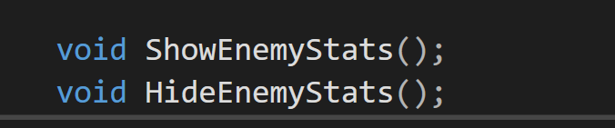
* Show
* 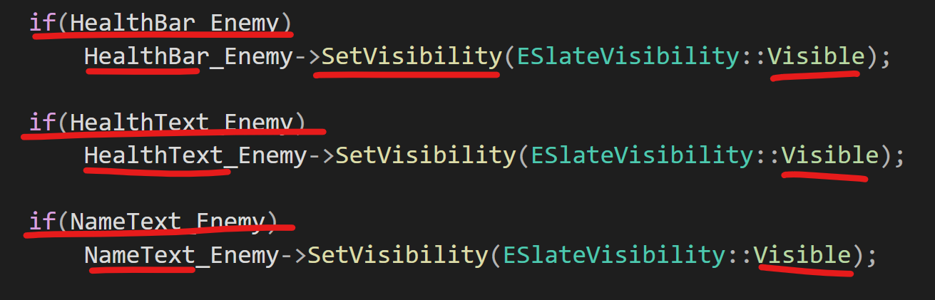
* Hide
* 
* Player character/ begin
* 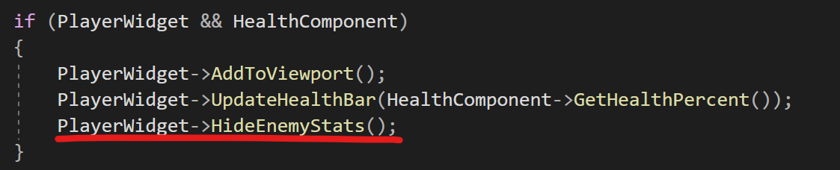
* 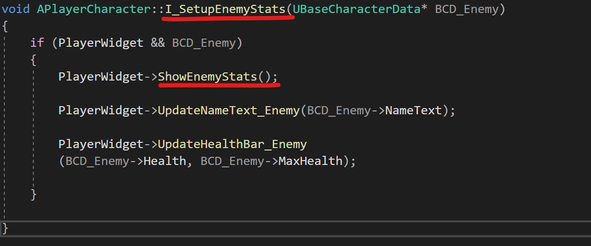

## Update Enemy Health

* 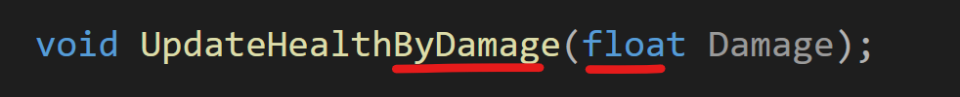
* 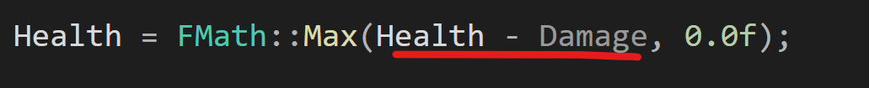
* 
* Base character
* 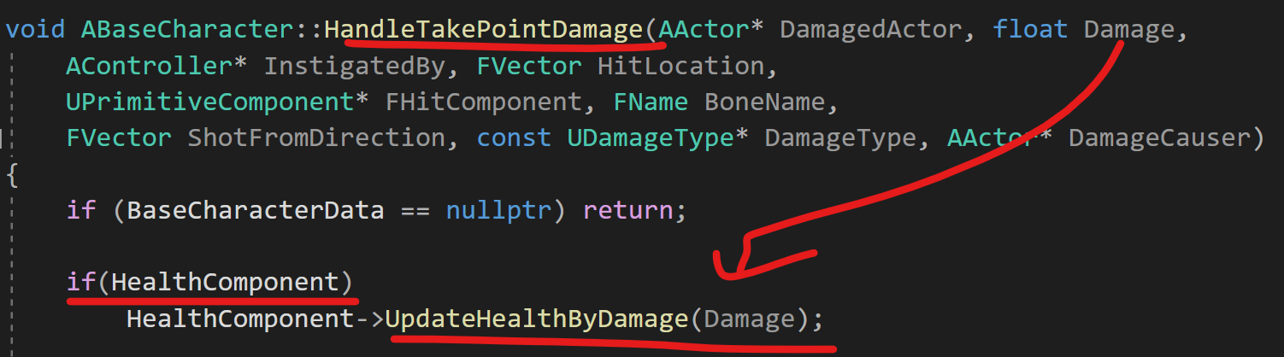
* 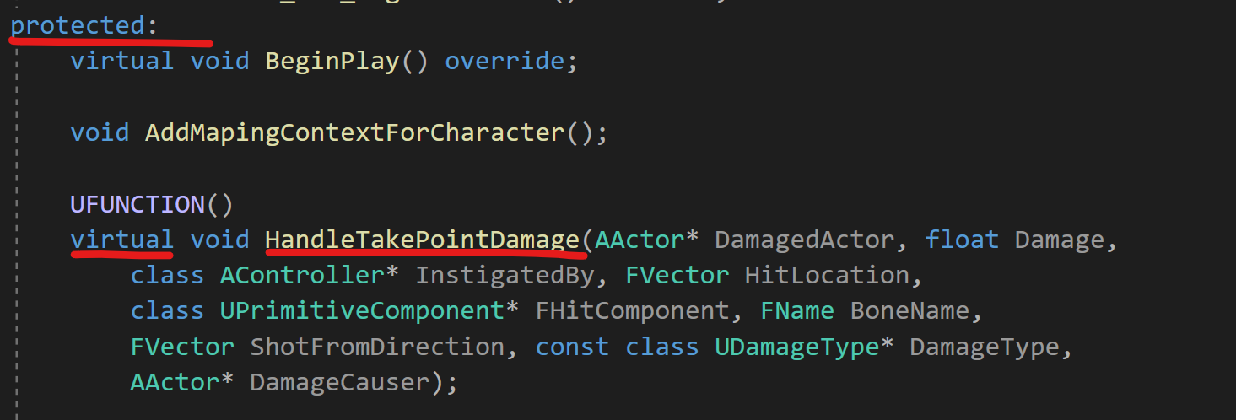
* Enemy character.h
* 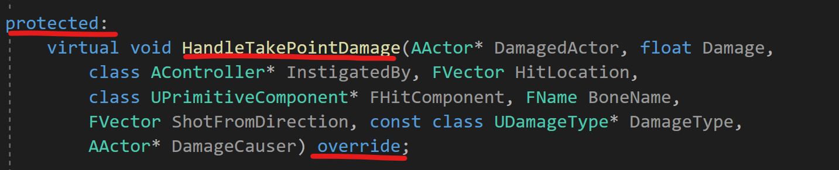
* 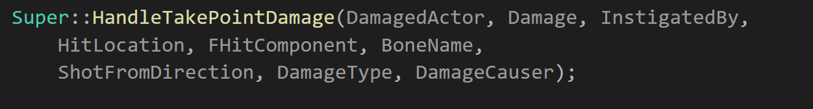
* Player interface
* 
* Enemy character
* 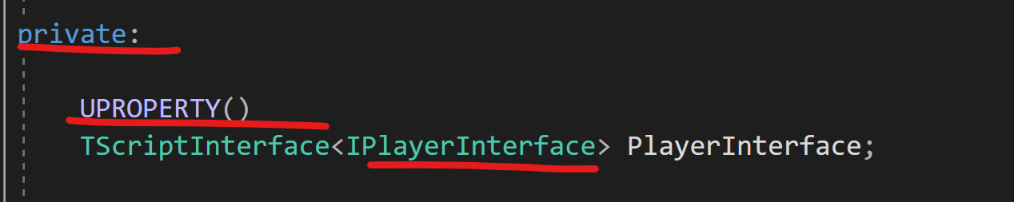
* 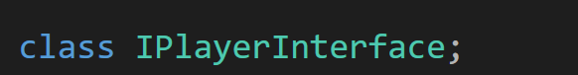
* Đã có biến rồi nên set từ đầu
* 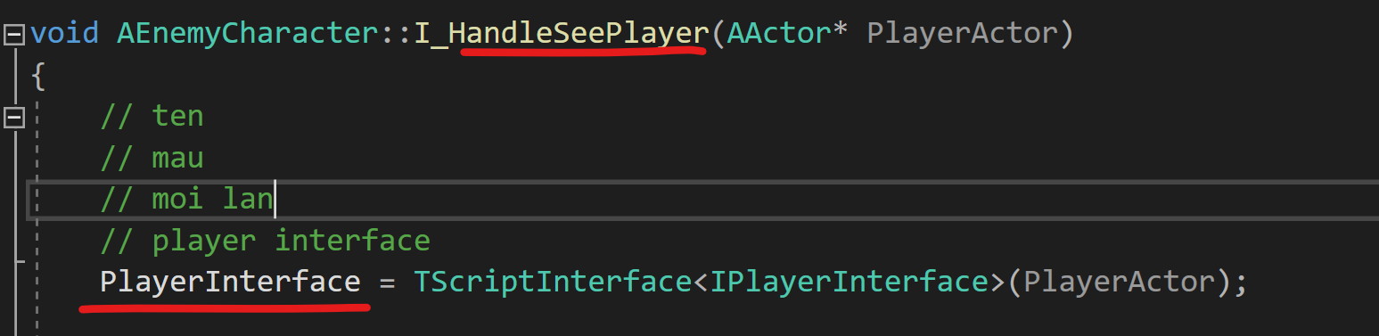
* Trong override
* 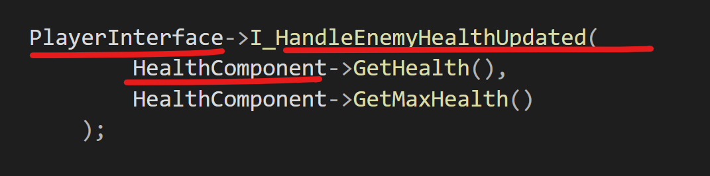
* 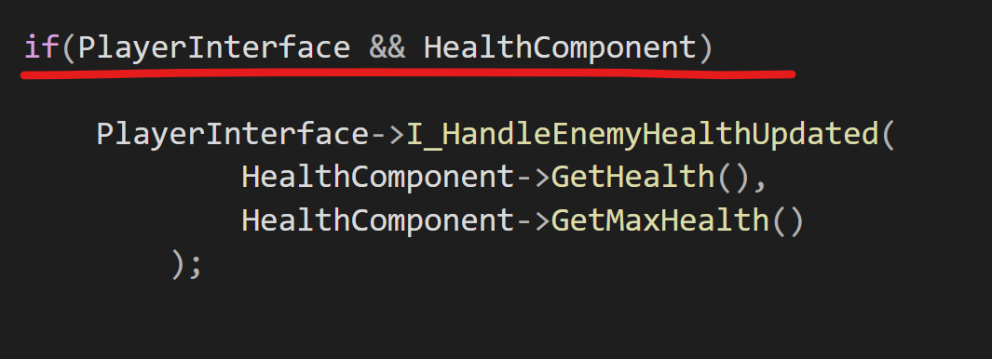
* Player character
* 
* 

## Selector là gì?

* Lấy từ mấy video kia

## Sequence: Chase Player

* 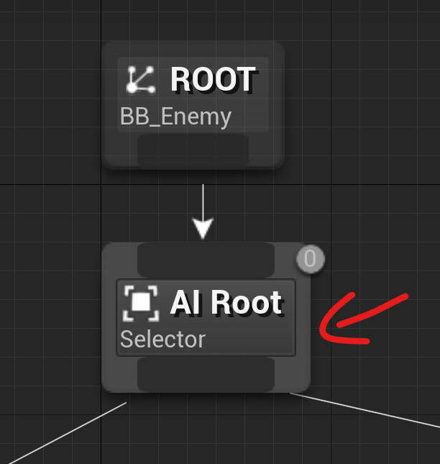
* 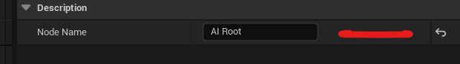
* 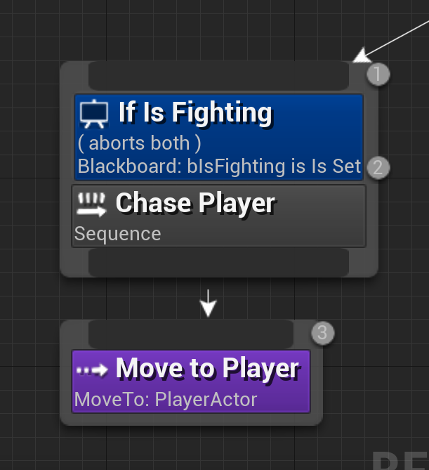
* 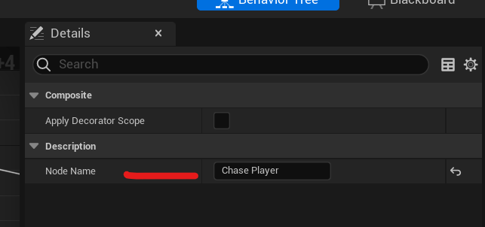
* 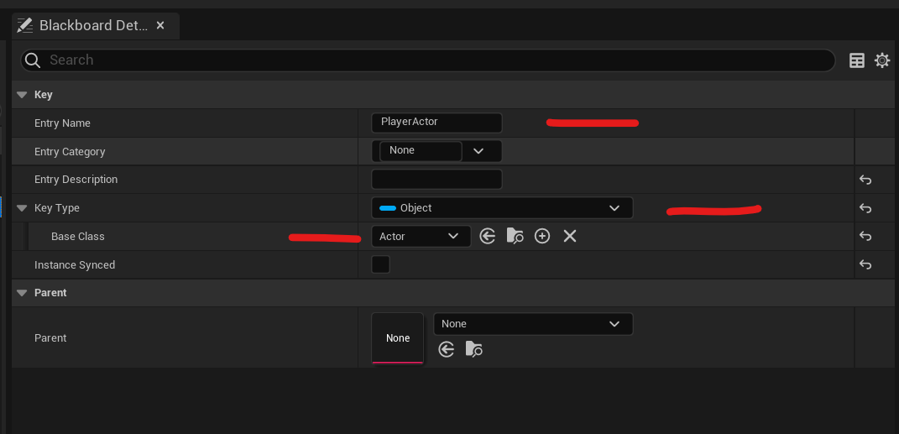
* Move to player
* 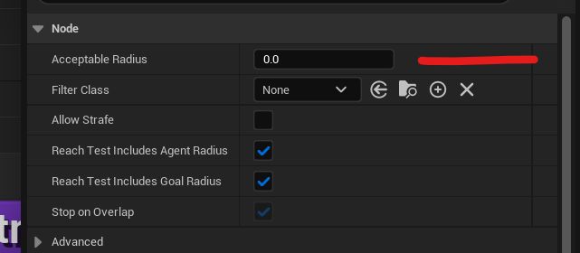
* 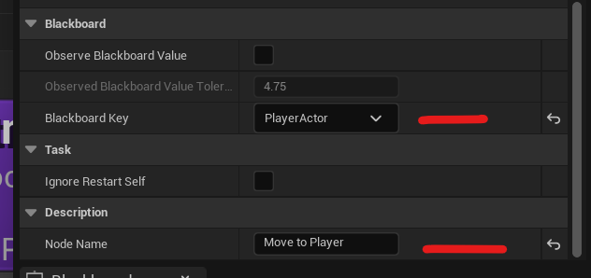
* 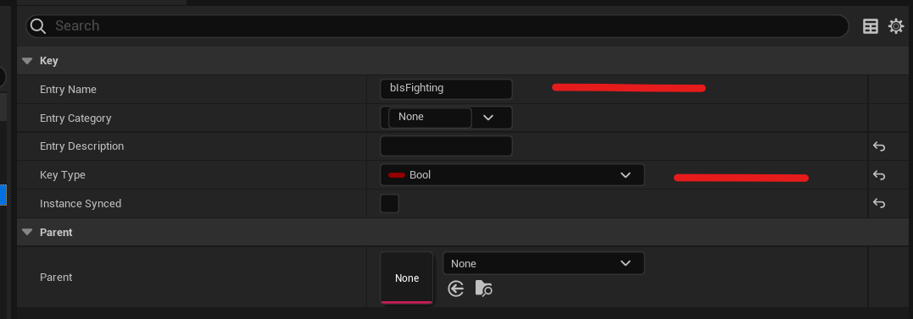
* 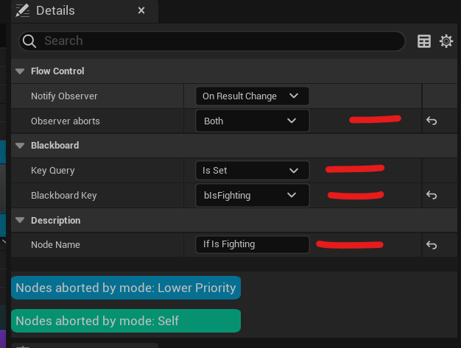
* Enemy ai controller
* Chuyển sang handle see player
* 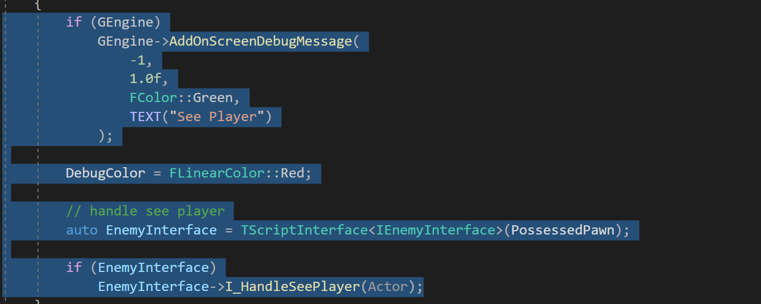
* 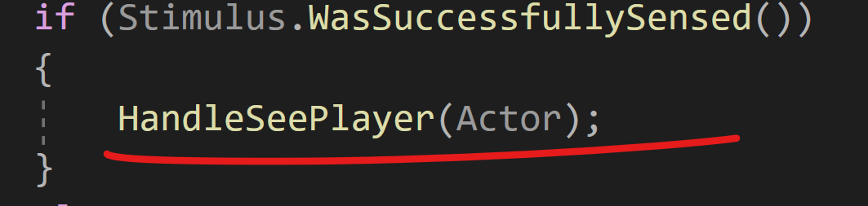
* 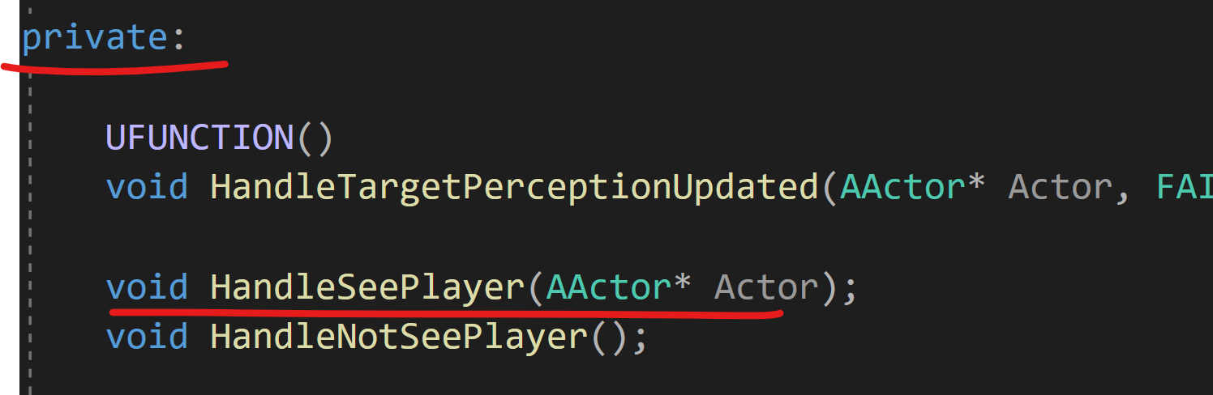
* Để đoạn này ở sau cùng
* 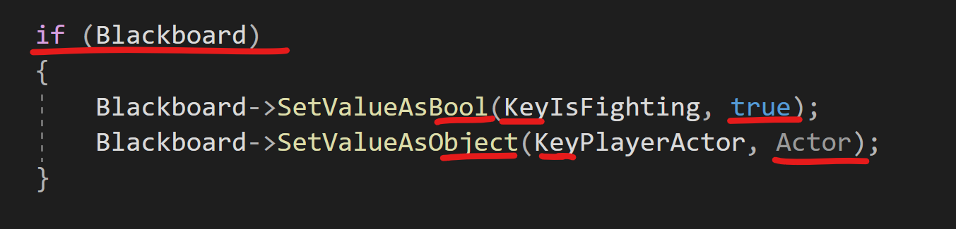
* 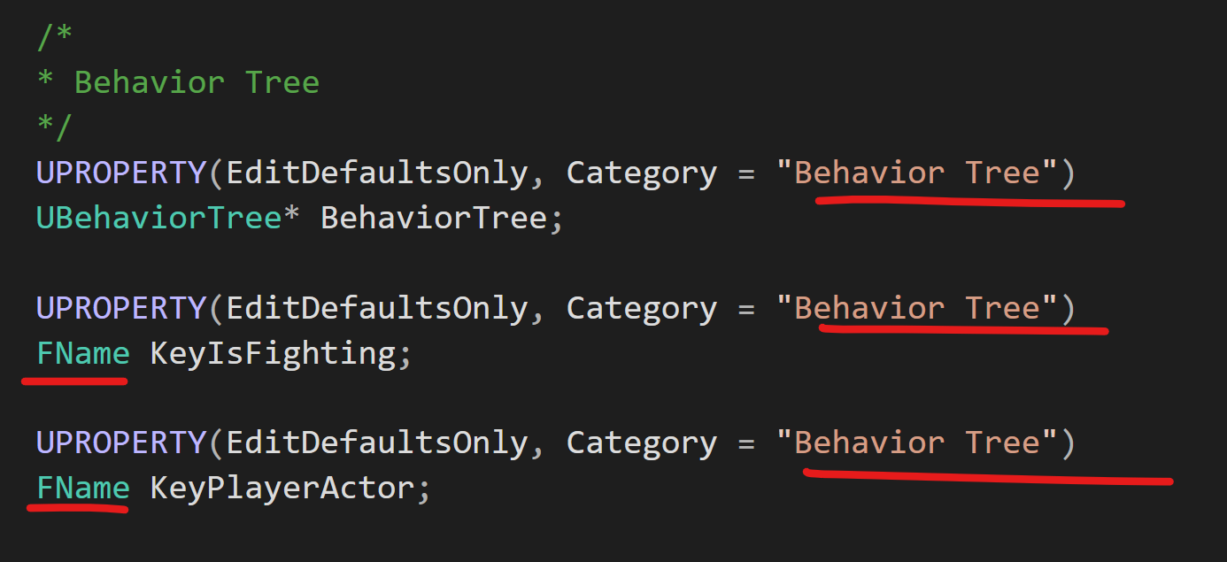
* Chuyển sang handle not see player
* 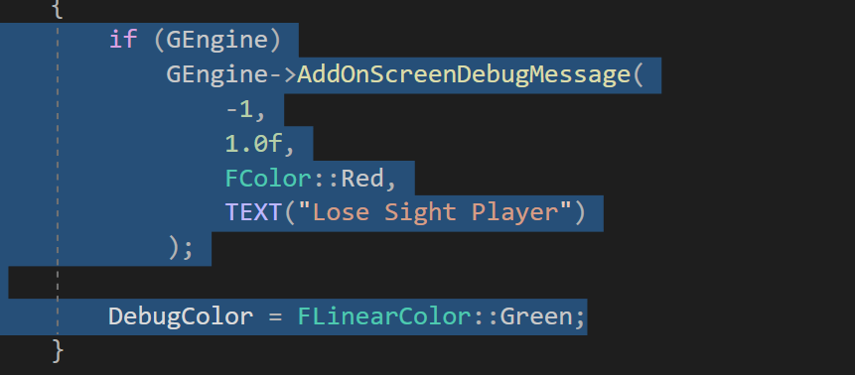
* 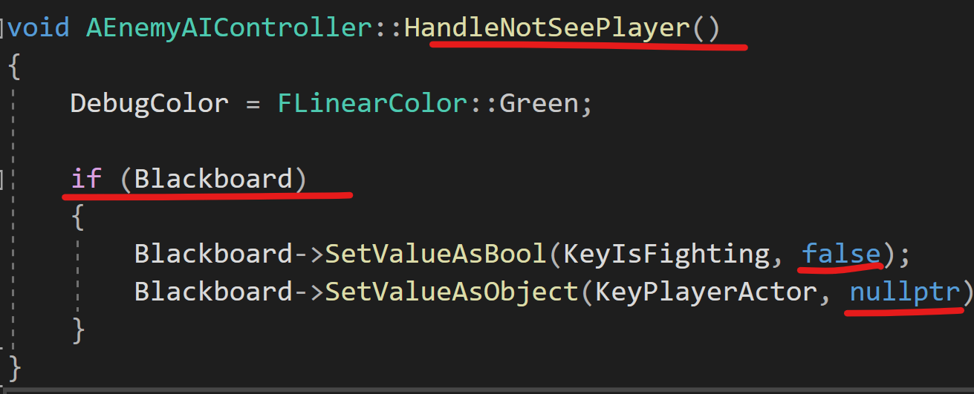
* 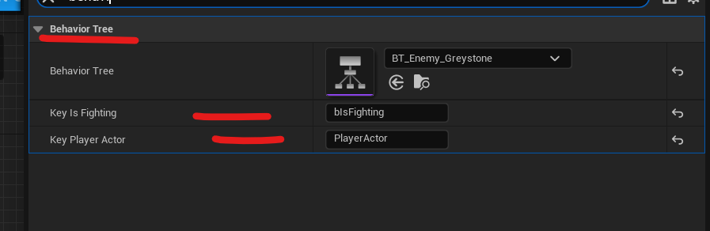

## Change Max Walk Speed

* 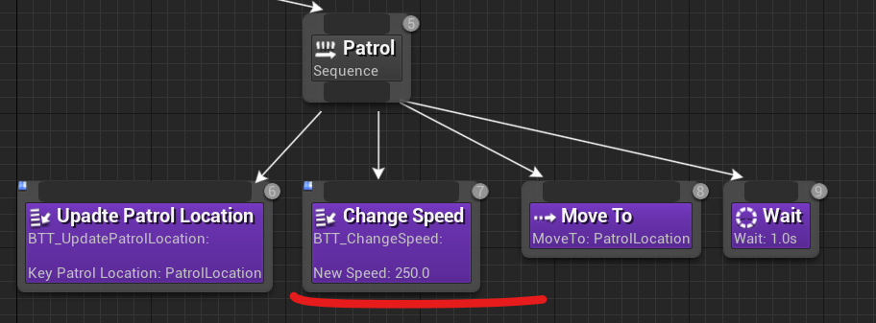base chacter / protected
* 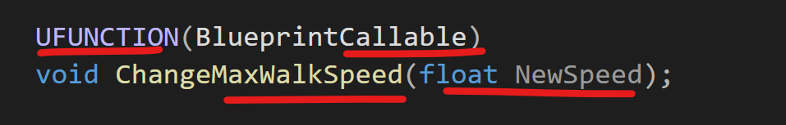
* 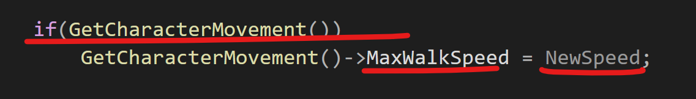
* 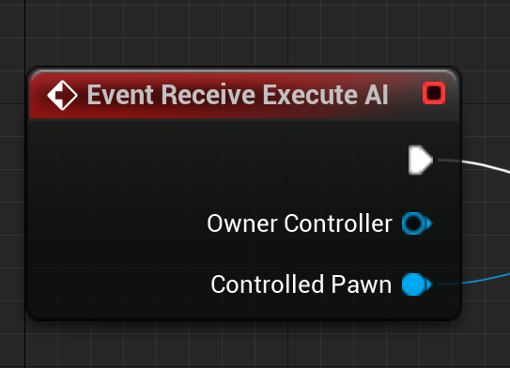
* 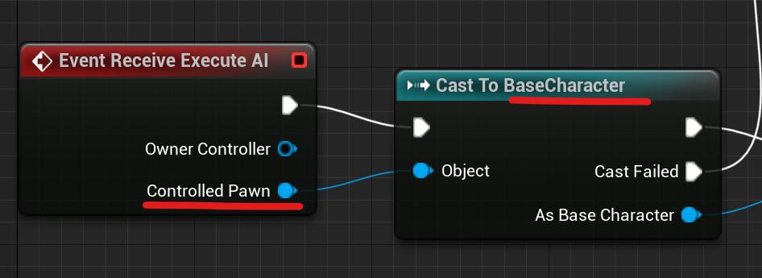
* 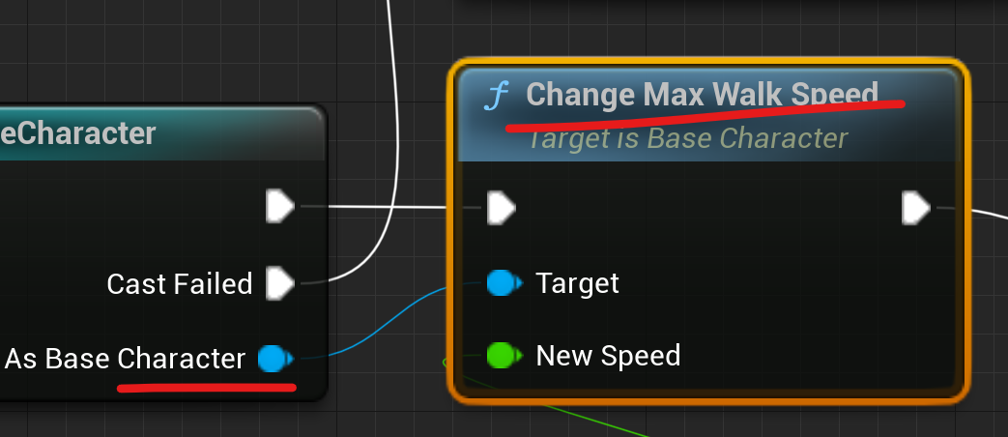
* 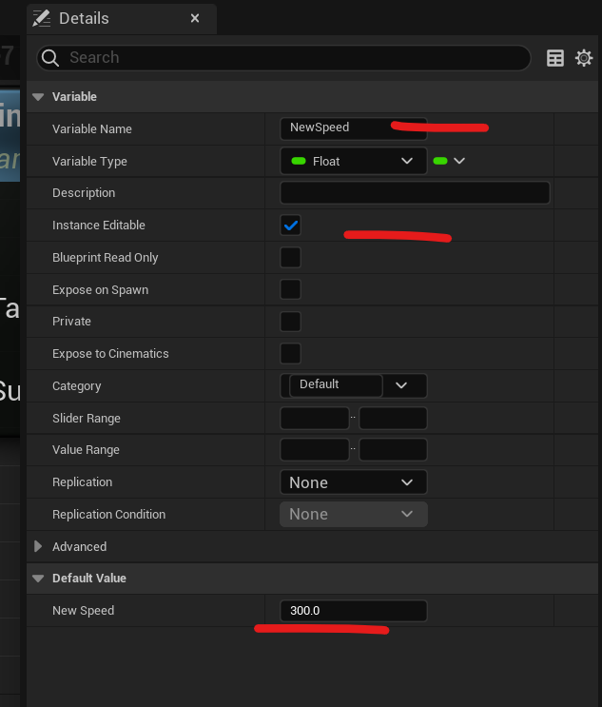
* 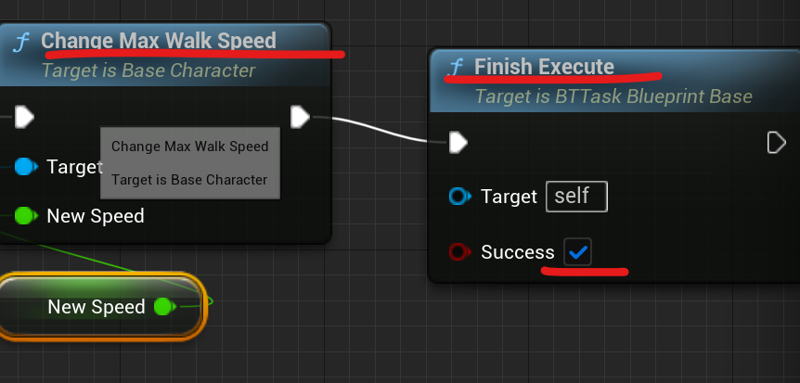
* 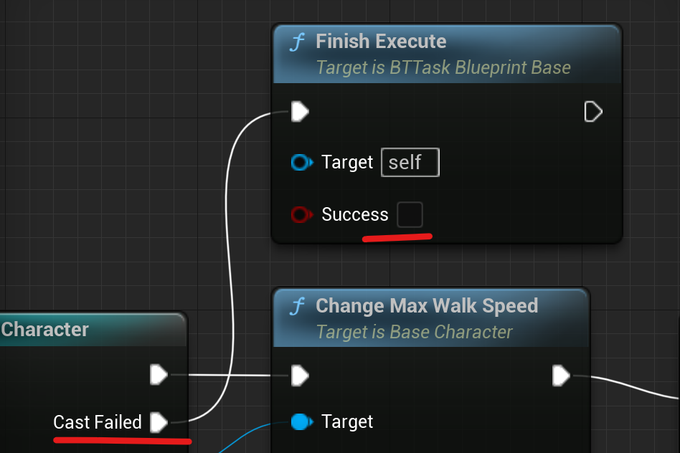
* 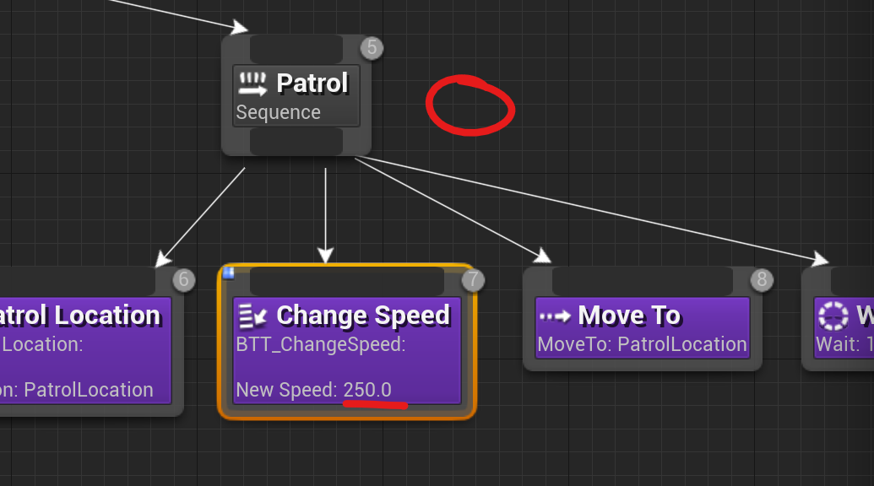
* 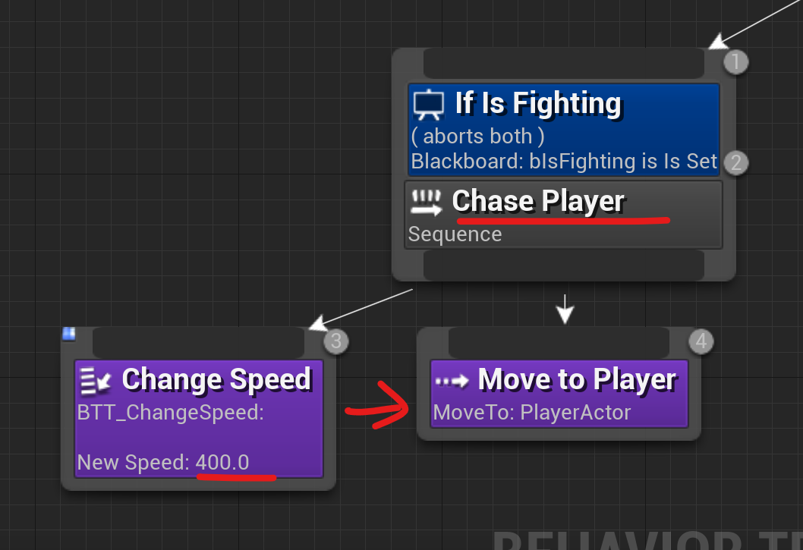
* Player character
* 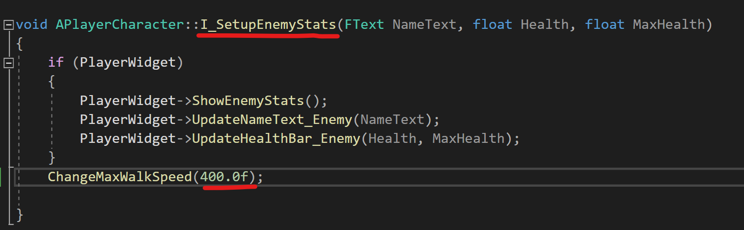

## Remove Dynamic

* Enemy ai controller
* 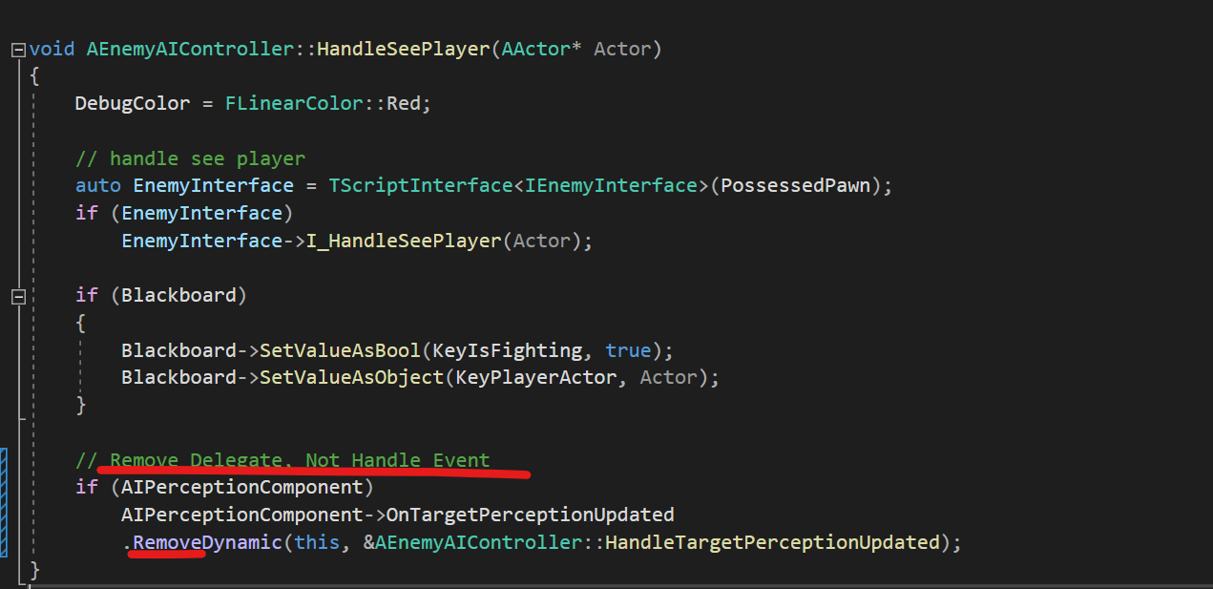

## Sắp xếp Character

* Di chuyển
* Camera
* Base character
* 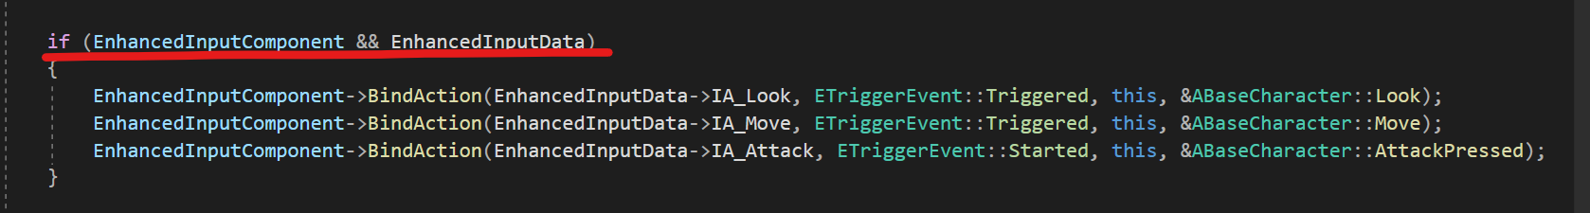
* 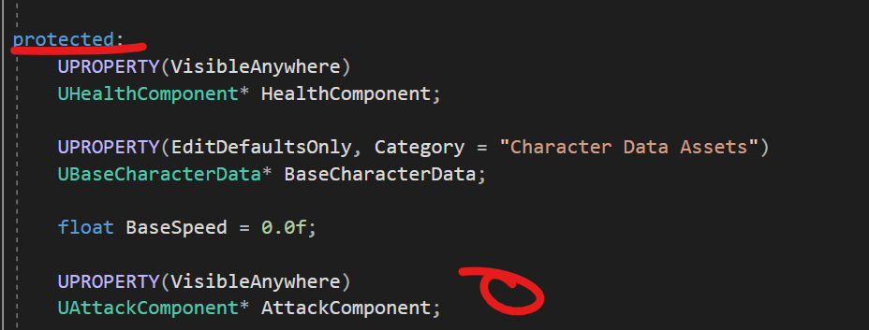
* Player character
* 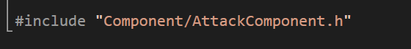
* 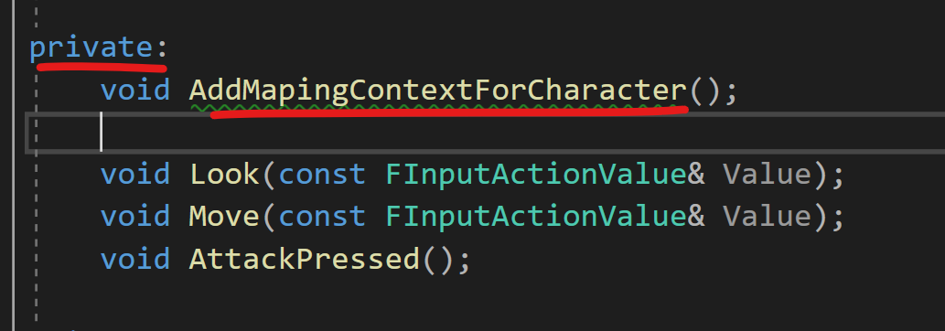
* 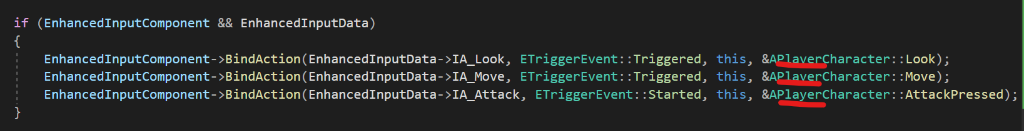
* Camera
* 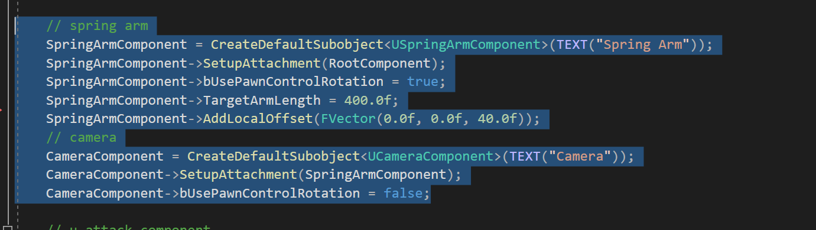
* Bỏ ra khỏi base character
* 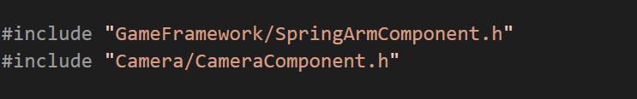
* Fix camera
* 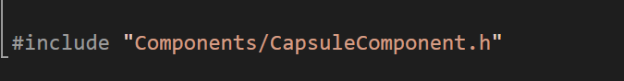
* 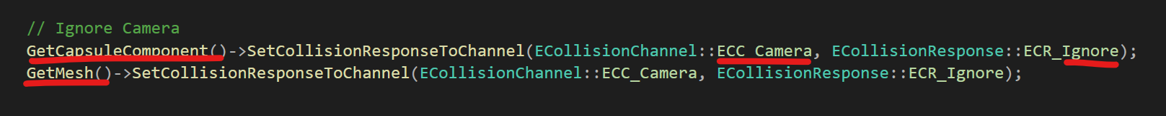

## Selector: Fight

* 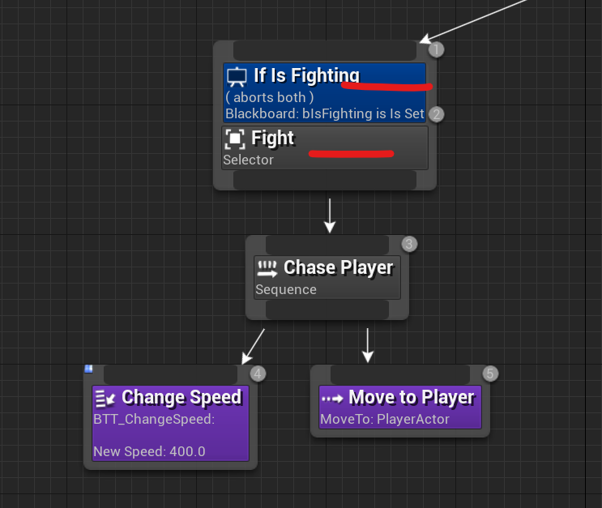
* 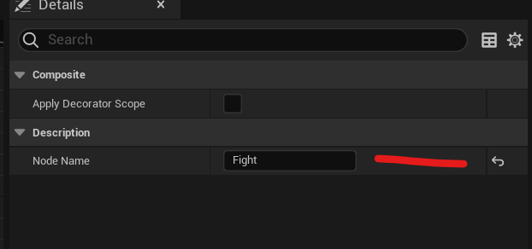
* 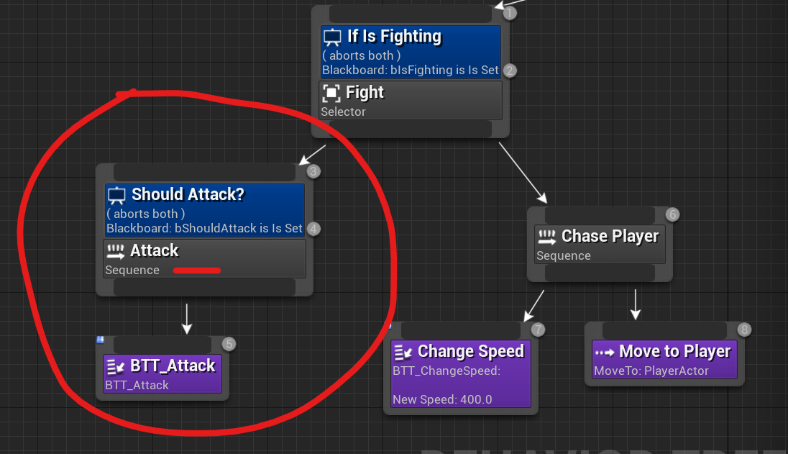
* Sequence attack
* 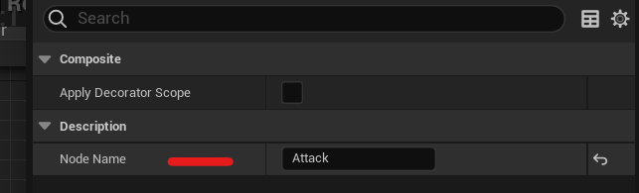
* New task: attack
* 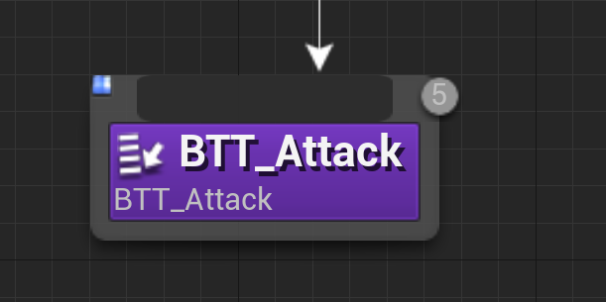
* Cho no finish để test cái khác
* 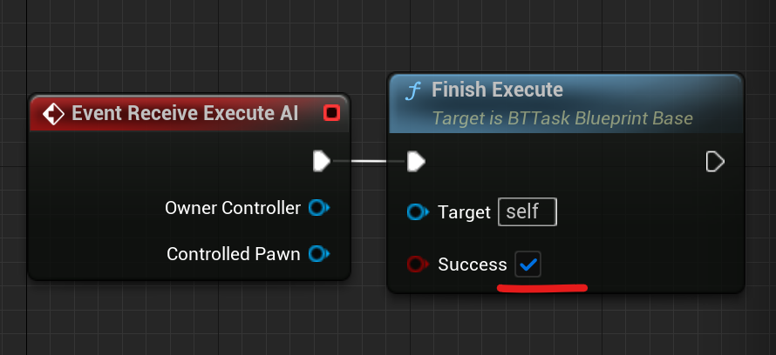
* 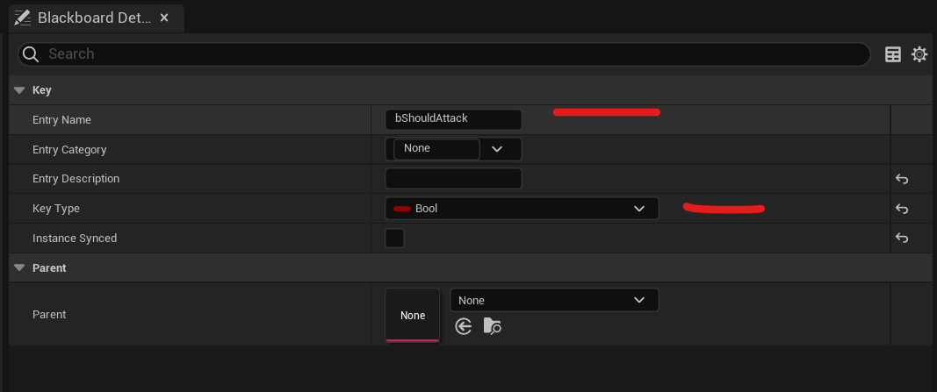
* 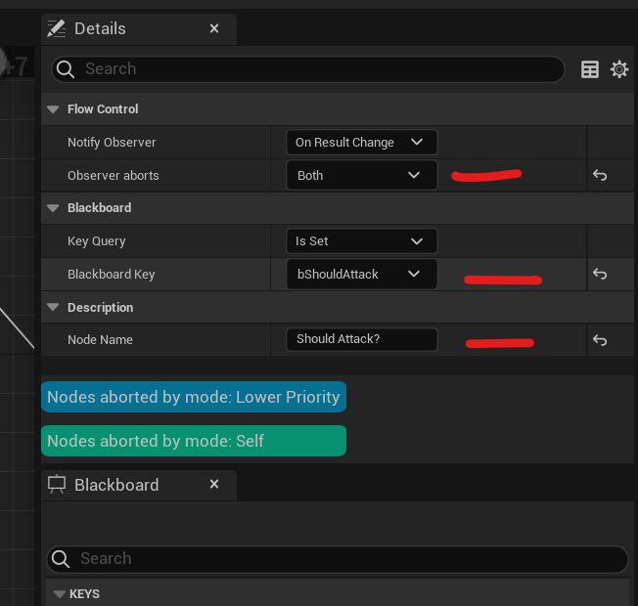

## Service: Check Distance

* 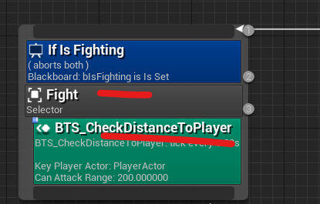
* Lấy player actor
* 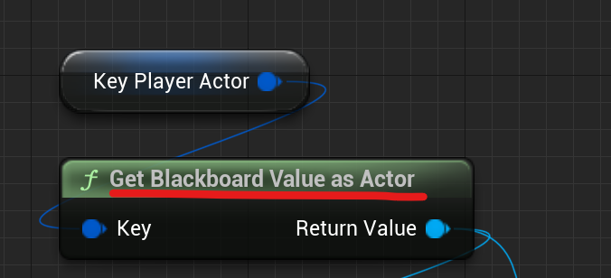
* 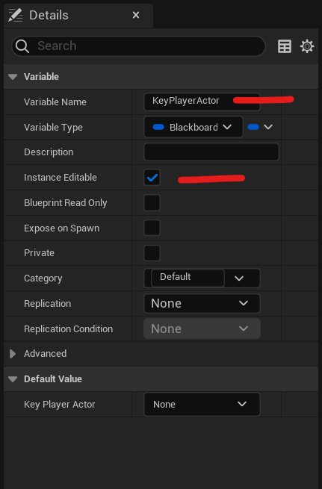
* 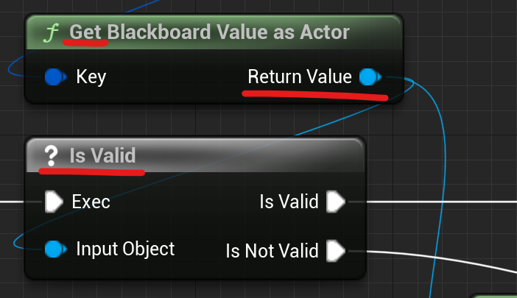
* 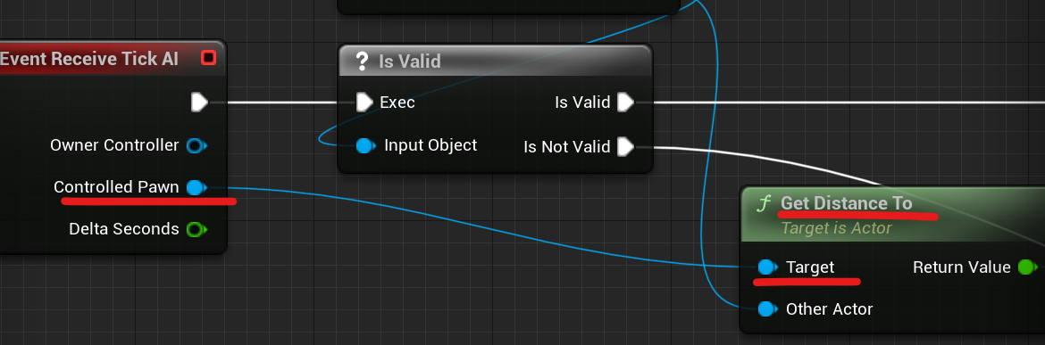
* 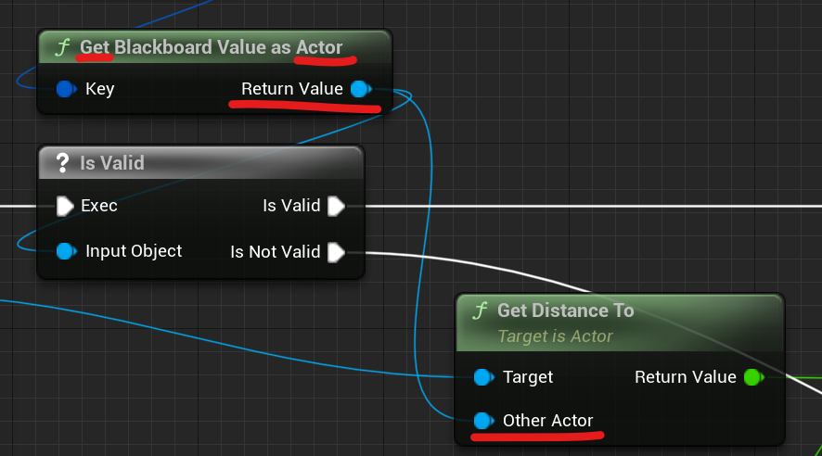
* 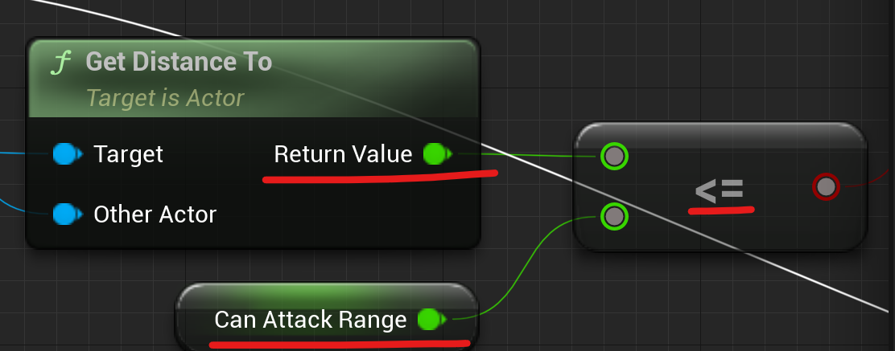
* 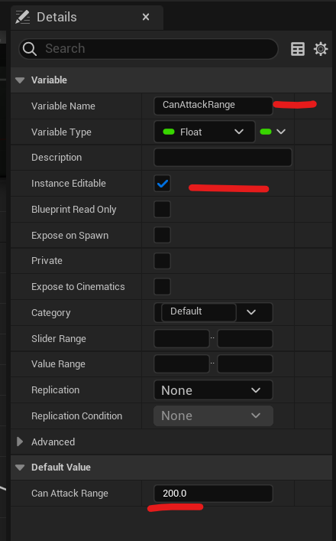
* 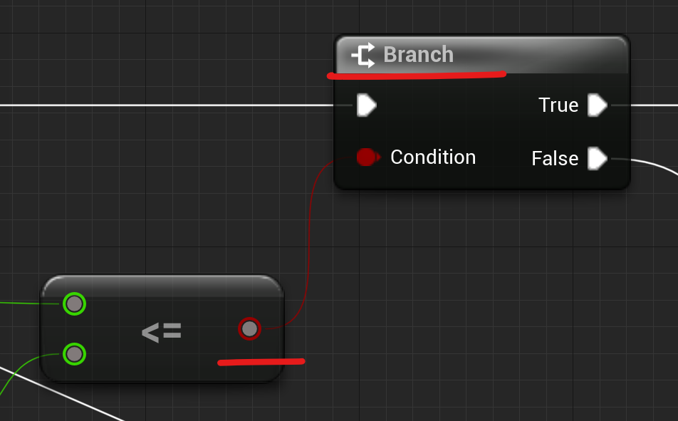
* 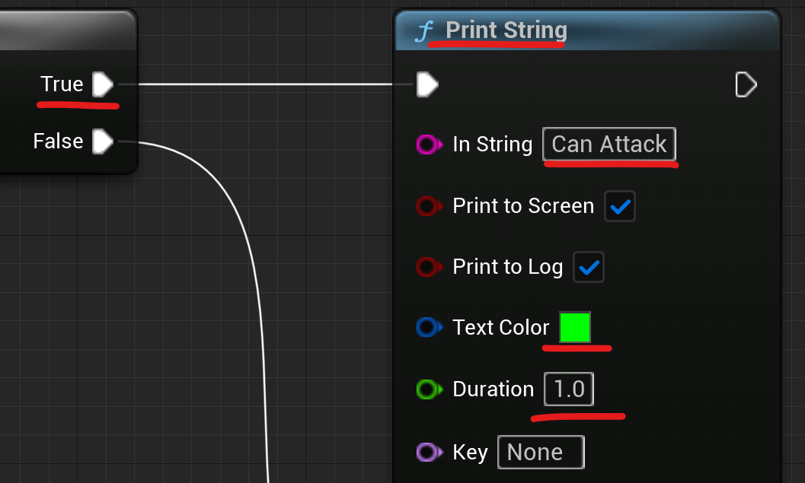
* 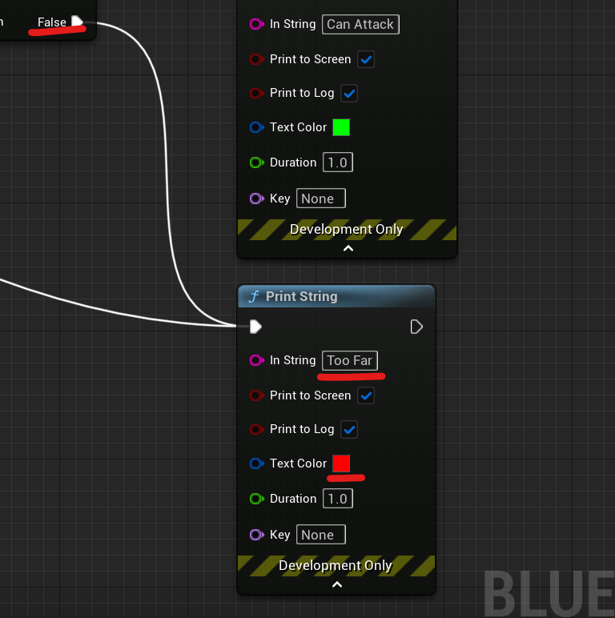
* 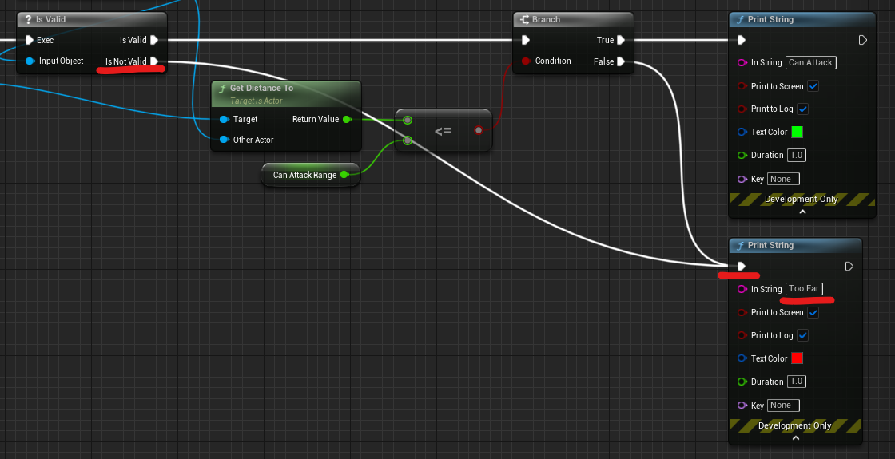
* 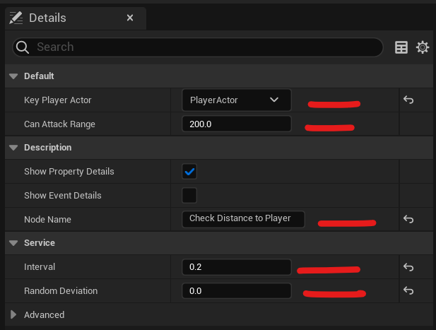

## Task: Attack

* Service
* 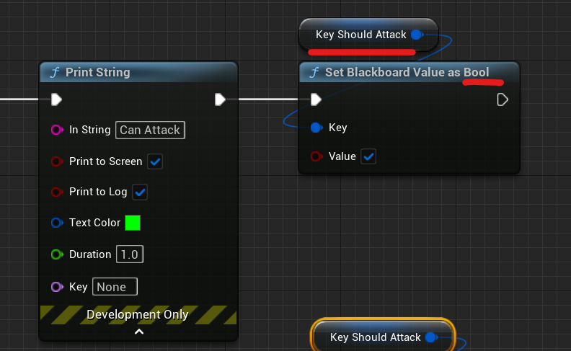
* 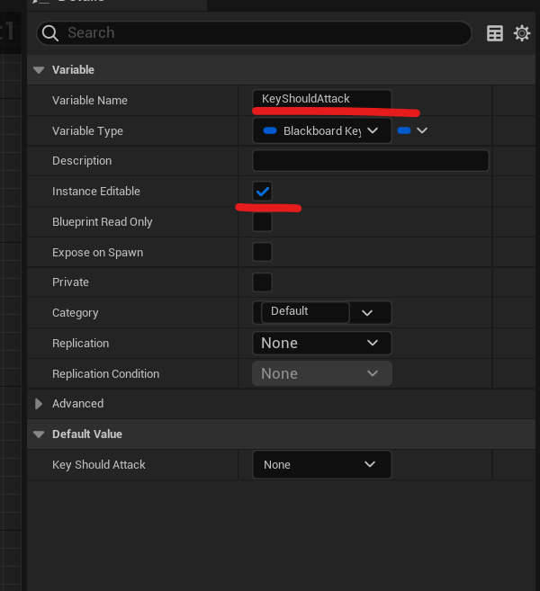
* 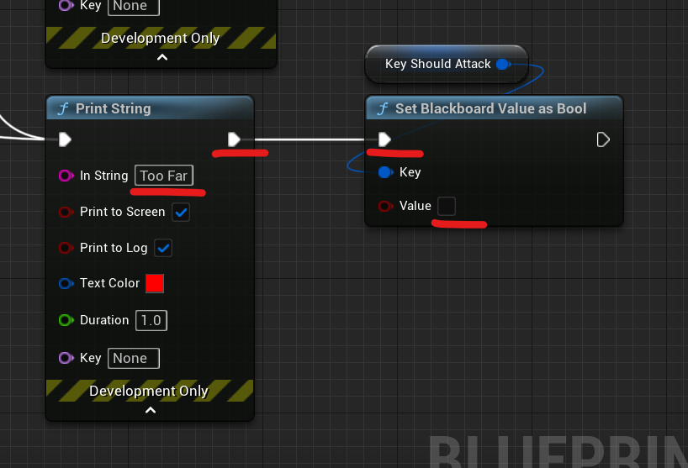
* 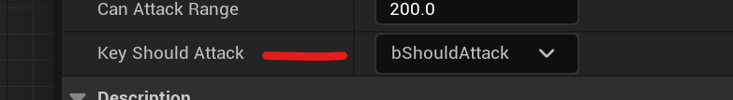
* Attack interface
* 
* 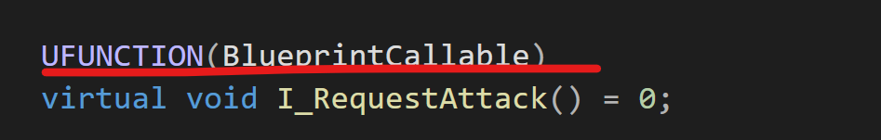
* UINTERFACE(MinimalAPI, meta = (CannotImplementInterfaceInBlueprint))
* 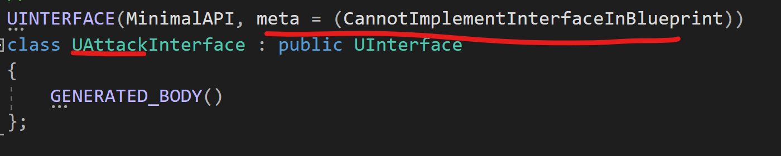
* Base character
* 
* 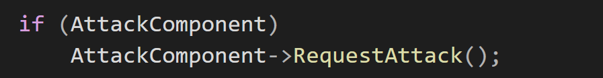
* Player character
* 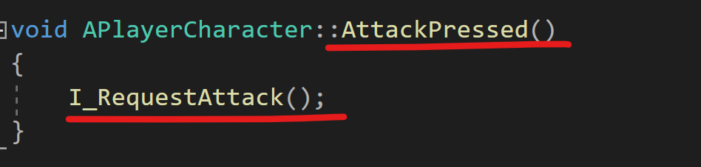
* Task attack
* 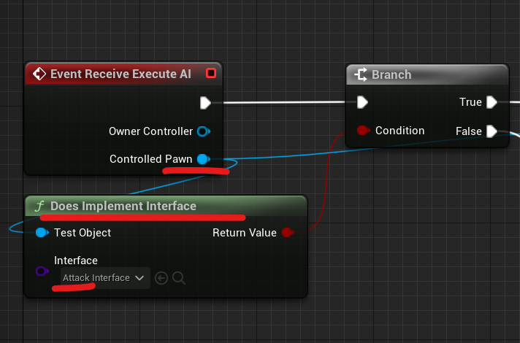
* 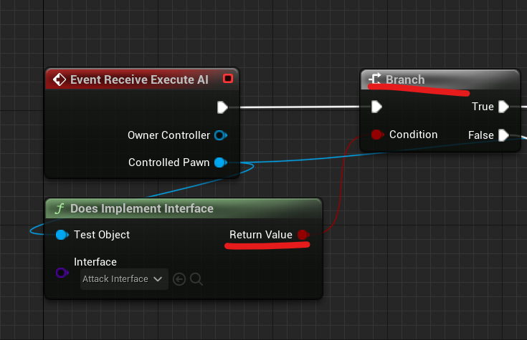
* 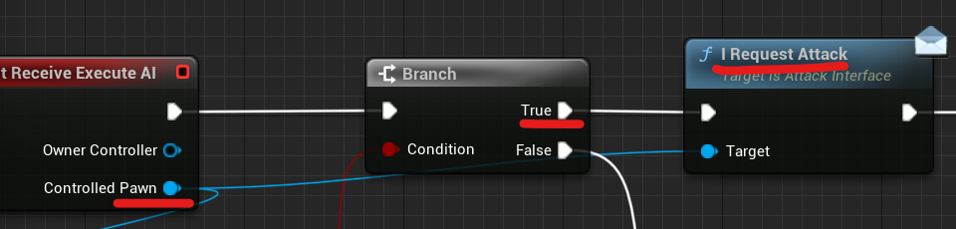
* 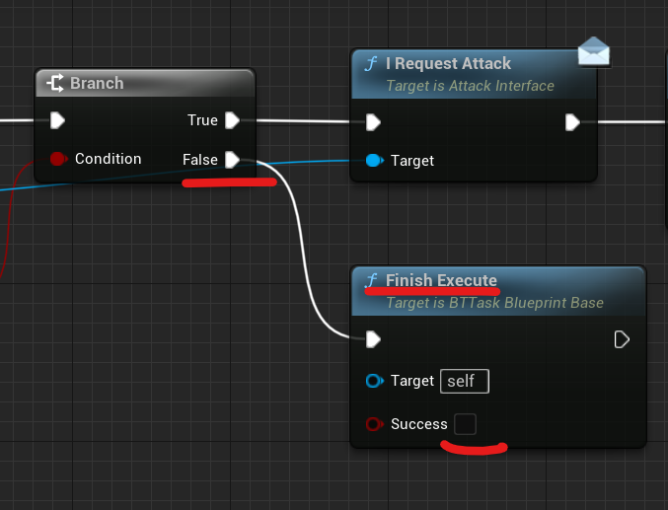
* 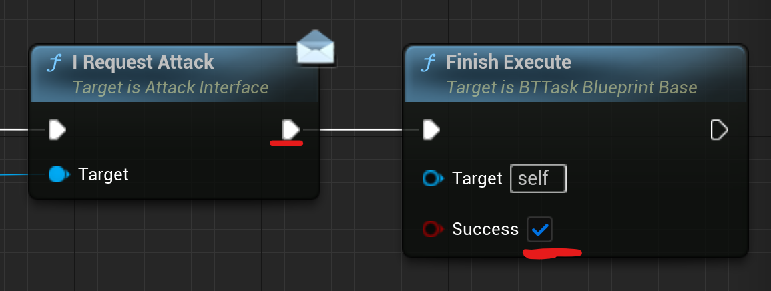

## Notify: End Hit React

* 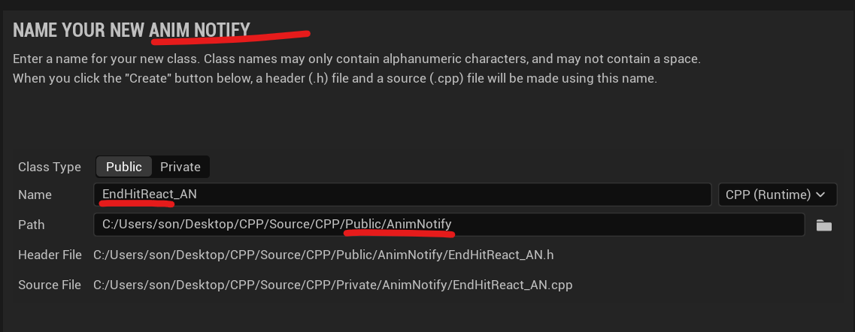
* Copy mọi thứ từ End Attack AN, kể cả thư viện Attack Interface
* 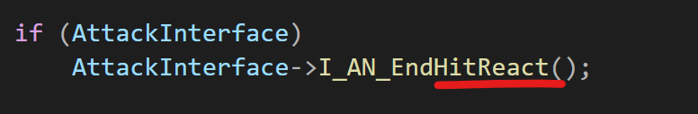
* Attack interface
* 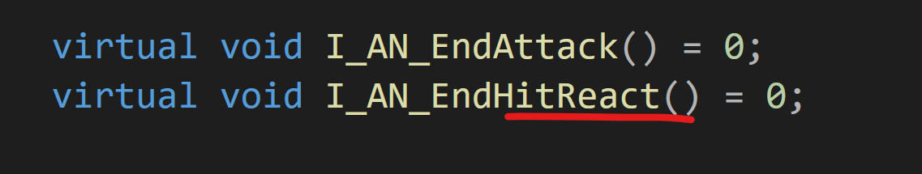
* Base character
* 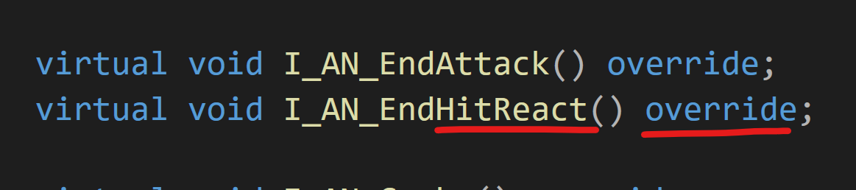
* End hit react
* 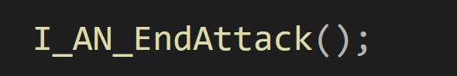
* Chỉnh 8 Hit react montage ở frame 20
* I request attack
* 
* 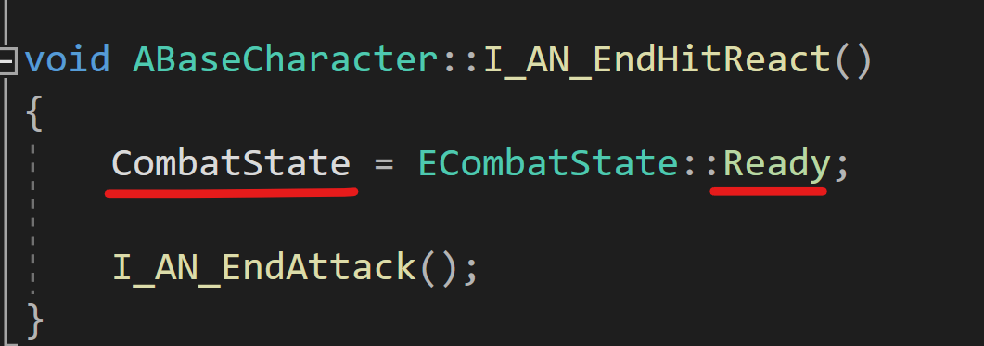
* Blend in 0.1
* 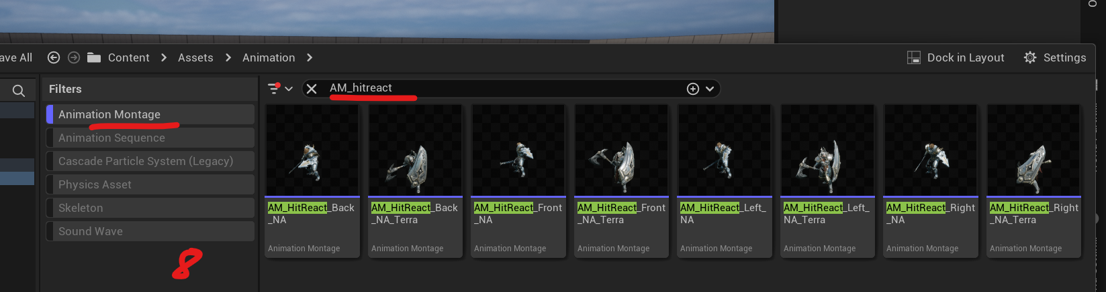
* 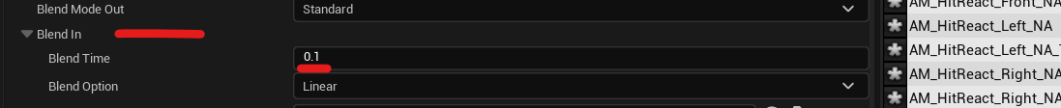

## Update Player Health

* Widget
* Copy health text
* 
* 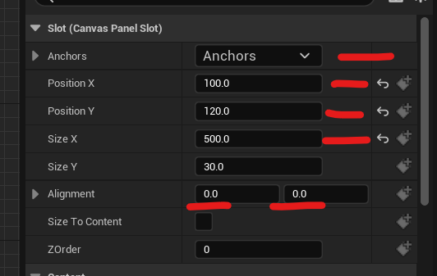
* 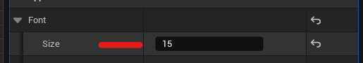
* 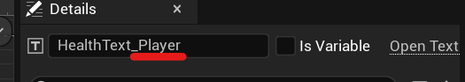
* Player widget
* 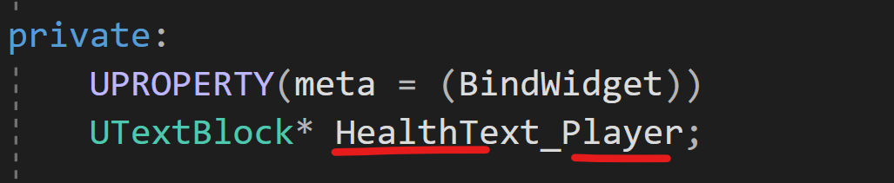
* Copy mọi thứ từ phiên bản enemy
* 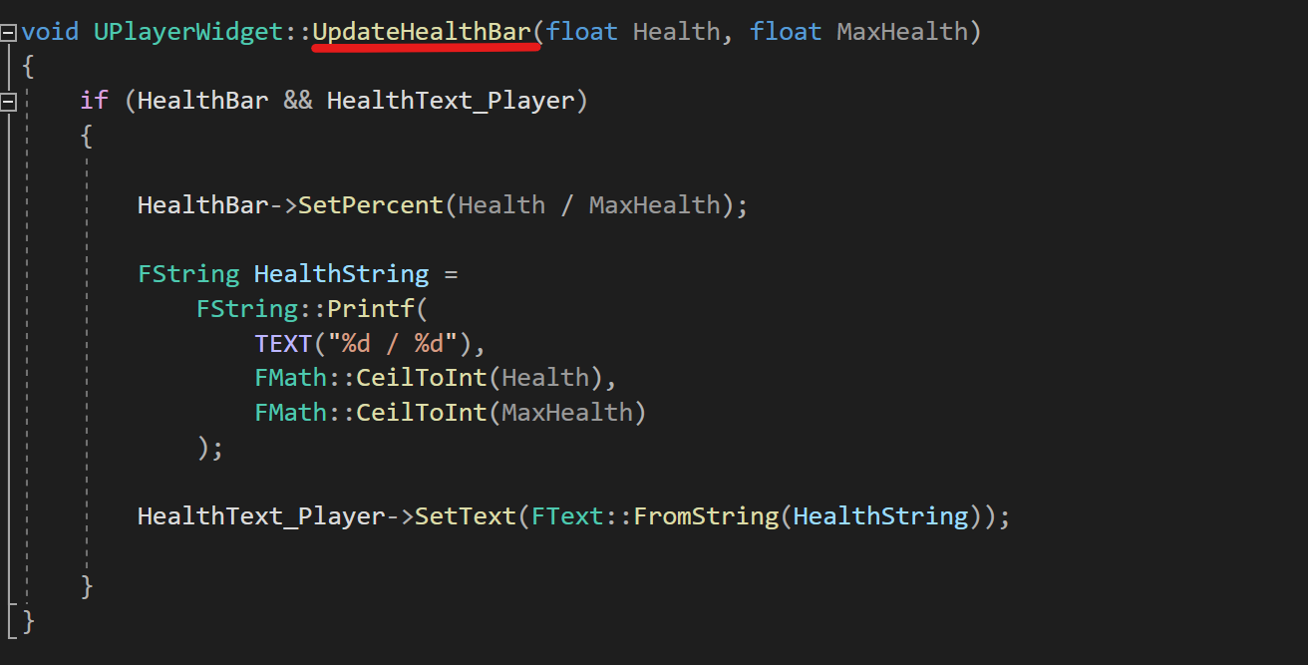
* Đổi tham số
* 
* Bỏ enemy, đổi enemy thành player là xong
* Player character
* protected
* 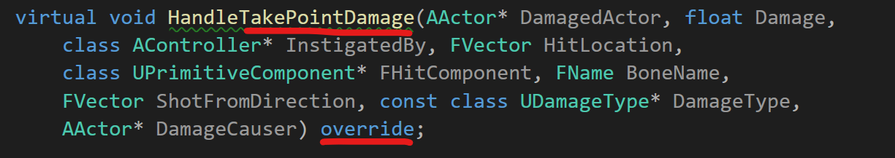
* 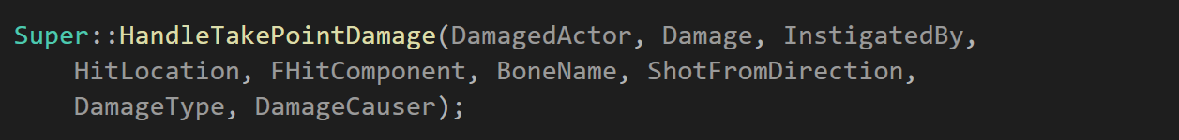
* Copy code
* 
* Data terra
* 

## (bỏ) Input Action: Sprint

* Enhanced Input data.h
* 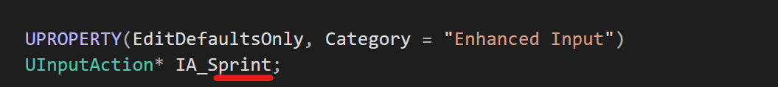
* Player character
* 
* 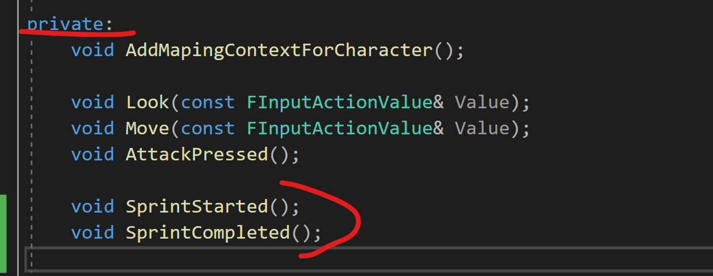
* Sprint started
* 
* 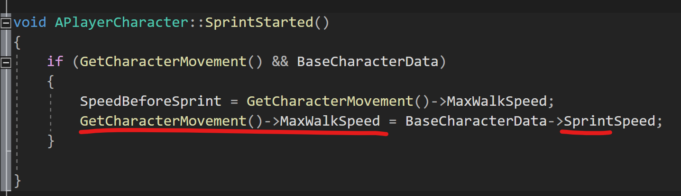
* Base character data
* 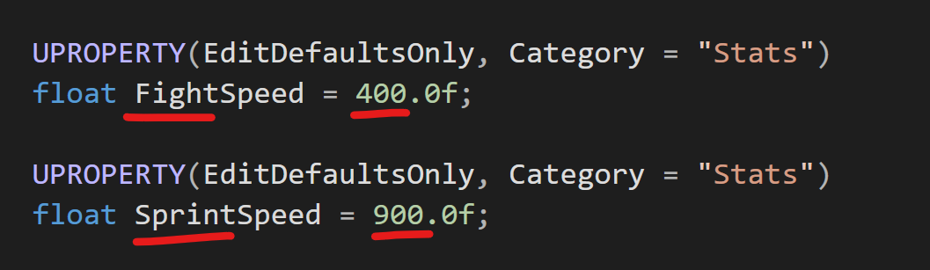
* Update speed cho function kia luôn
* 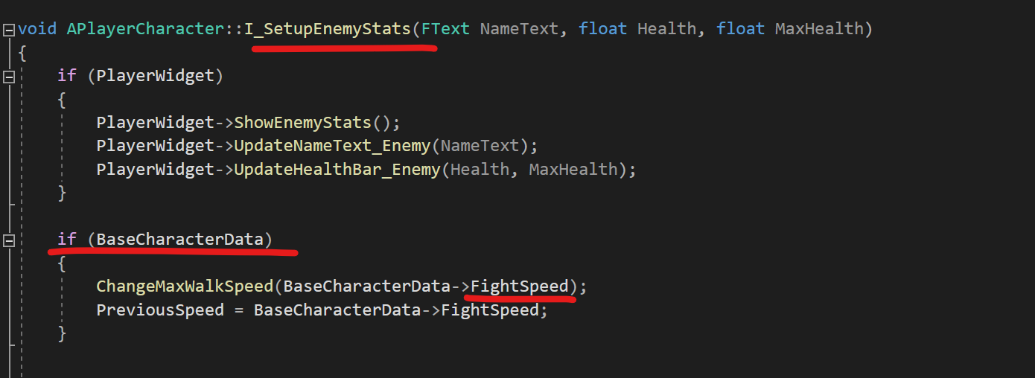
* Player character.h
* 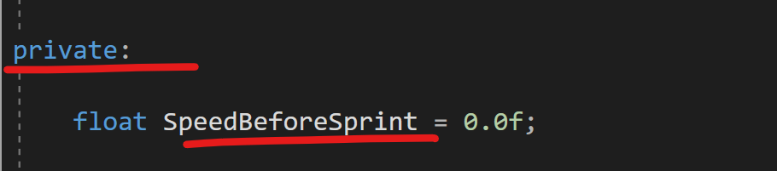
* Player character
* 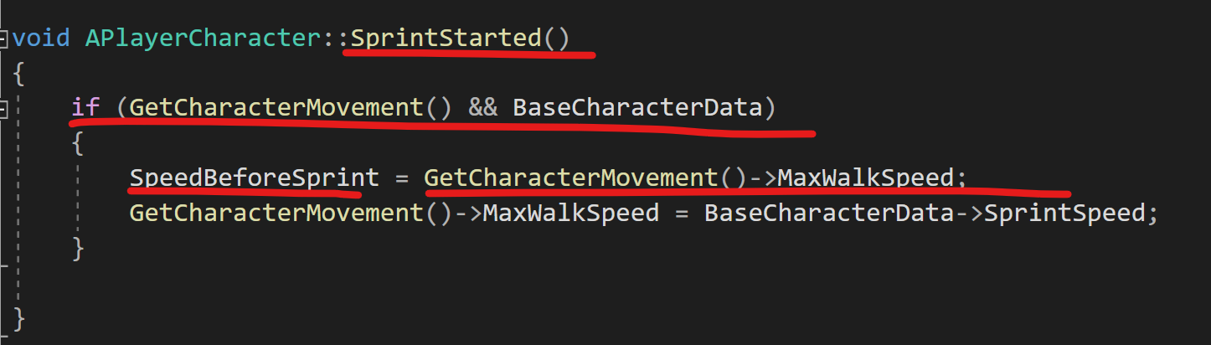
* 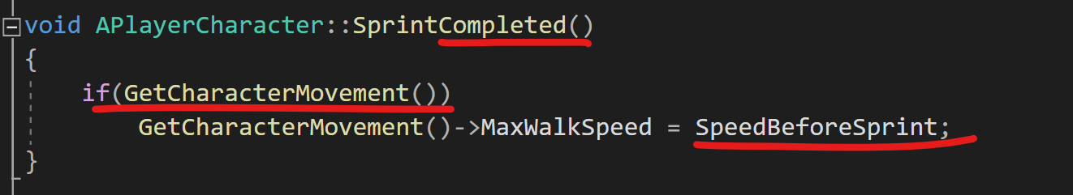
* Fix quả bug đang đánh nhau, nhả bàn phím, chạy nhanh lại
* Player character
* 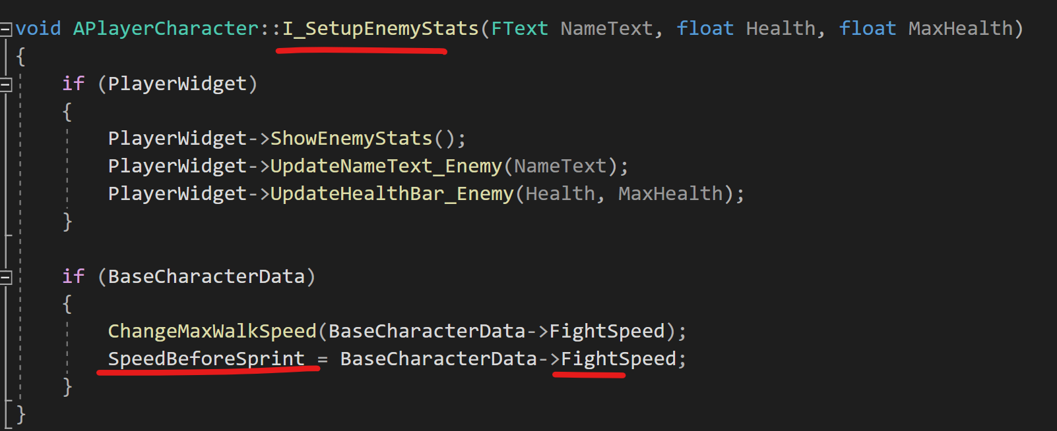
* 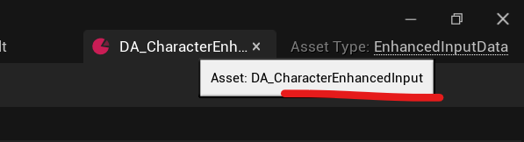
* 

## Black Board Enum

* Enemy AI State
* 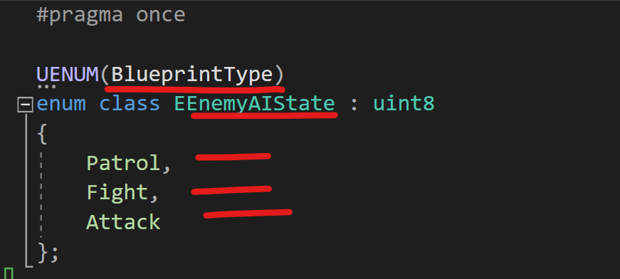
* 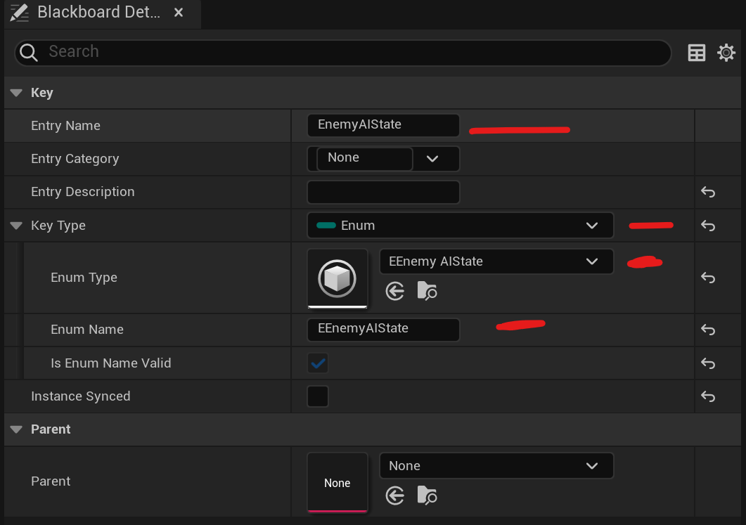
* Handle see player
* 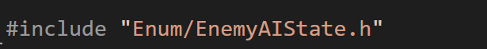
* 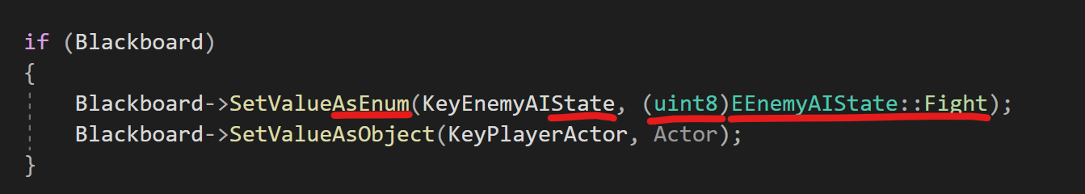
* Not see
* 
* 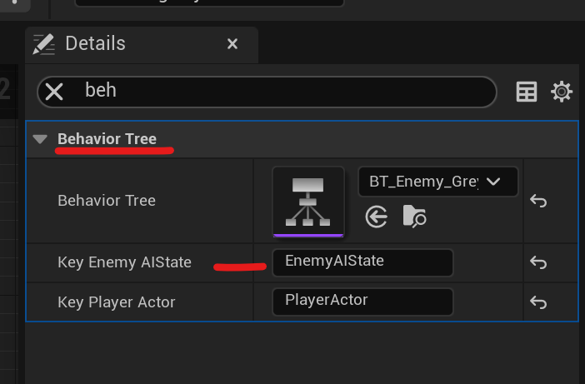
* 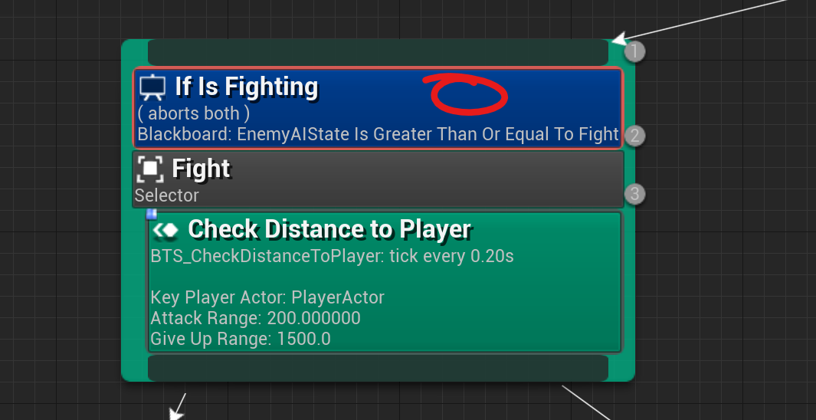
* 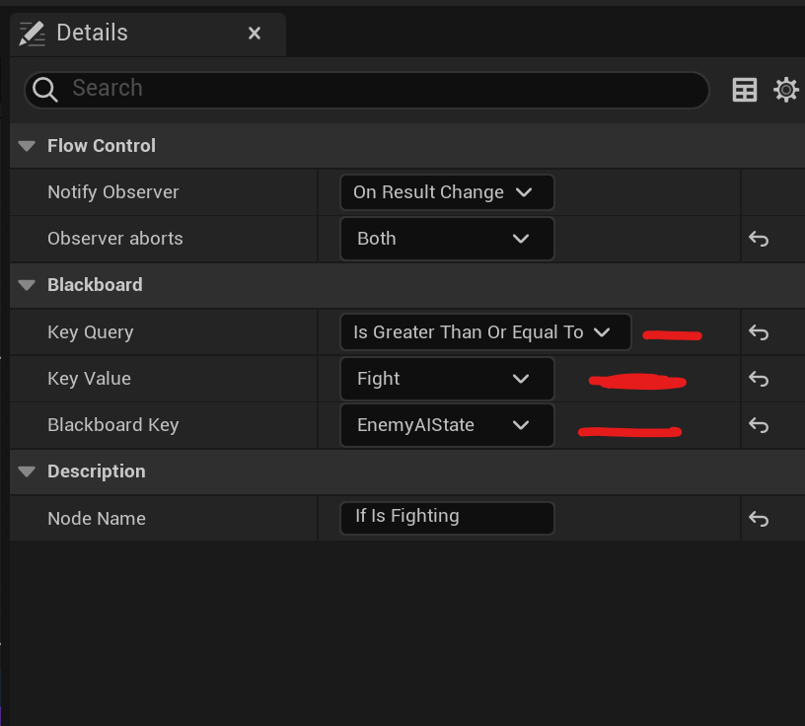
* 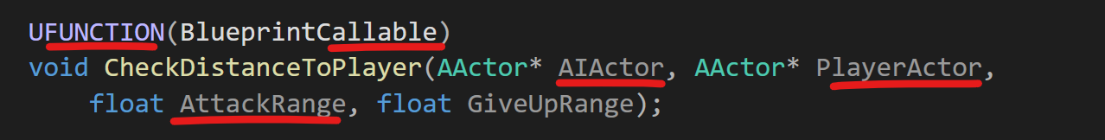
* 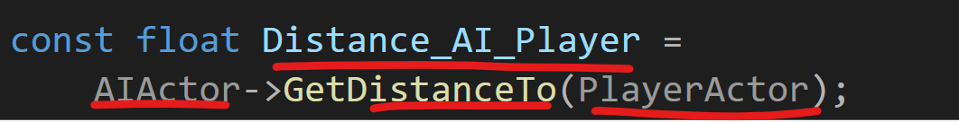
* 
* 
* 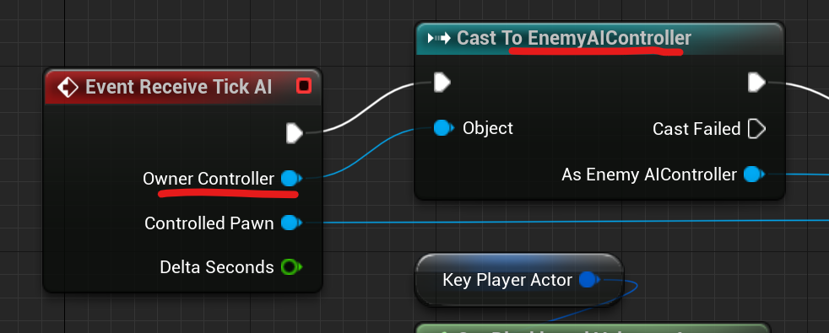
* 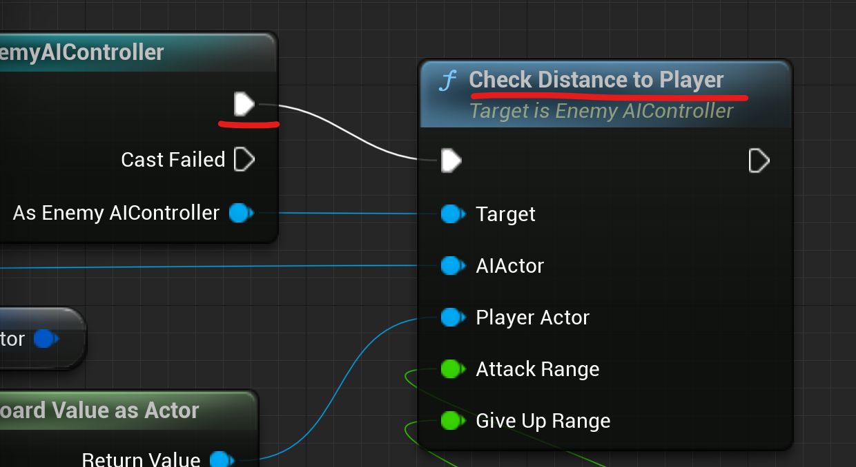
* 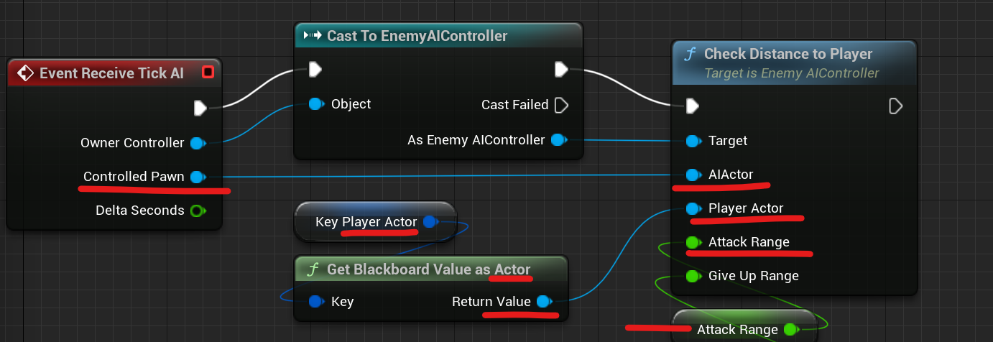
* Should Attack?
* 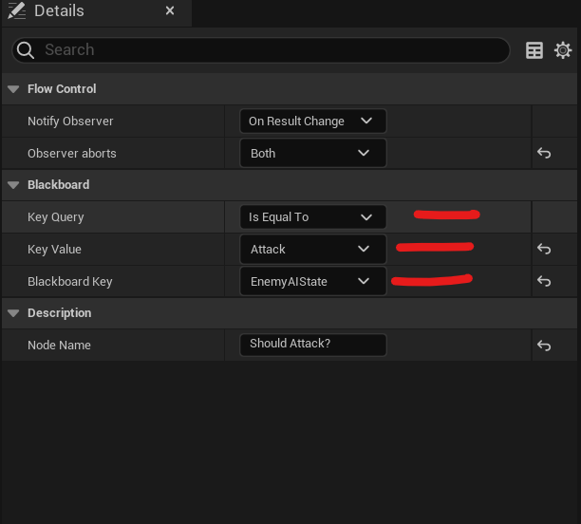
* Solved Give up
* 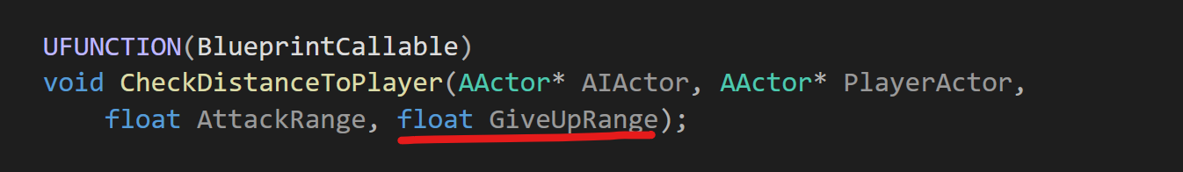
* 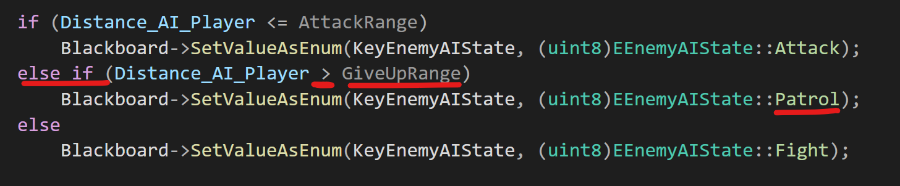
* 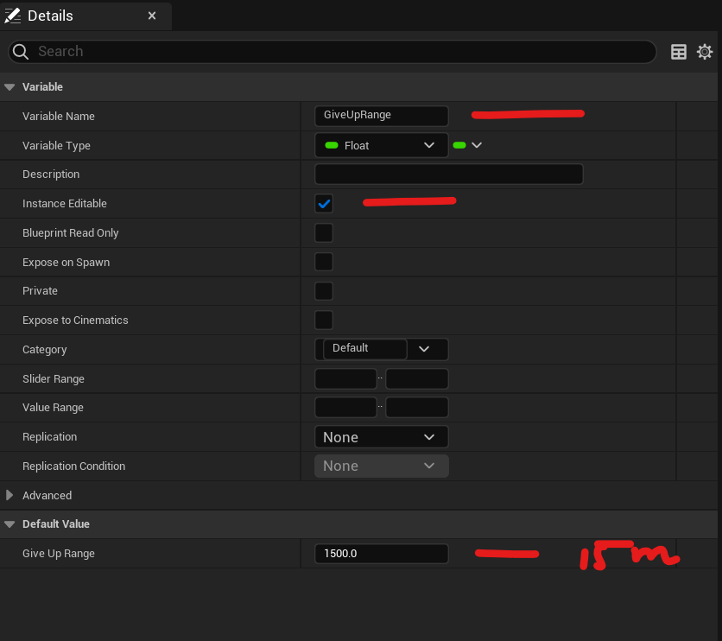

## Exit Combat

* Nhấn C thoát combat
* Attack interface tạo deletegate
* Bind delegate của player cho enemy
* Khi nhấn K thì player out combat
* Enemy cũng out combat luôn

## Thấy lại người chơi

* Check distance
* 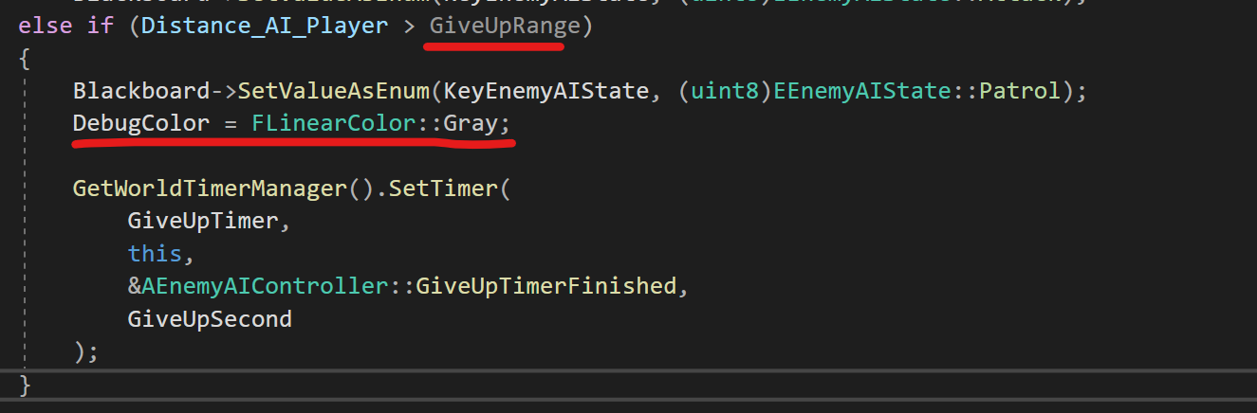
* 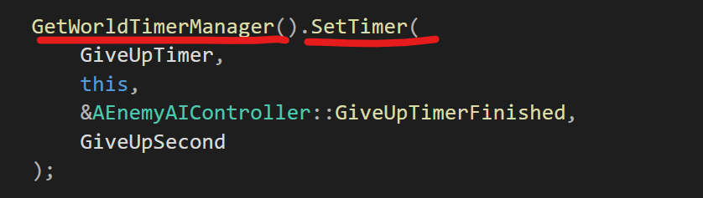
* 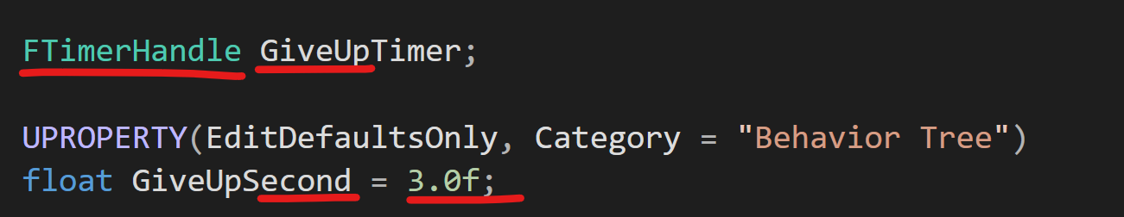
* 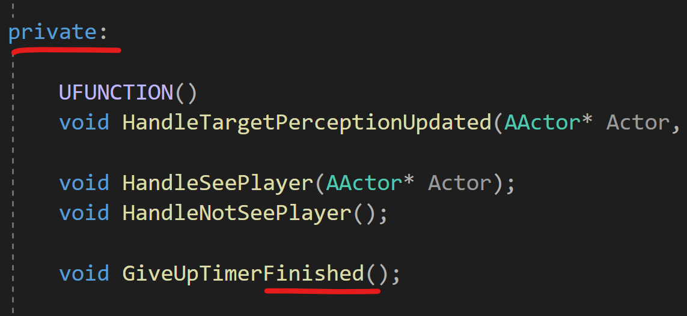
* 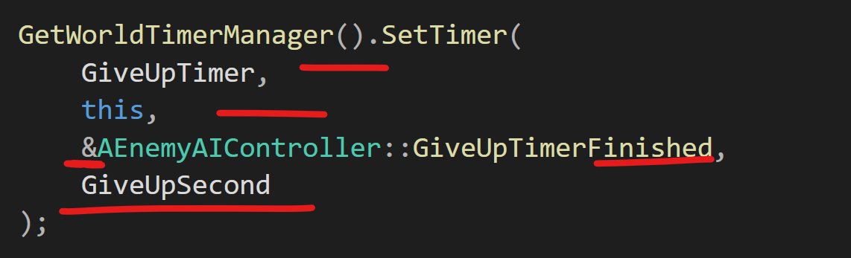
* 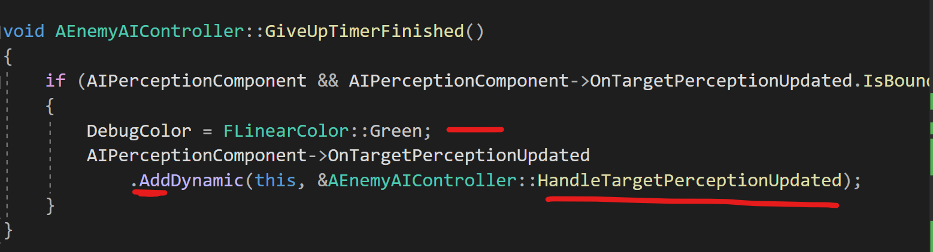
* See player
* 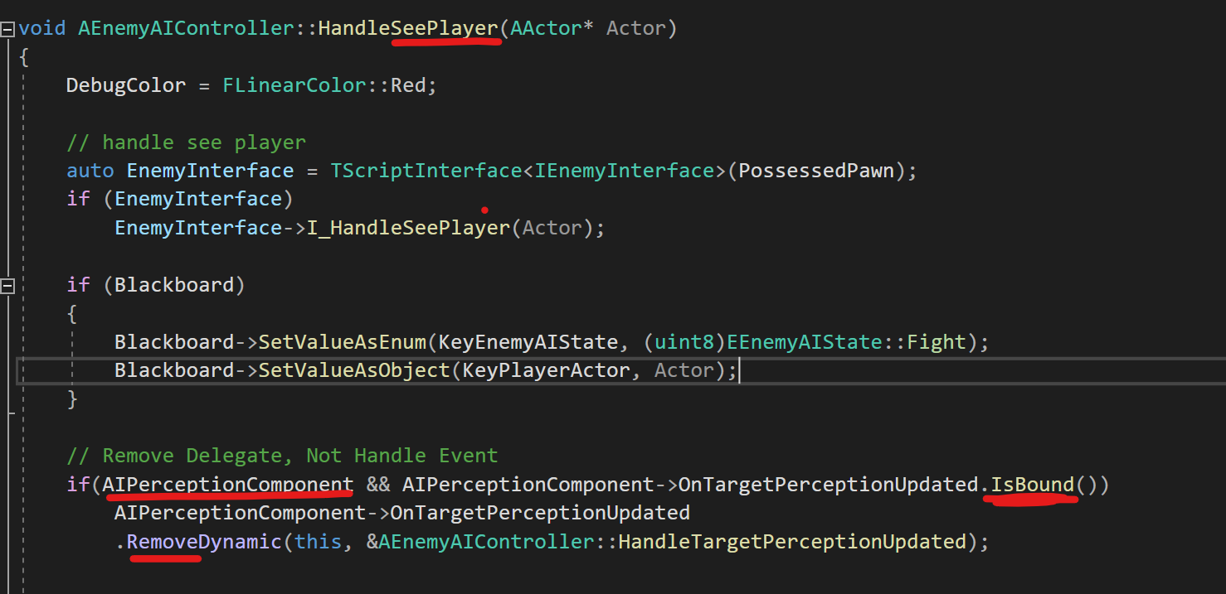
* Giveup finished
* 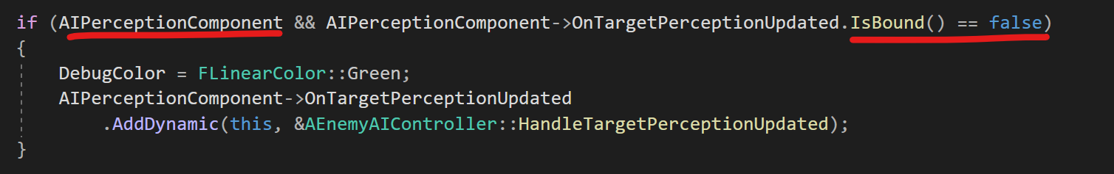

## Event Dead: Enemy

* Base character
* Handle take point damage
* Chuyển sang spawn hit impact
* 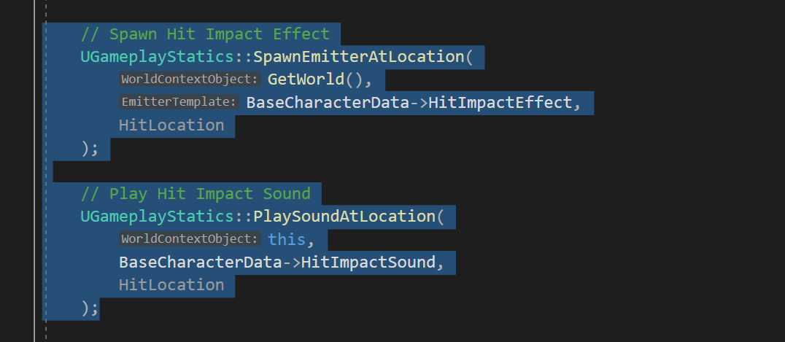
* Tạm thời private
* 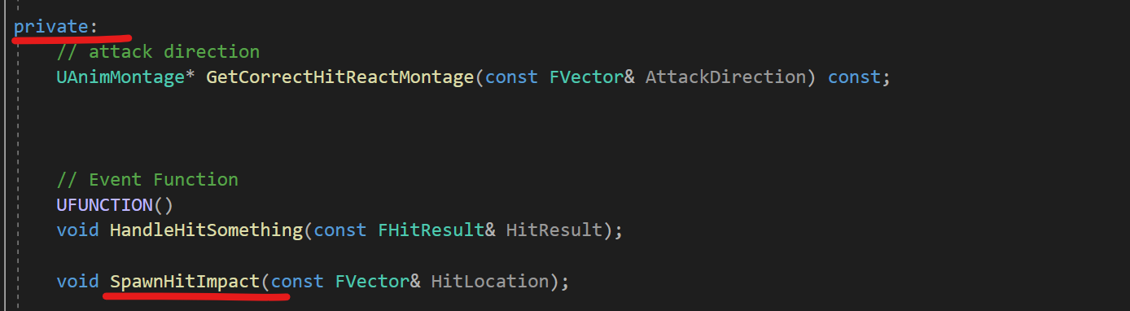
* 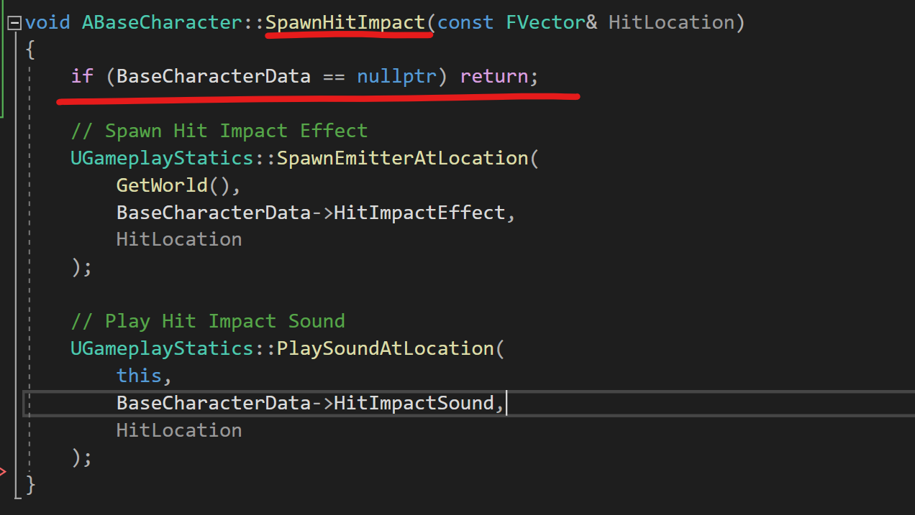
* Chuyển sang handle hitted
* 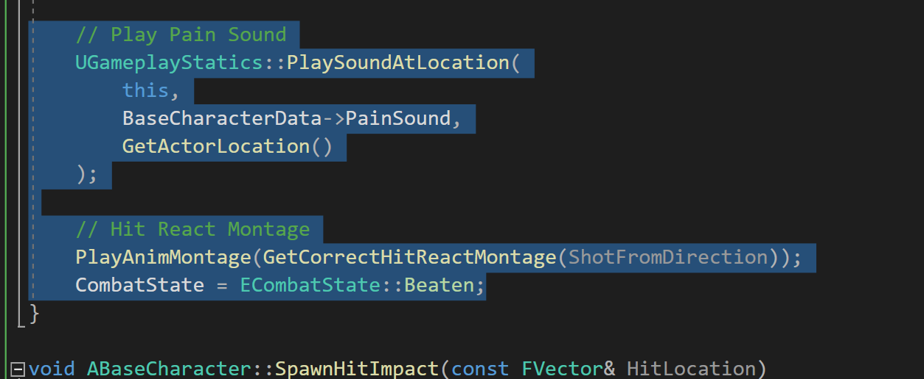
* Tạm thời private
* Const reference
* 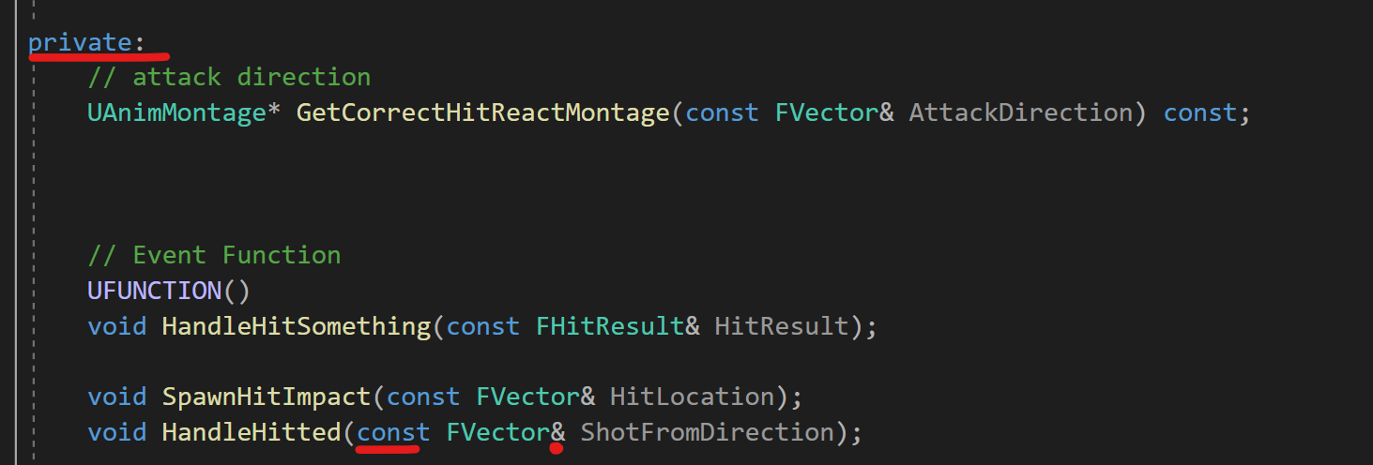
* 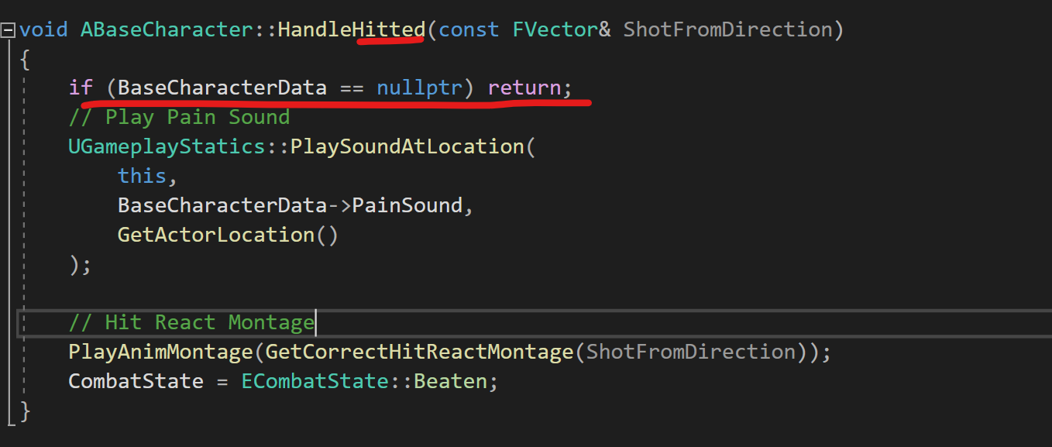
* ở handle take point
* để gọn gàng hơn
* 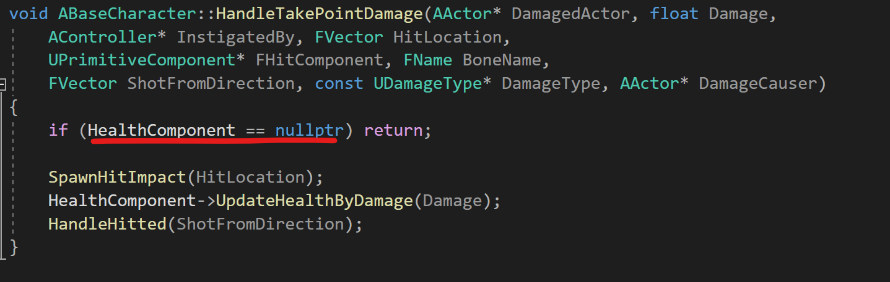
* Dead
* 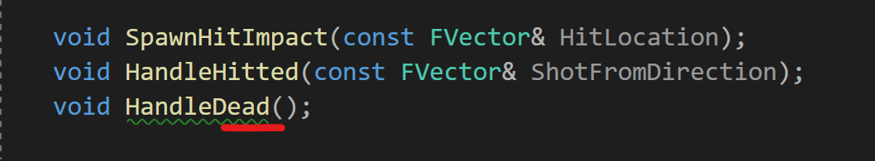
* Handle take point
* Kiểm tra máu
* 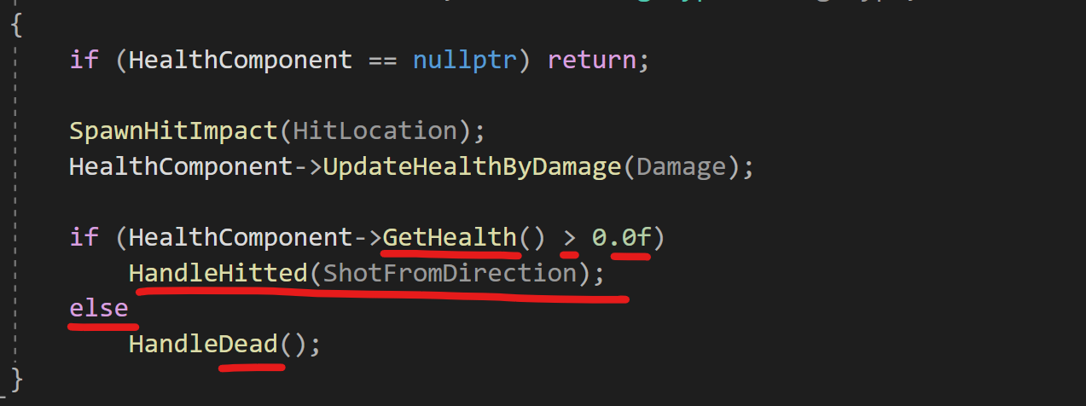
* Copy từ handle hitted
* 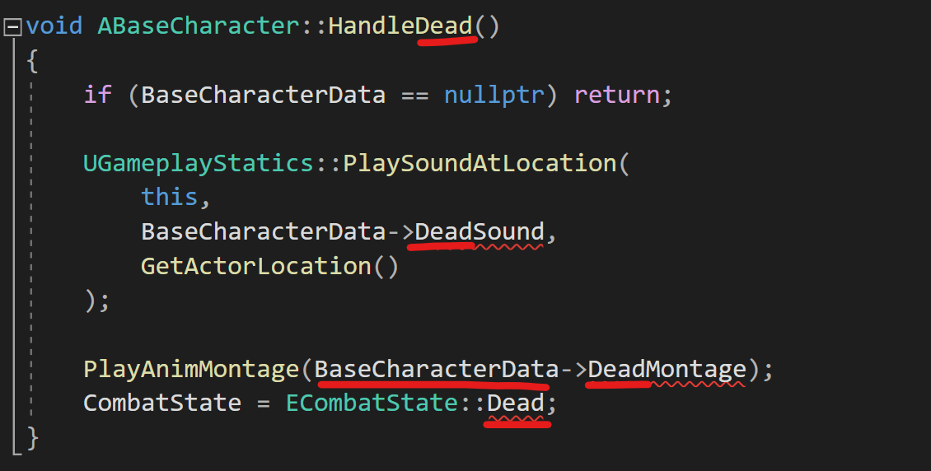
* Base character data
* 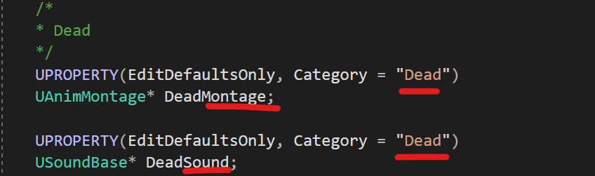
* 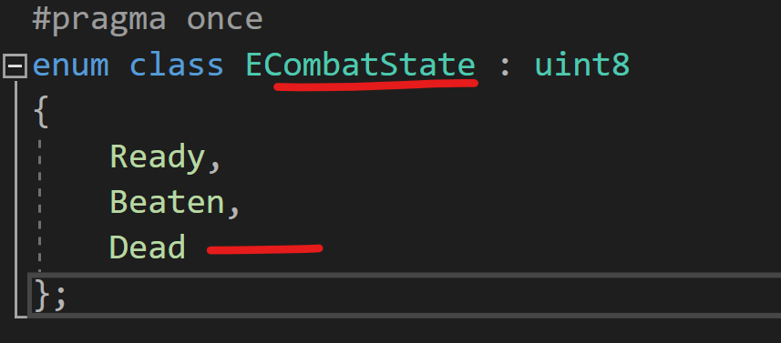
* Tạo từ death
* 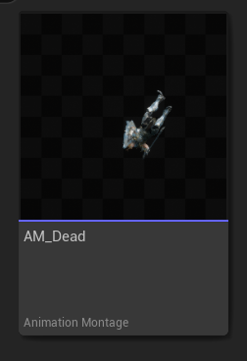
* 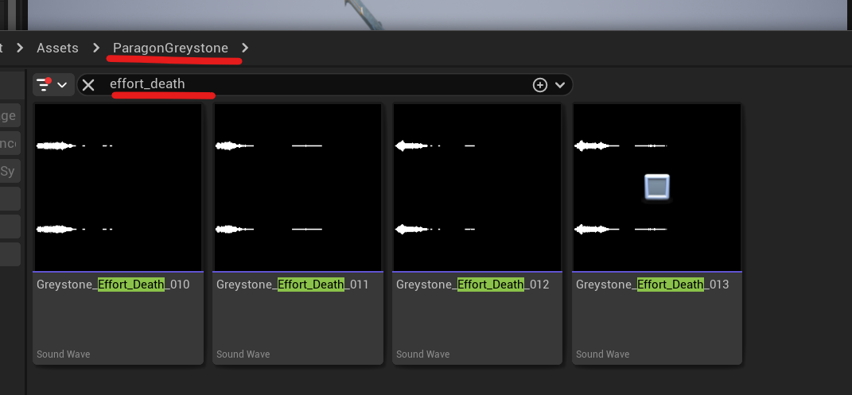
* Sc_dead_greystone
* 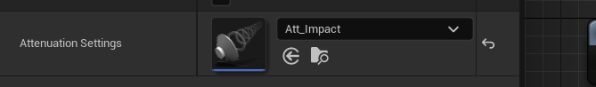
* 
* 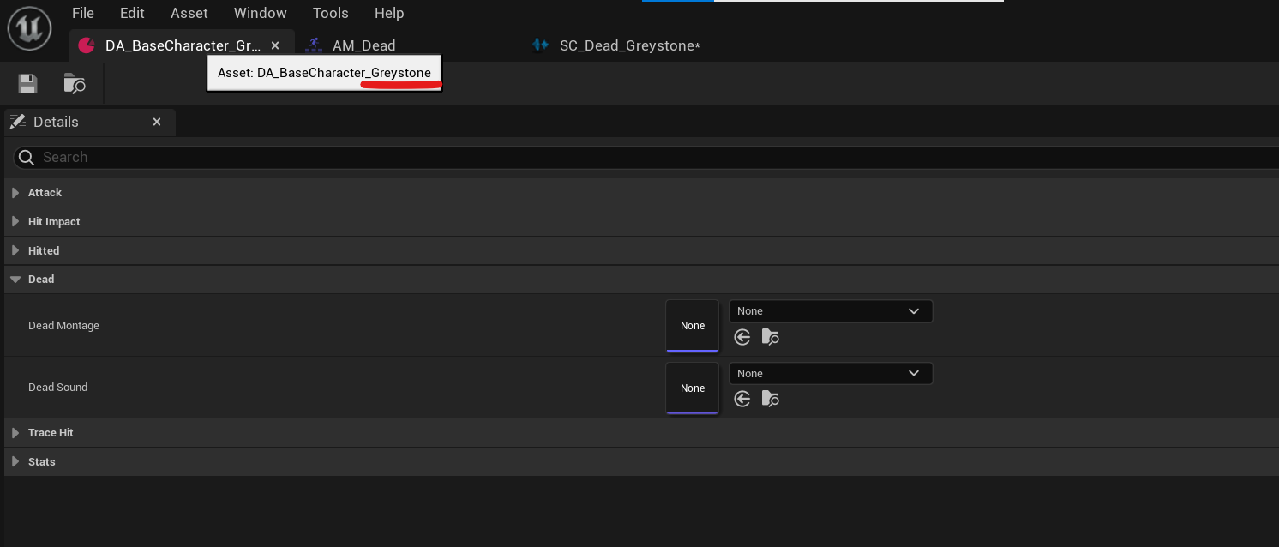
* 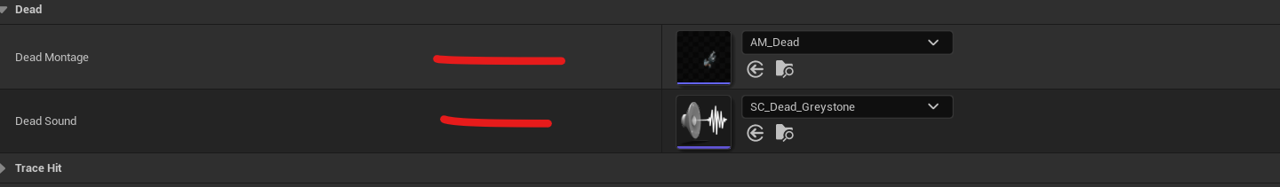
* 
* Không tấn công người chơi nữa
* Stop behavior tree
* Base character
* 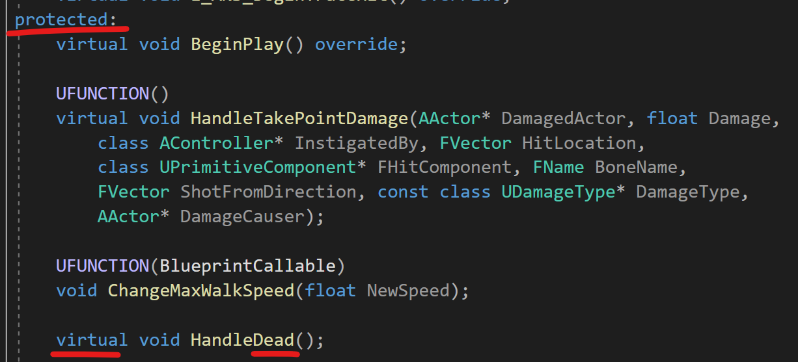
* Enemy character
* 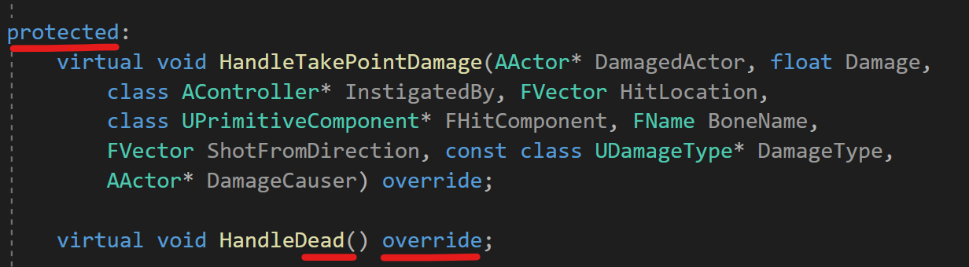
* 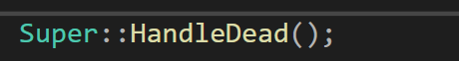
* 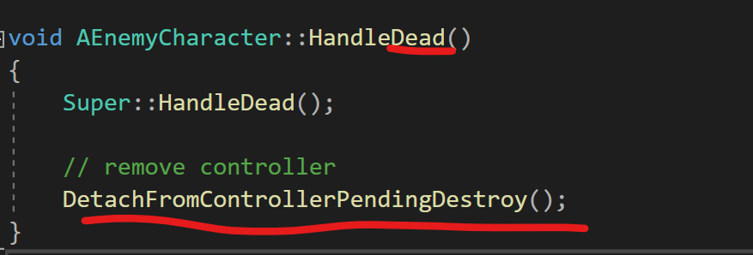
* Khi hết dead animation -> xóa nhân vật
* Base chararacter
* Handle dead
* Dòng này để cuối cùng
* 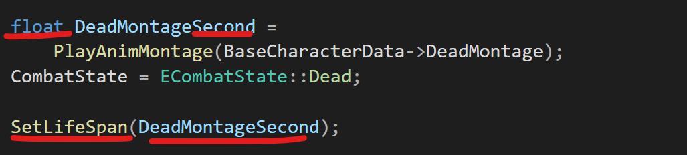
* Am dead
* 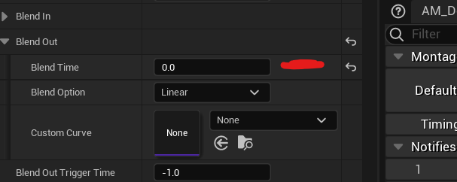
* Fix lỗi khi chết vẫn đánh trúng địch
* Bỏ collision
* Copy vài dòng
* 
* 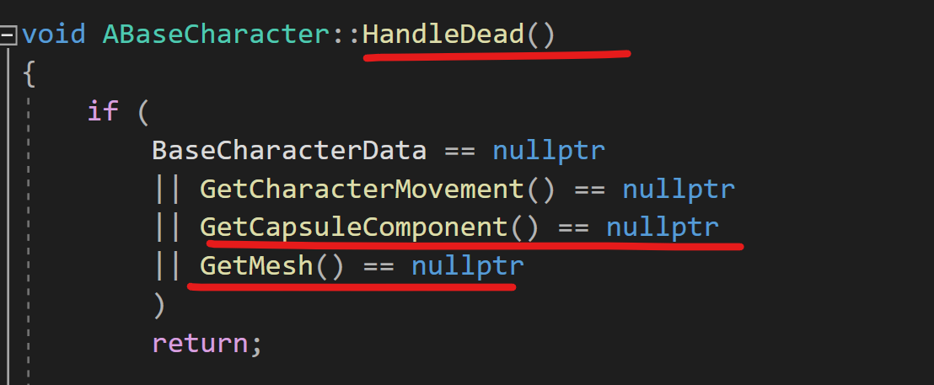
* Thỉnh thoảng vẫn di chuyển do có gia tốc, FIX
* 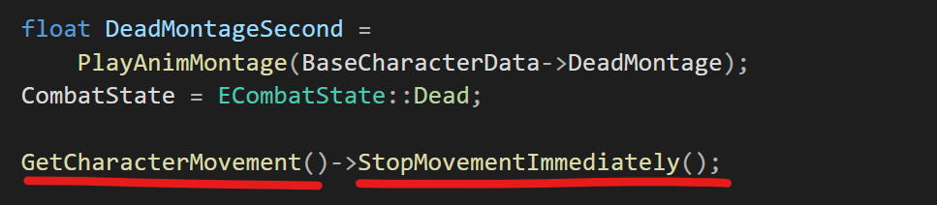
* 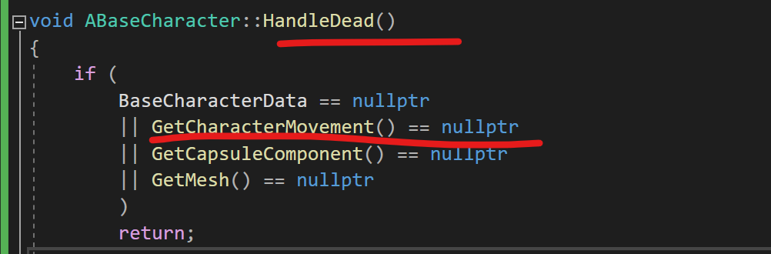
* Tắt thanh máu của địch
* Enemy Character
* 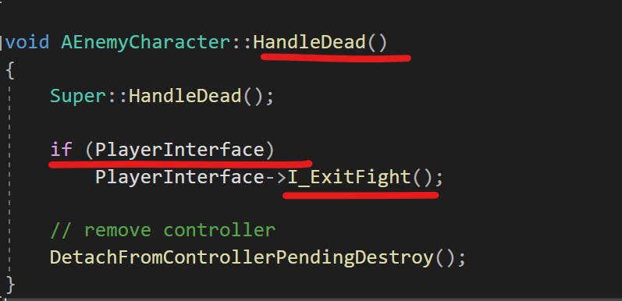

## Event Dead: Player

* Tạo từ death
* 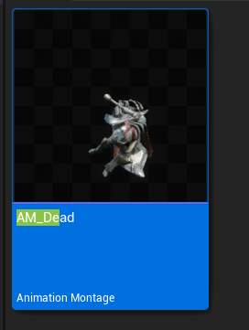
* 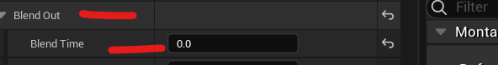
* 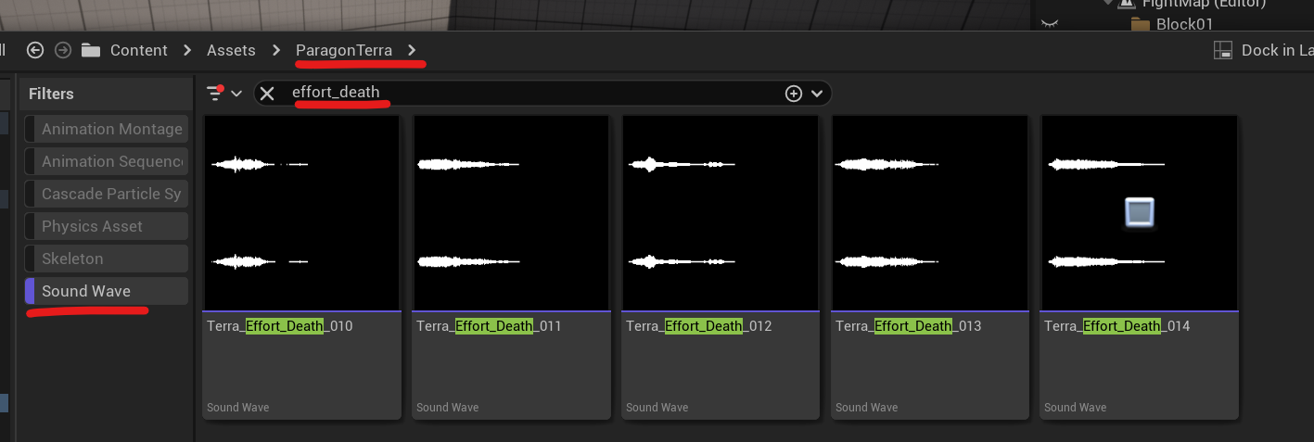
* 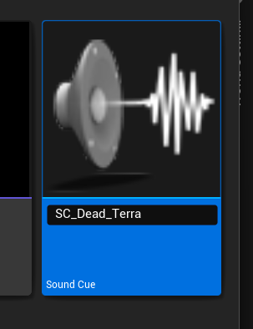
* 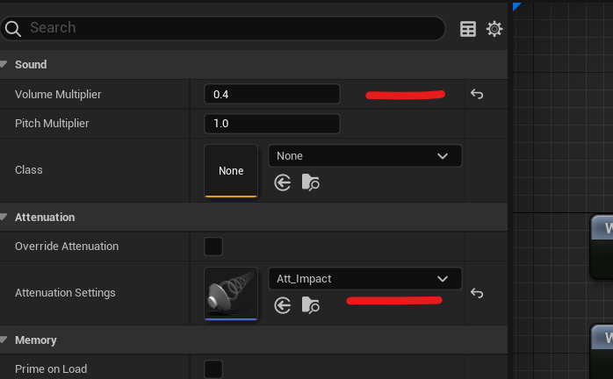
* 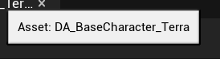
* 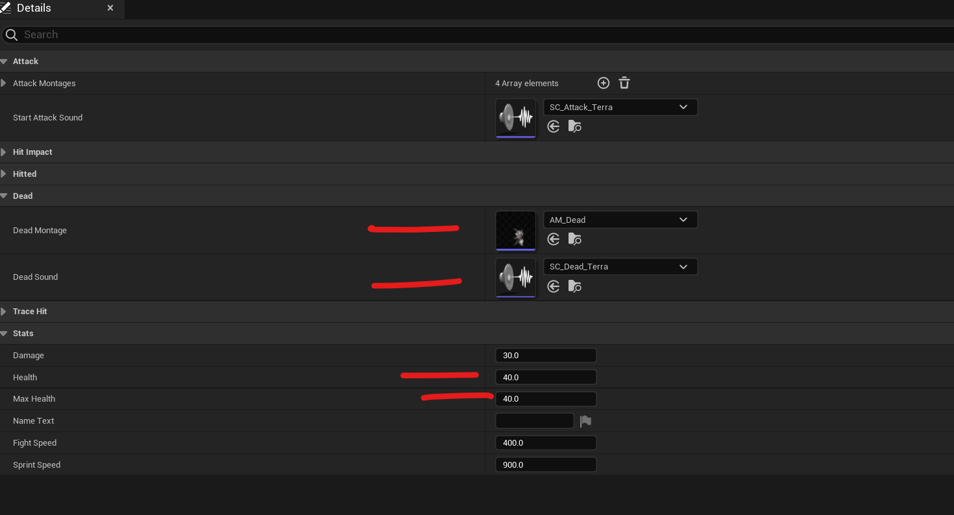
* Fix giao diện vẫn còn
* Player character
* Protected
* 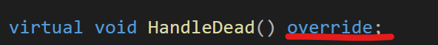
* 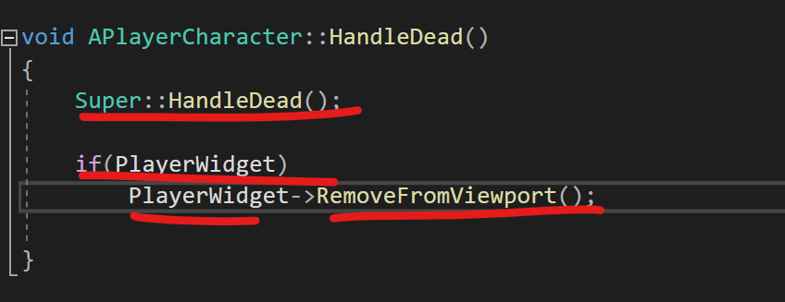
* Disable input
* 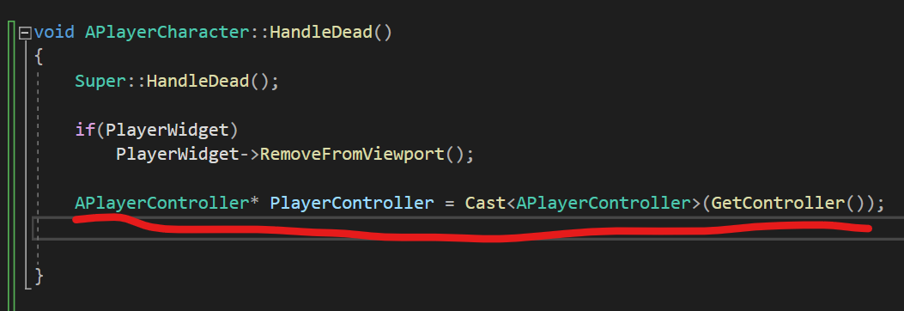
* 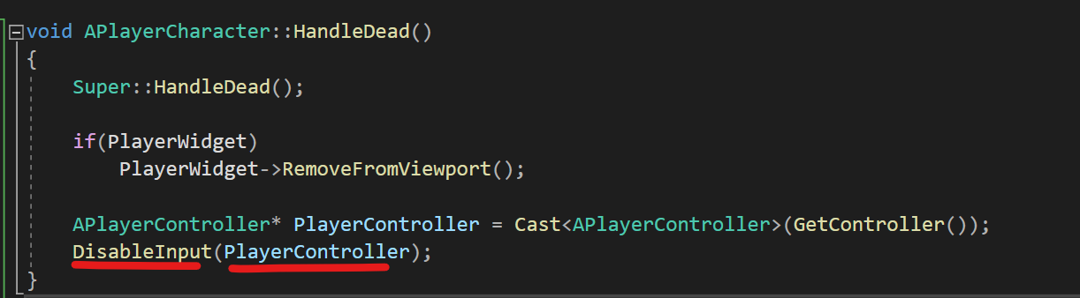

# Chương: Stamia

## Stamina Component

* Xóa tick
* 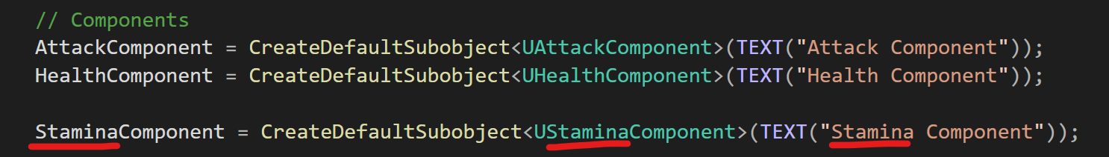
* copy
* 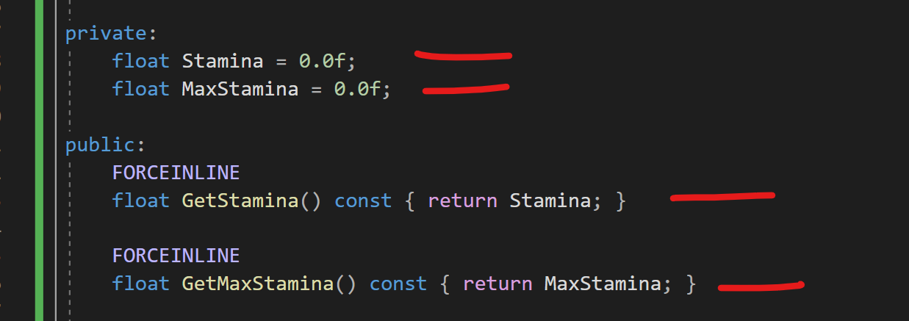
* 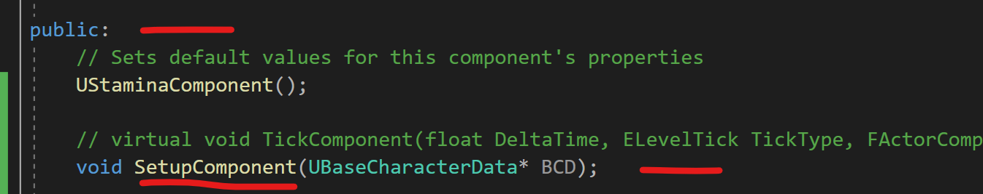
* 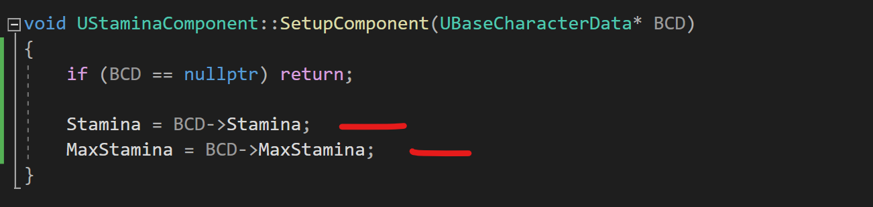
* 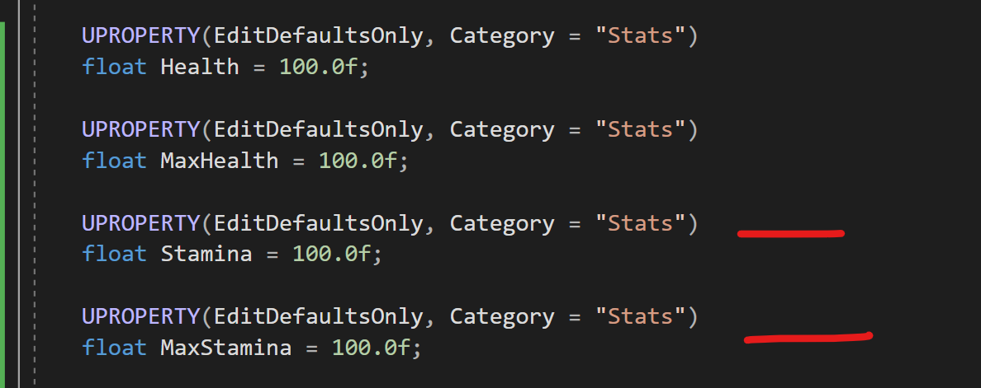
* 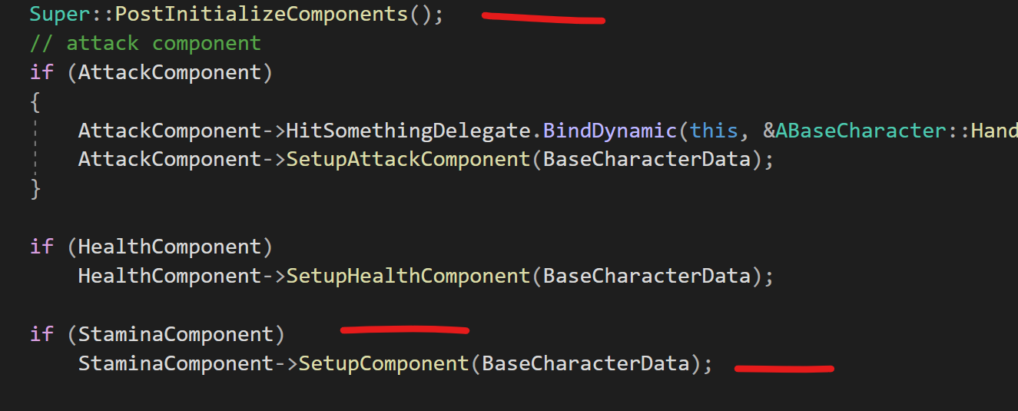

## Stamina Bar

* Y
* 150, 170
* 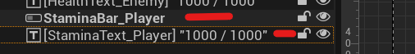
* Tiện thể đổi healthbar cho đồng nhất
* 
* 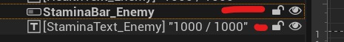
* 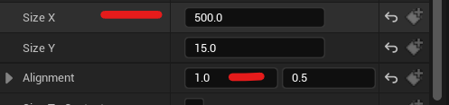
* Y
* -170, -140
* 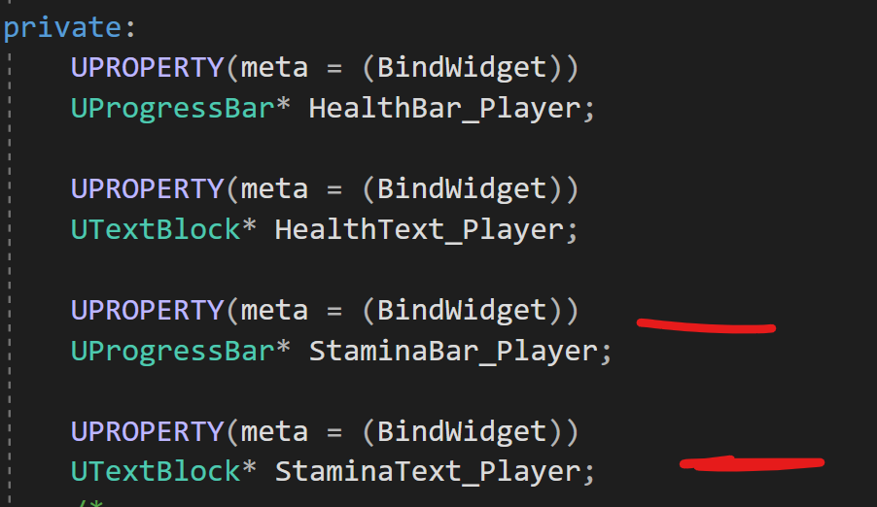
* 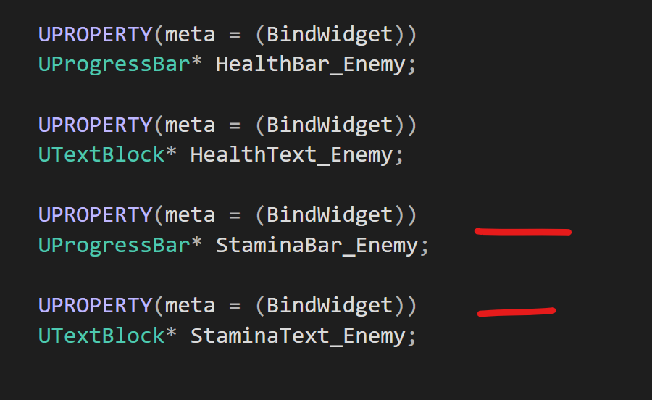
* 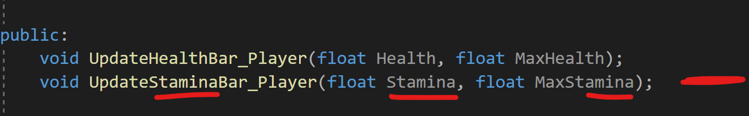
* 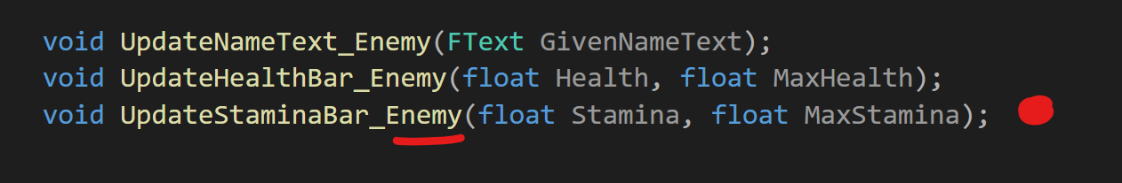
* Player character
* Begin play
* 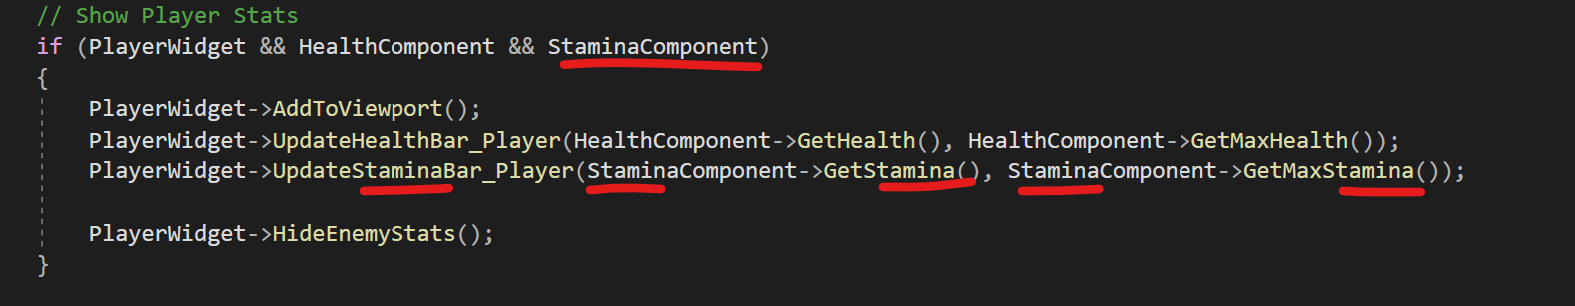
* 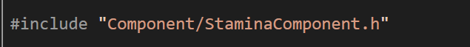
* 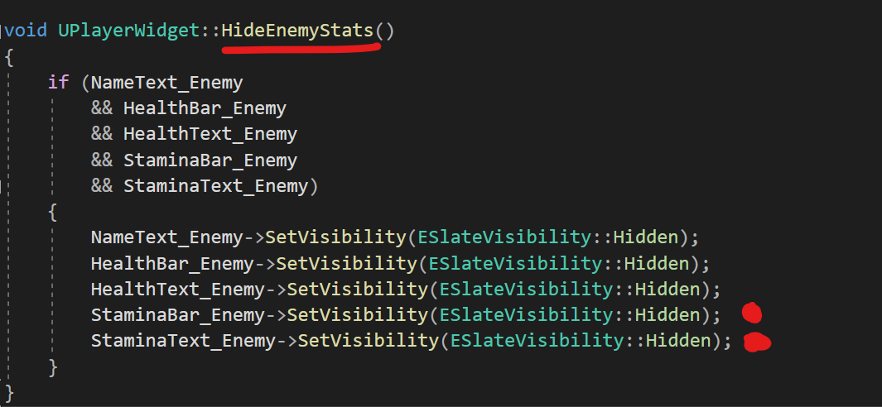
* 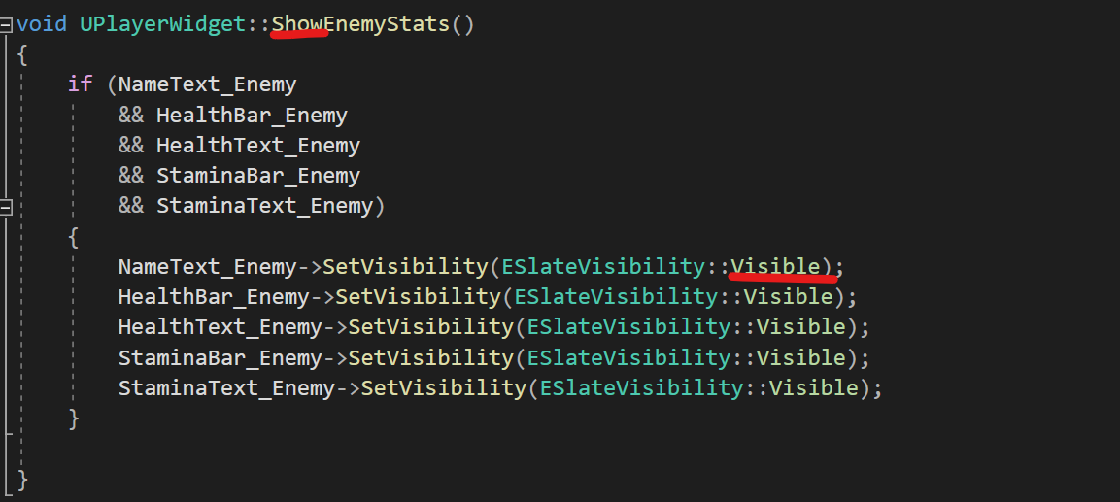
* 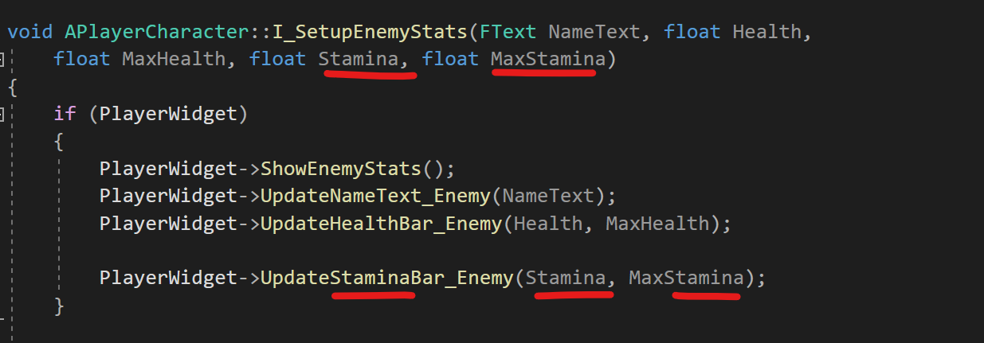
* Enemy character
* 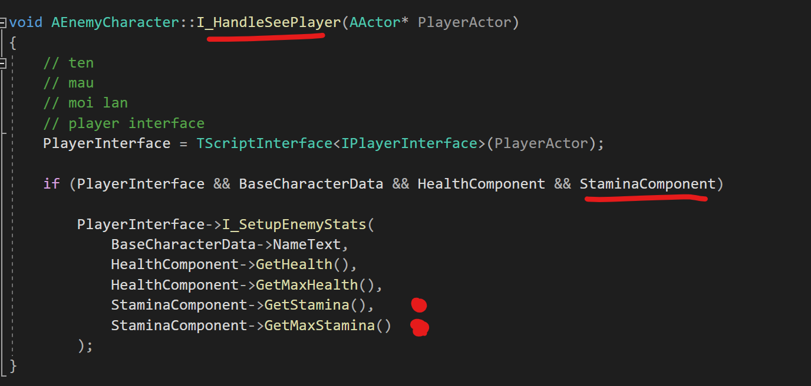
* 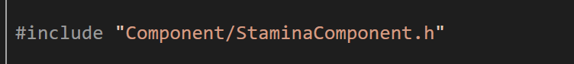

## Mất Stamina khi Attack

* Attack component
* 
* Attack component
* 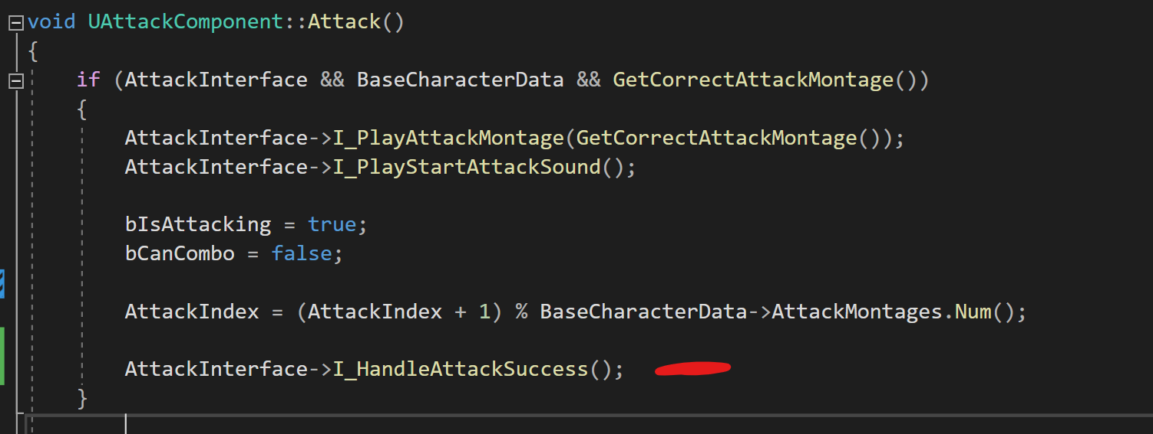
* Base character
* 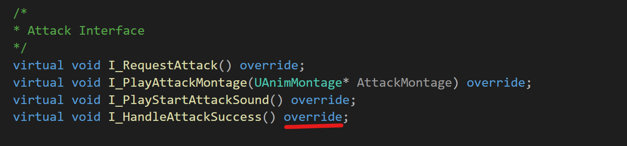
* Stamia component
* Copy from health component
* 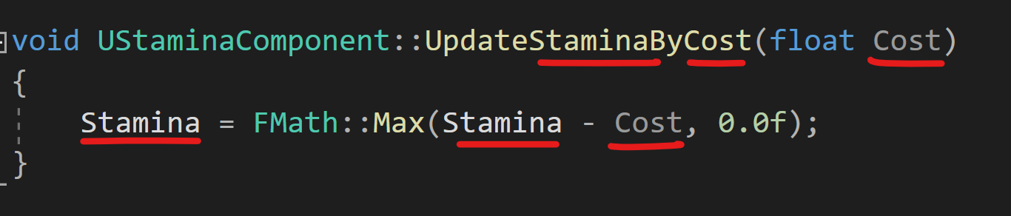
* 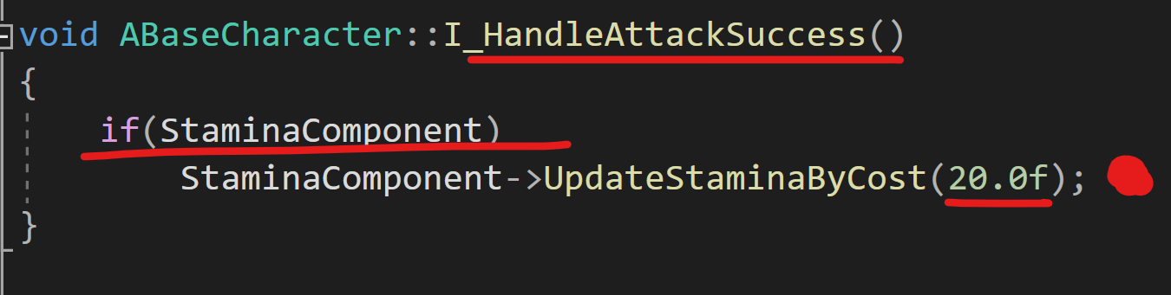
* Player character
* 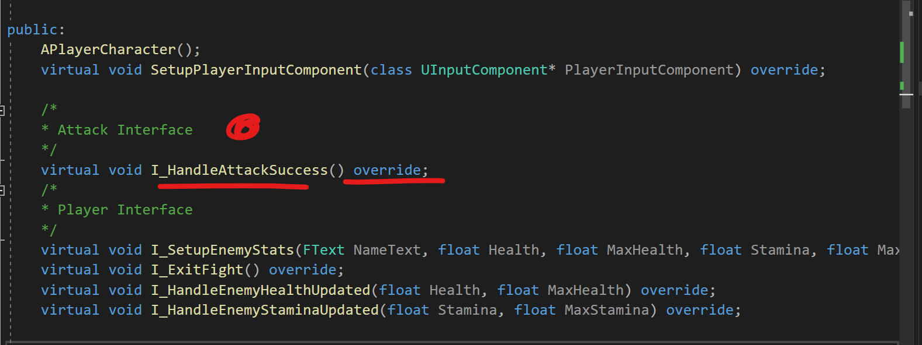
* 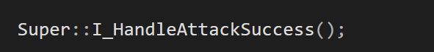
* 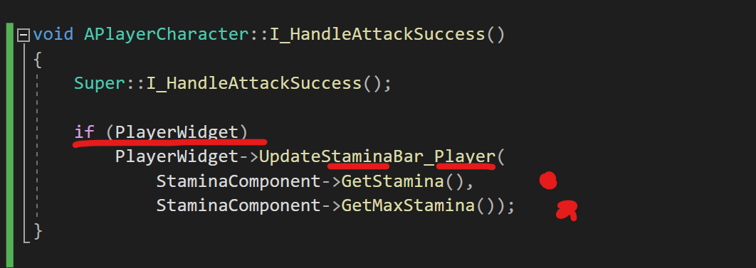
* Enemy Character
* 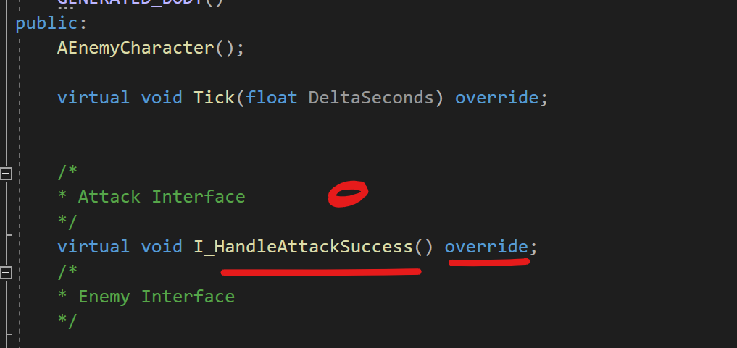
* 
* Player interface
* 
* Enemy character
* 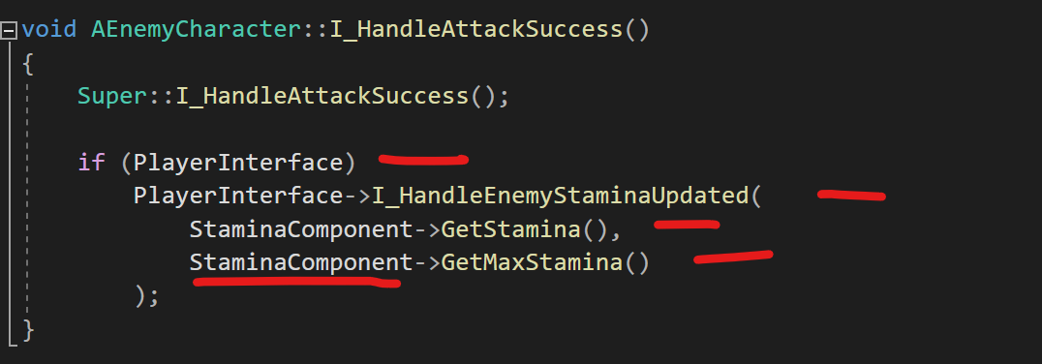
* Player character
* 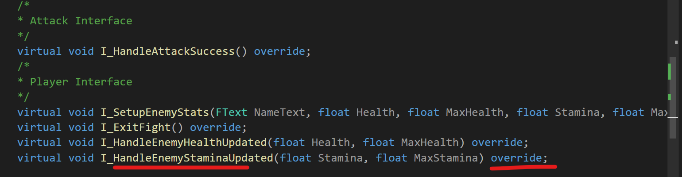
* 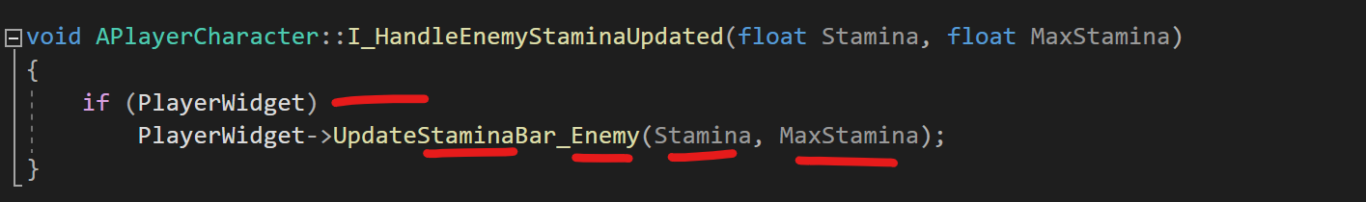

## Ngăn Attack khi hết Stamina

* Data
* 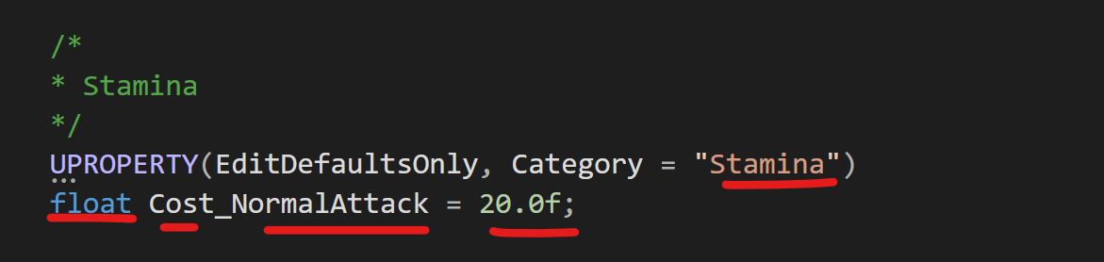
* 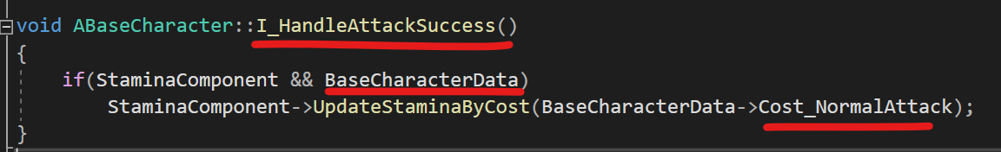
* Base character
* Private
* 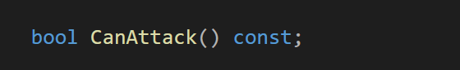
* 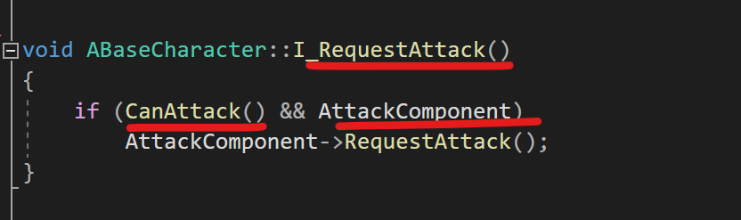
* Stamina component
* 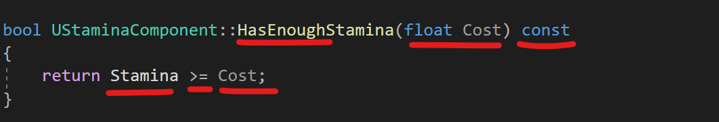
* Base character
* 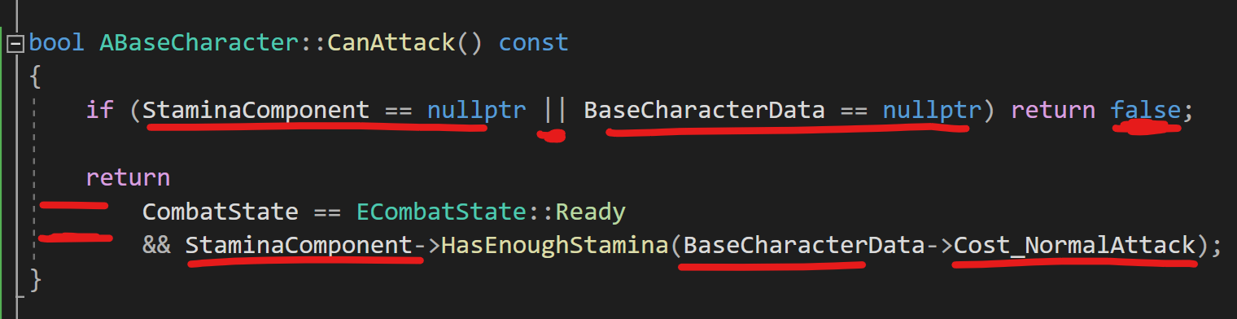

## Strong Attack

* Q_swing_b
* Greystone
* Ability_R
* Attack_RMB
* 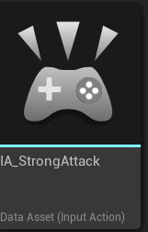
* 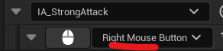
* 
* 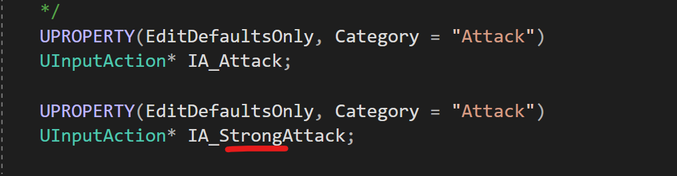
* 
* 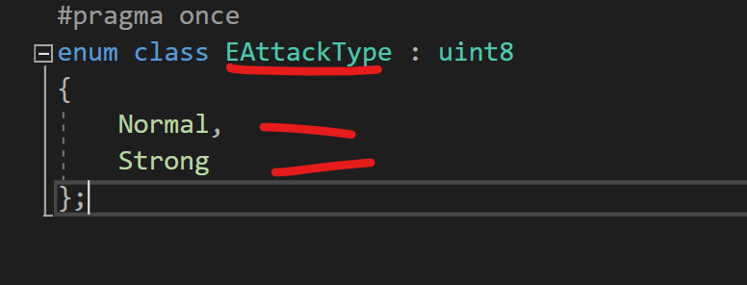
* Attack component
* 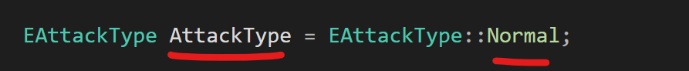
* 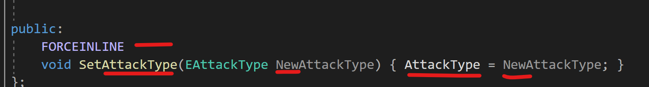
* Base data
* 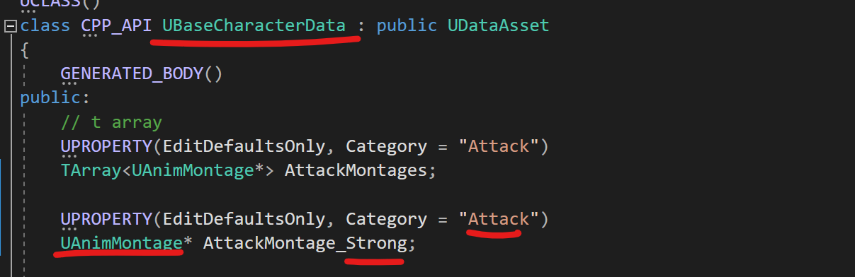
* Attack component
* 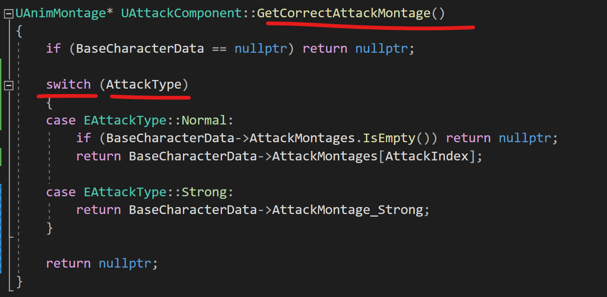
* 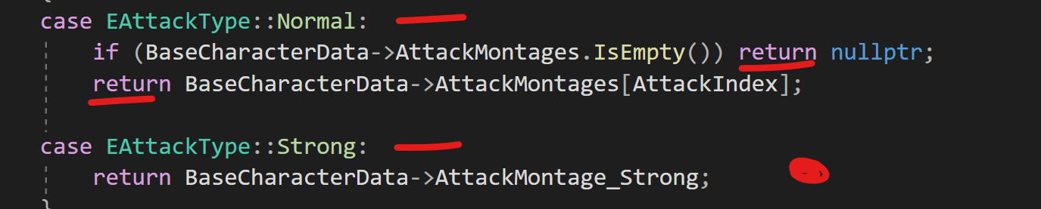
* 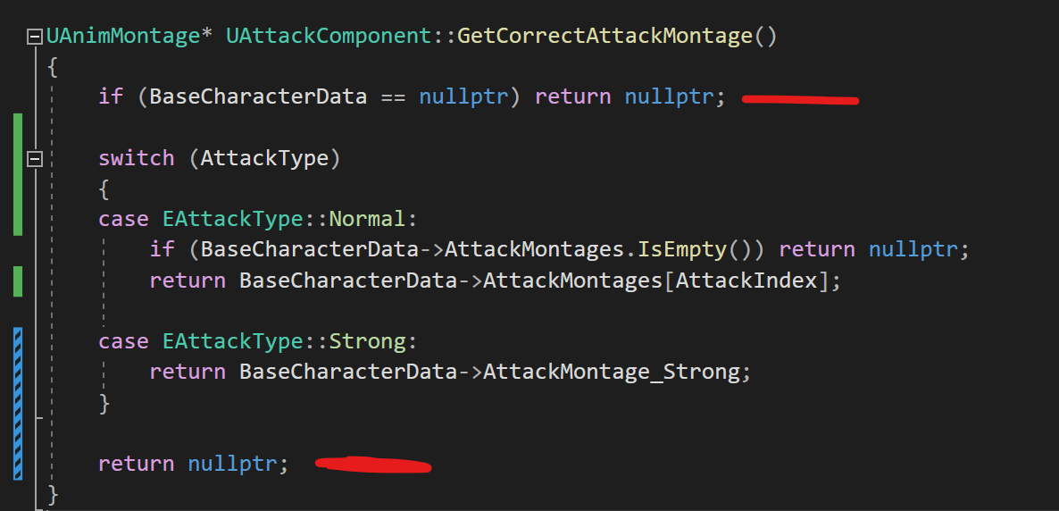
* 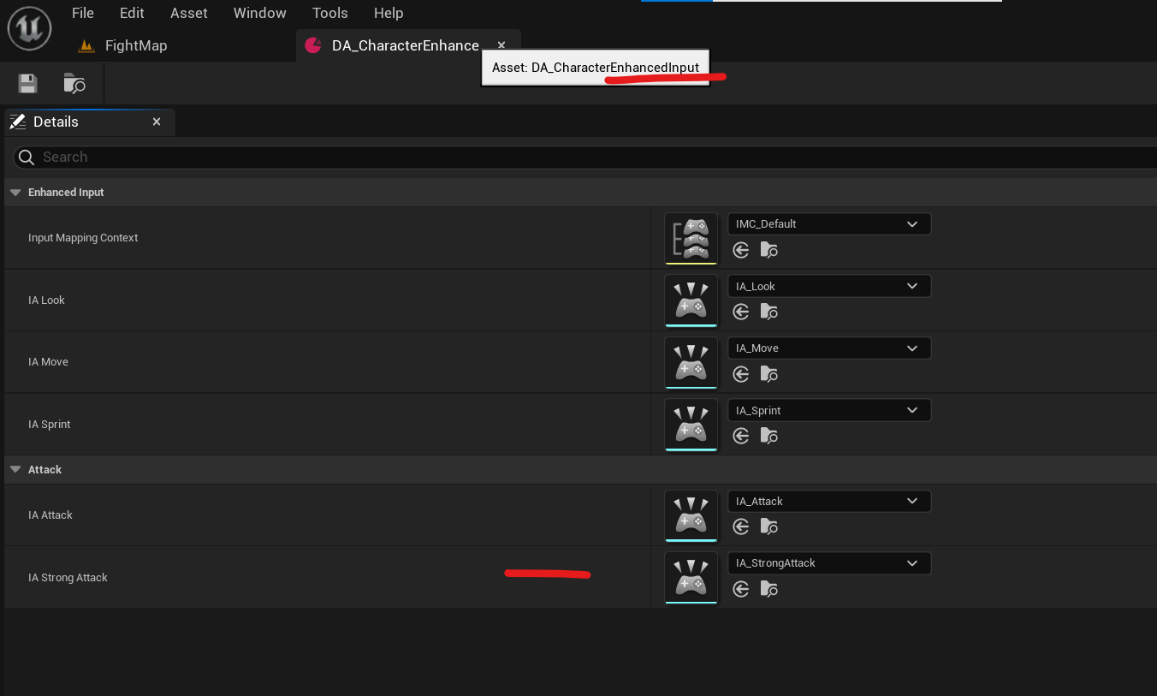
* 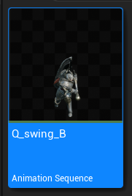
* Blend in: 0.1
* Trail: 6 - 36
* Trace: 6 – 16, 26 – 36
* Sound: 8, 26
* Combo: 75
* End attack: 91 (93 frame)
* Greystone
* 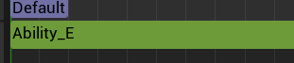
* Blend in: 0.1
* Trace, trail: 10 – 20
* Sound: 15
* Combo: 30
* End: 36
* ##
* Chỉnh 2 data asset

## Cost Map và Damage Map

* 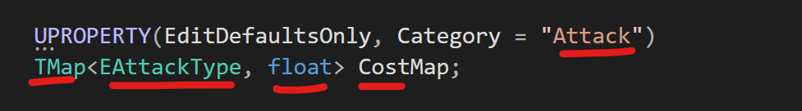
* 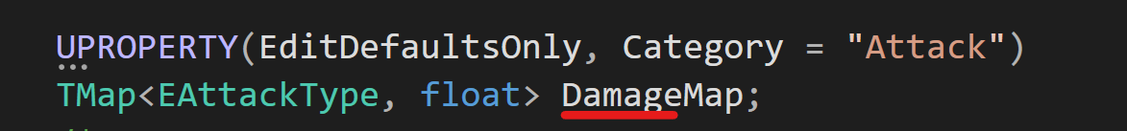
* 
* 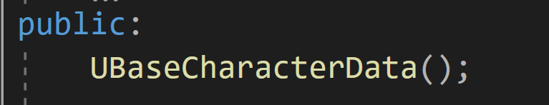
* 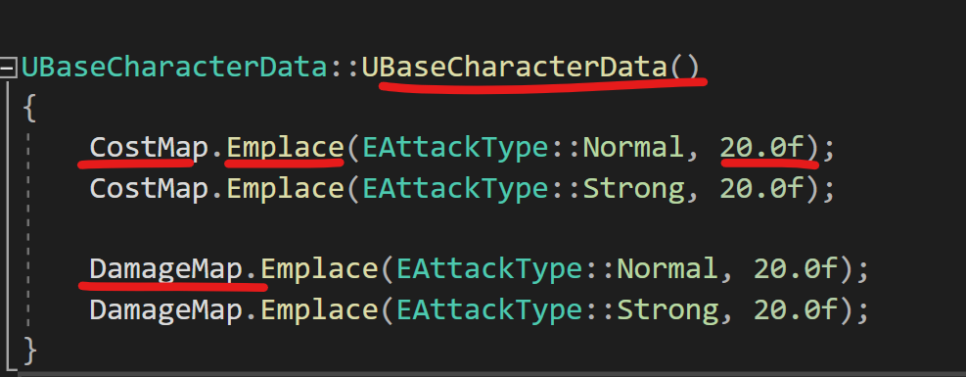
* Handle stamina
* Enough?
* Base character
* Bỏ hết logic, xóa can attack
* 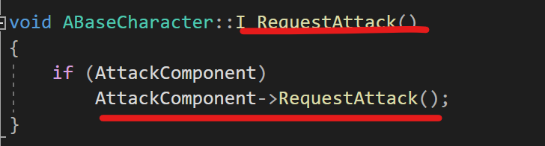
* Attack component
* 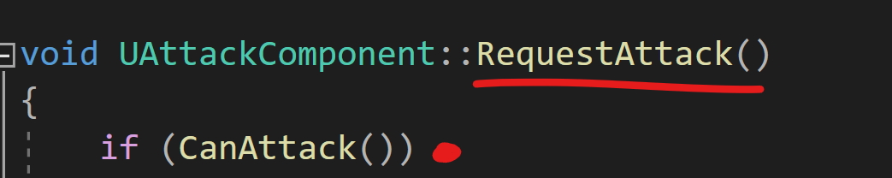
* Combat state, enough stamina, attacking || bcancombo
* Attack interface
* 
* 
* Base character
* 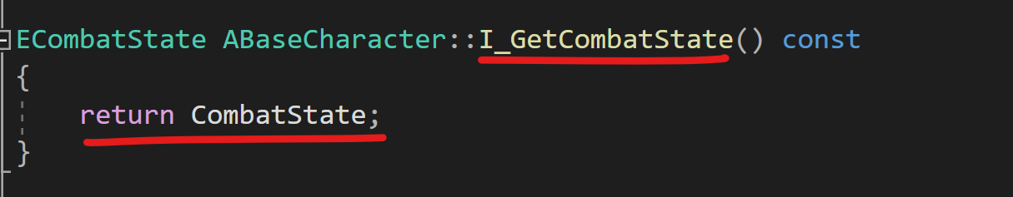
* 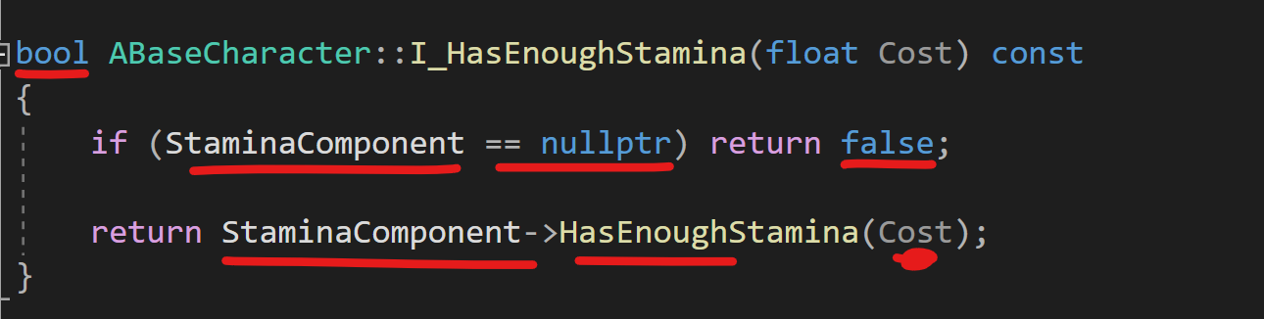
* Attack component
* 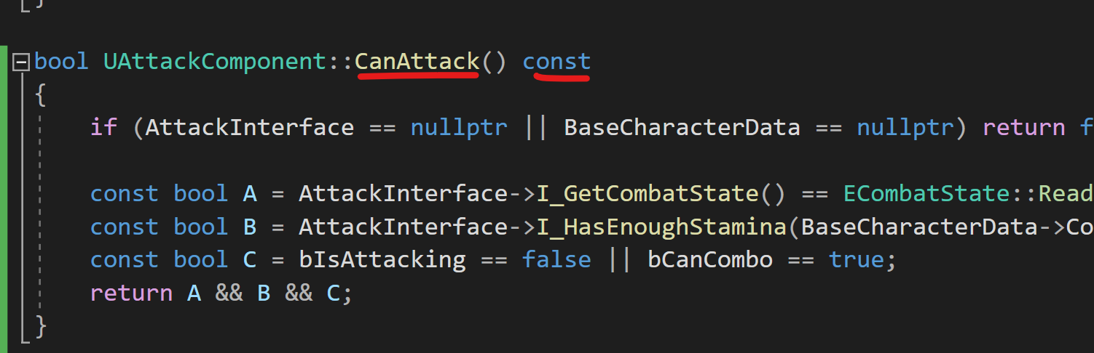
* 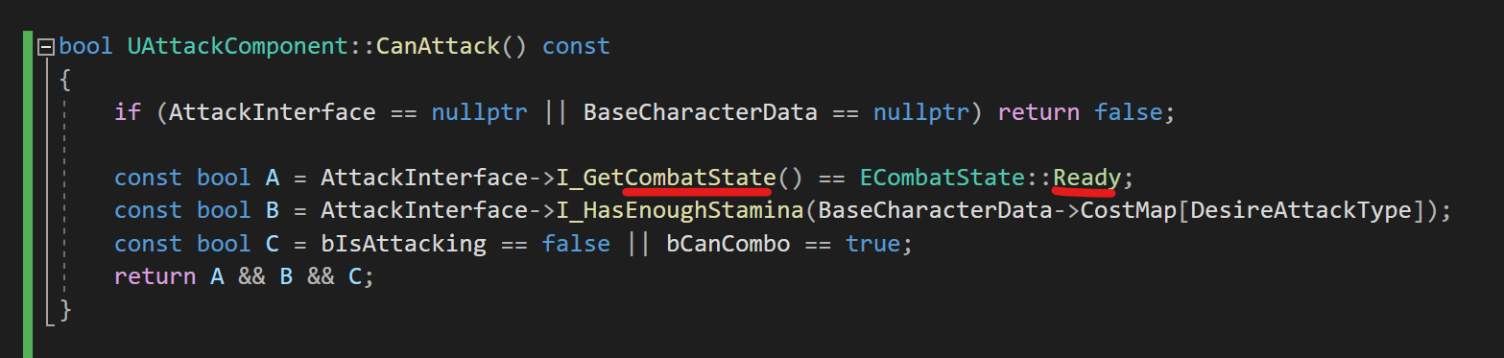
* 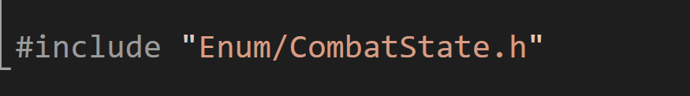
* Đổi tên attack type thành desire
* 
* 
* 
* 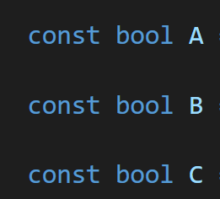
* 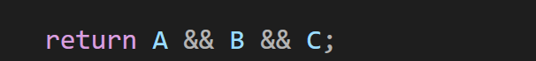
* Dòng đầu tiên
* 
* Handle trừ stamina
* Attack interface
* 
* Attack component
* 
* Base character
* 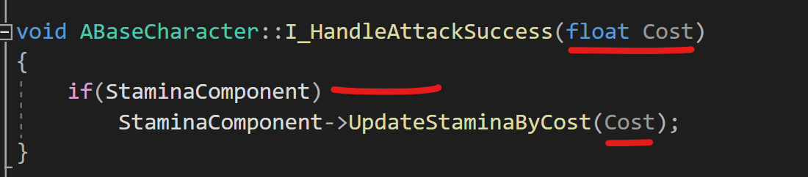
* Player character và Enemy Character cũng bị ảnh hưởng
* Làm tương tự như này
* 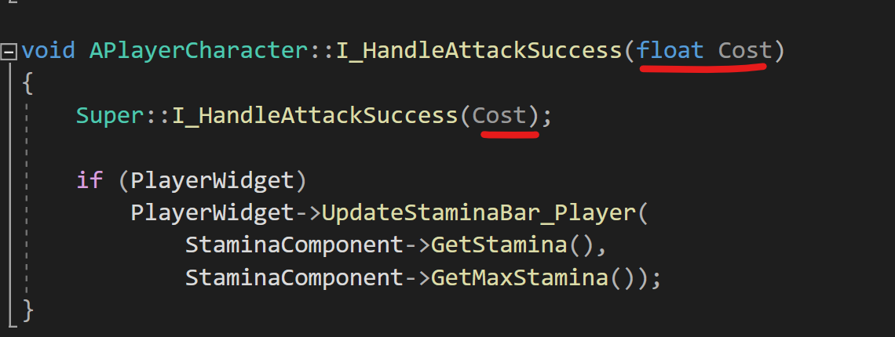
* Handle Damage Map
* Attack component
* 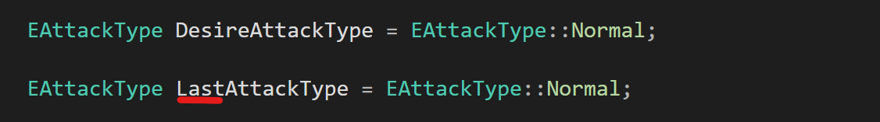
* 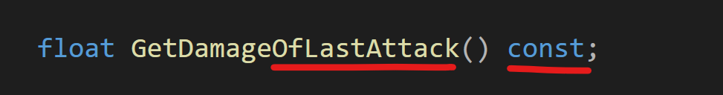
* 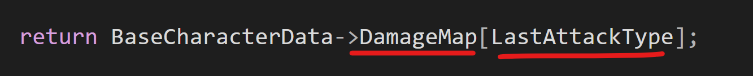
* 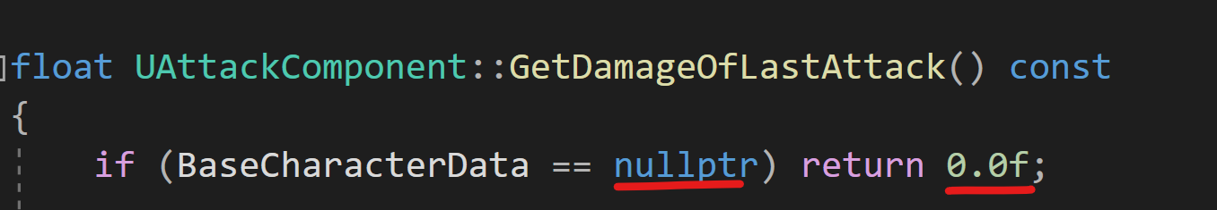
* Base character
* Handle hit something
* 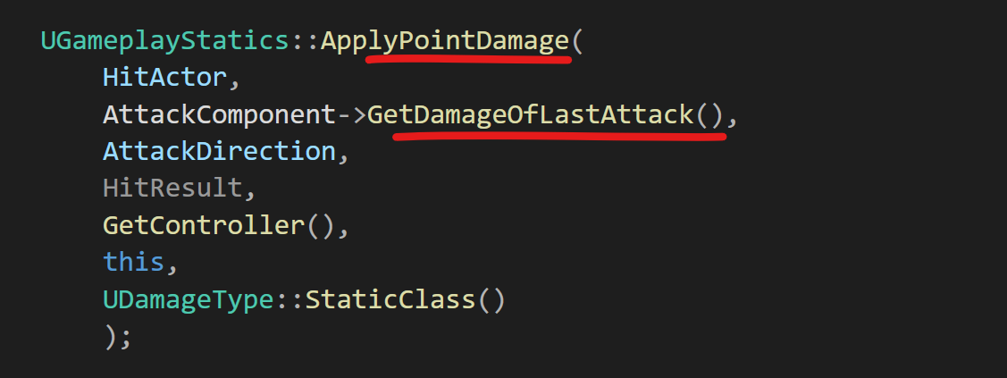
* 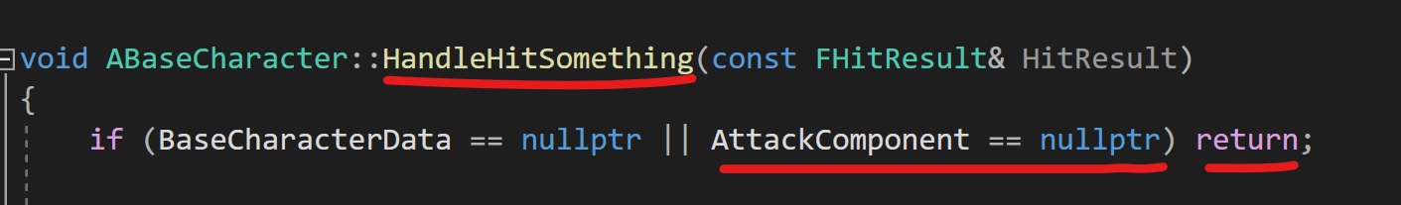
* Terra
* 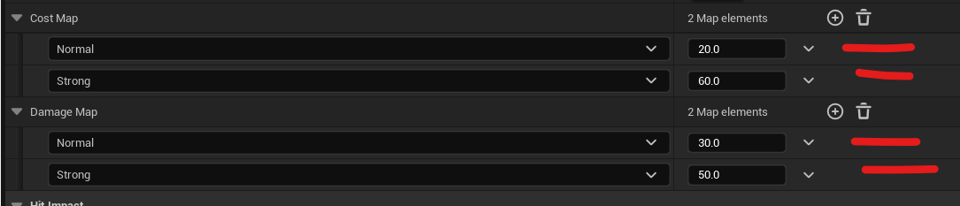
* Greystone
* 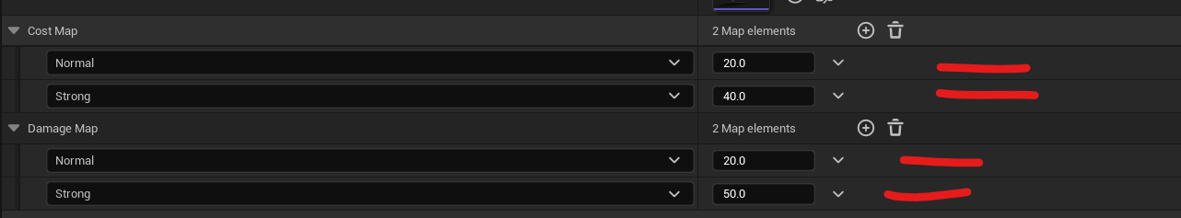

## Hồi phục Stamina

* 1/30
* 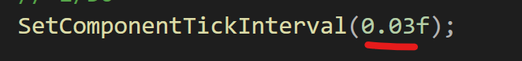
* Base character data
* 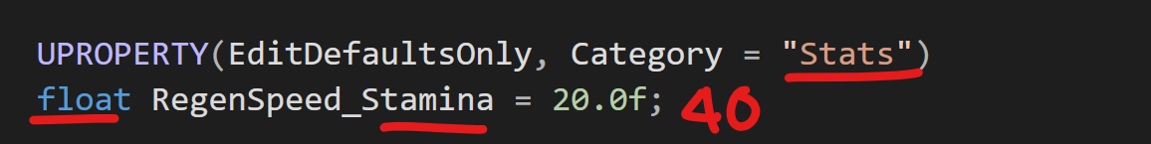
* Stamina component
* 
* 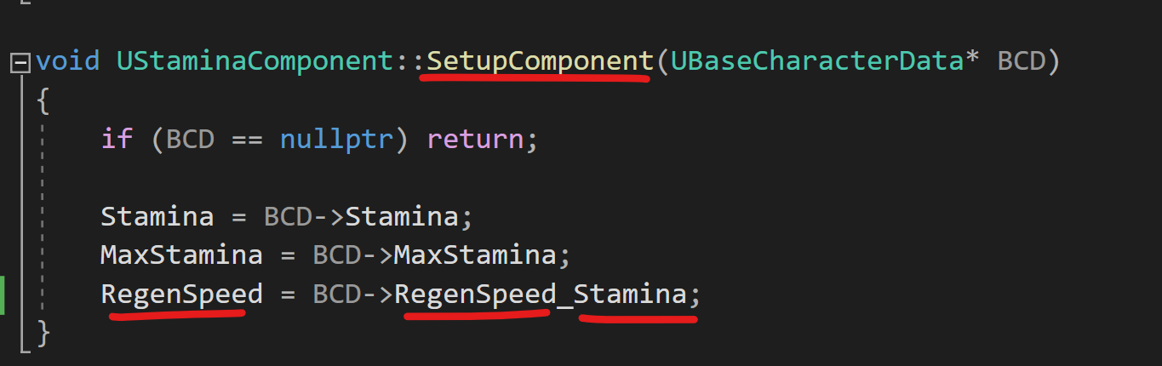
* 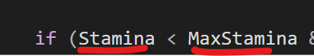
* 
* Show screen
* 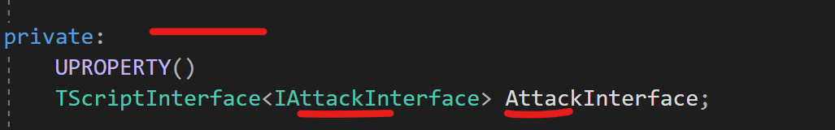
* 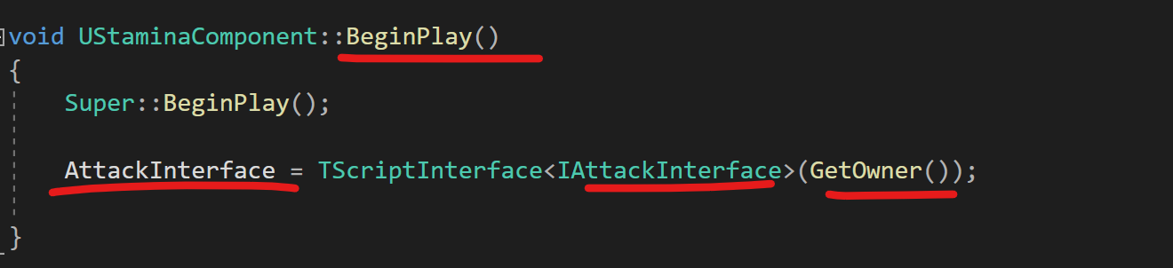
* Attack interface
* 
* Stamina component
* 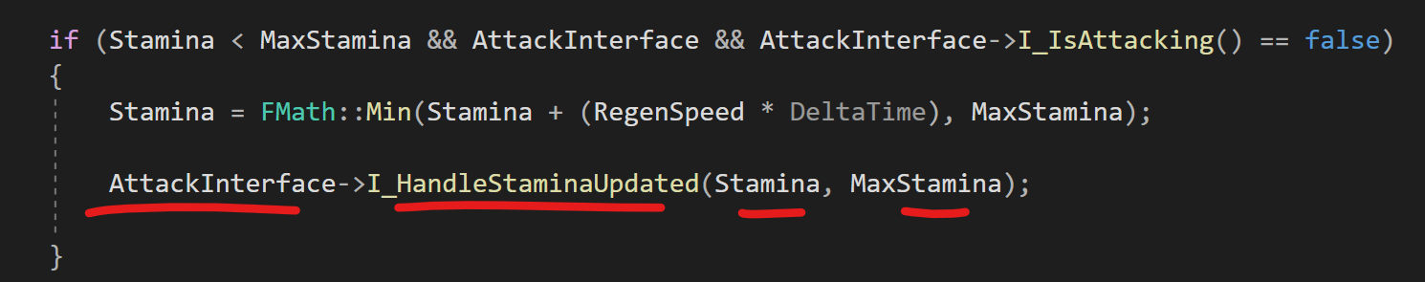
* 
* Không cho hồi stamina nếu đang tấn công
* Attack interface
* 
* Attack component
* 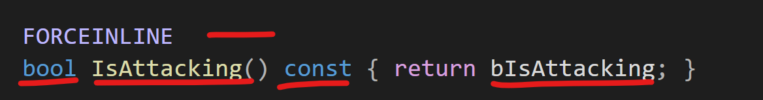
* Base character
* 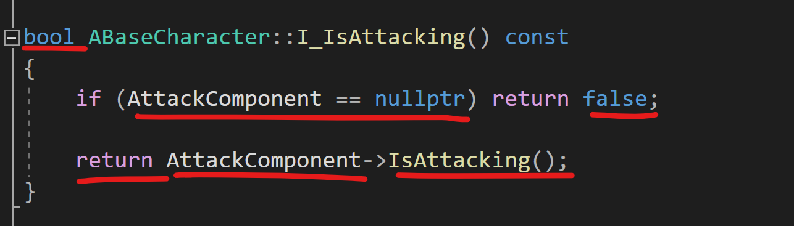
* Stamina component
* 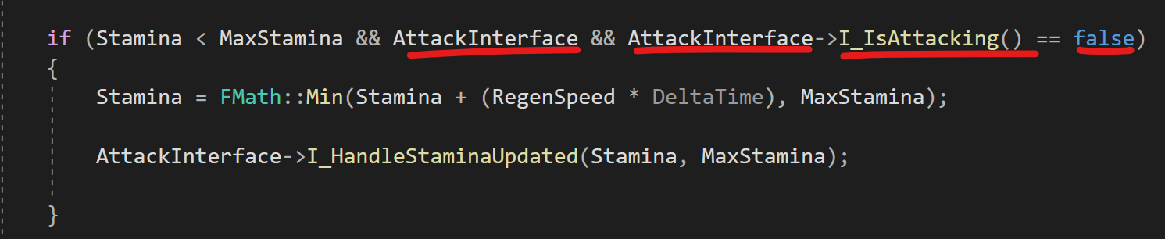

# Chương: AI Nâng Cao

## Chọn Attack Type

* Enemy character

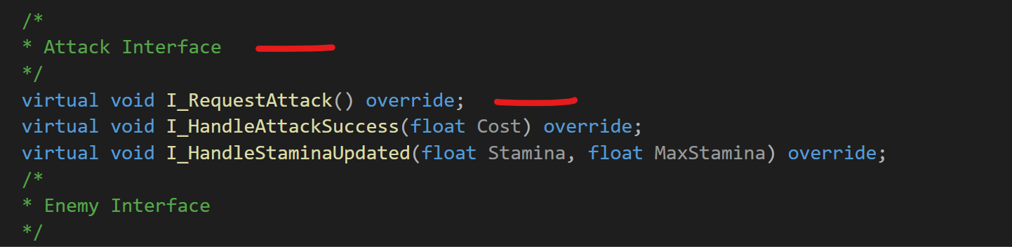

* Attack component
* 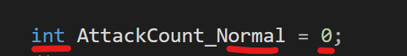
* Nên để đoạn này cuối cùng
* 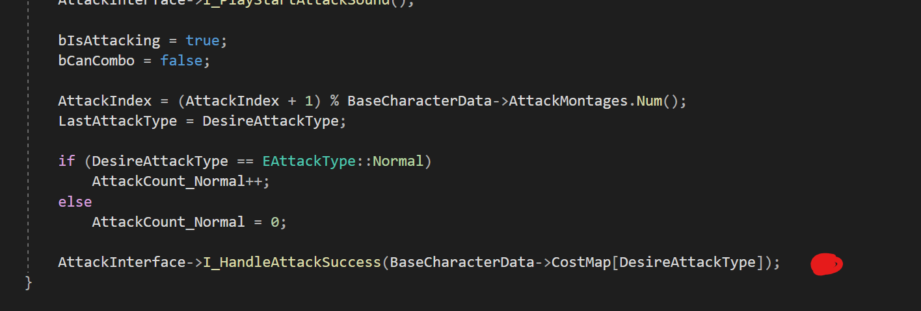
* 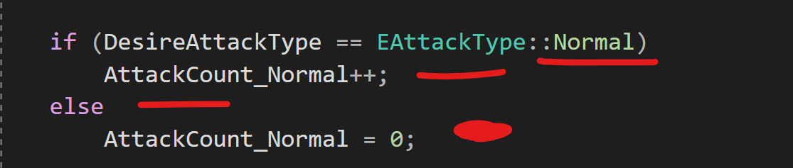
* 
* Enemy character
* 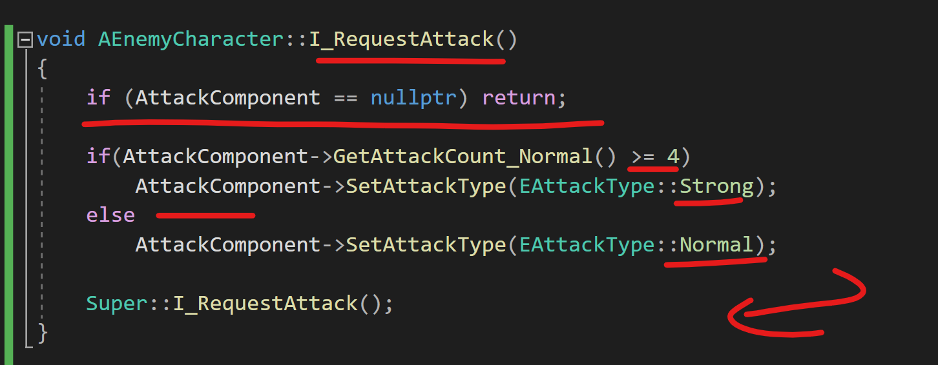

## Chạy khi Hết Stamina

* Enemy character
* Làm gọn code cũ
* 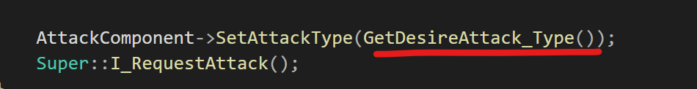
* 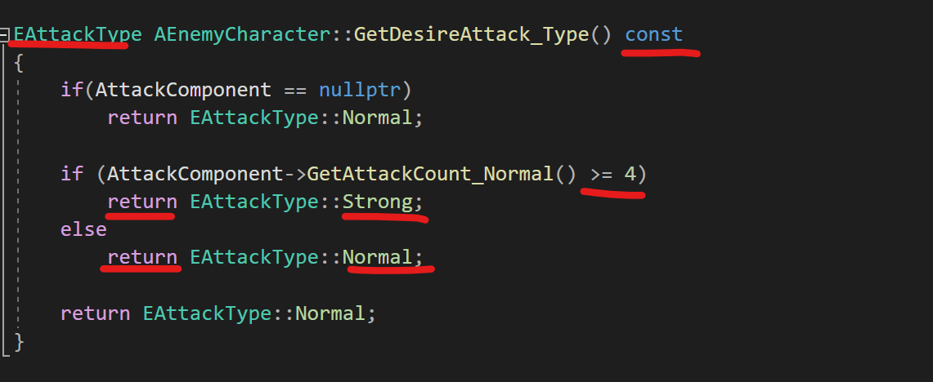
* 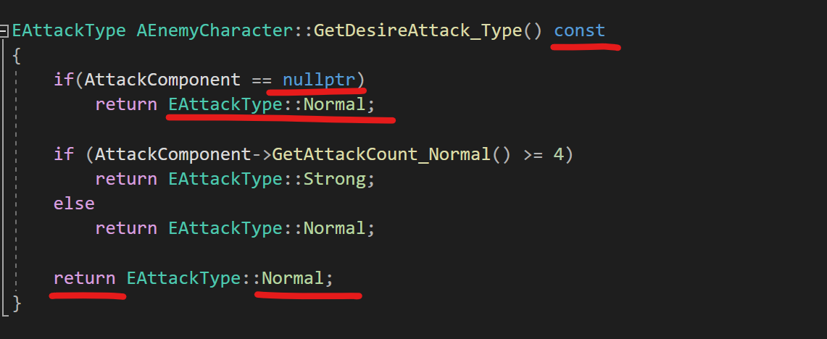
* Bên header cần hiểu return type
* 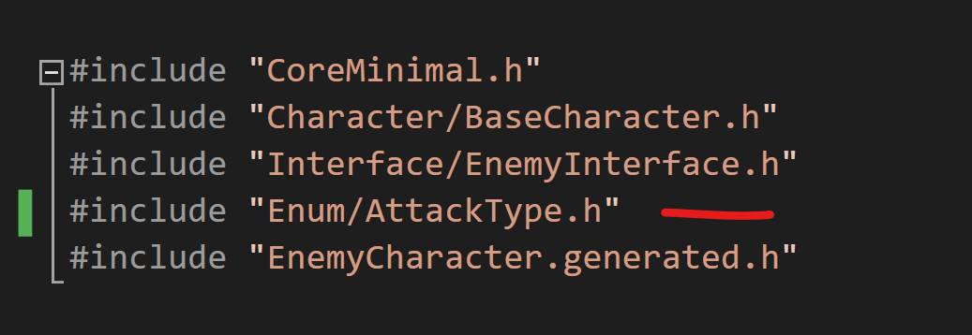
* Kiểm tra có đủ stamina không?
* 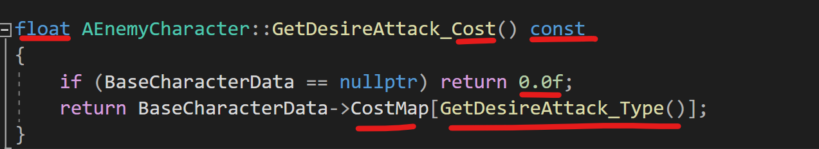
* Trước khi request attack
* Không cần check base character data nữa
* 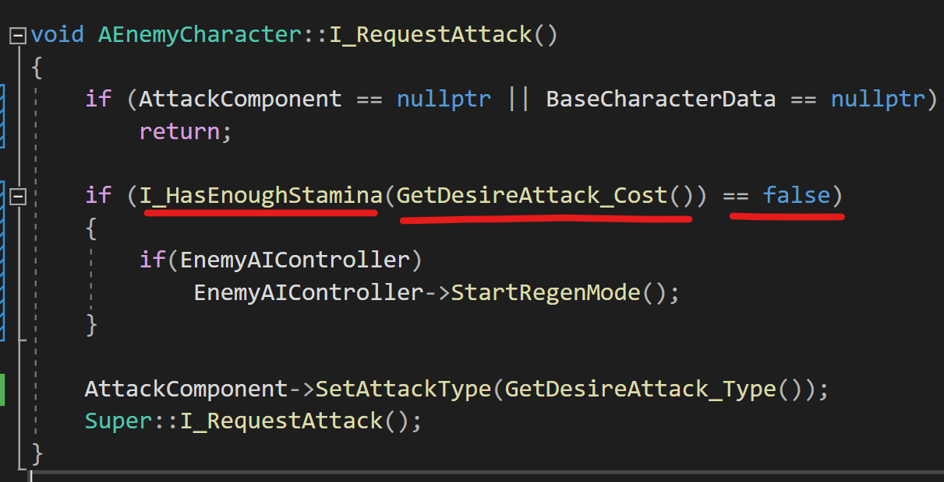
* Nếu không đủ năng lượng
* Chuyển sang mode regen
* Enemy ai controller
* 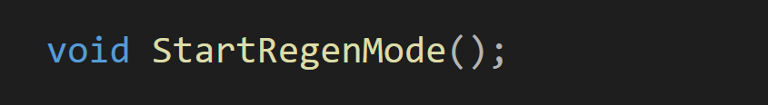
* 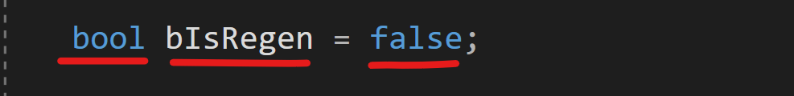
* 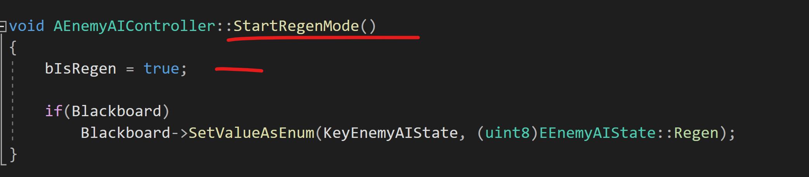
* 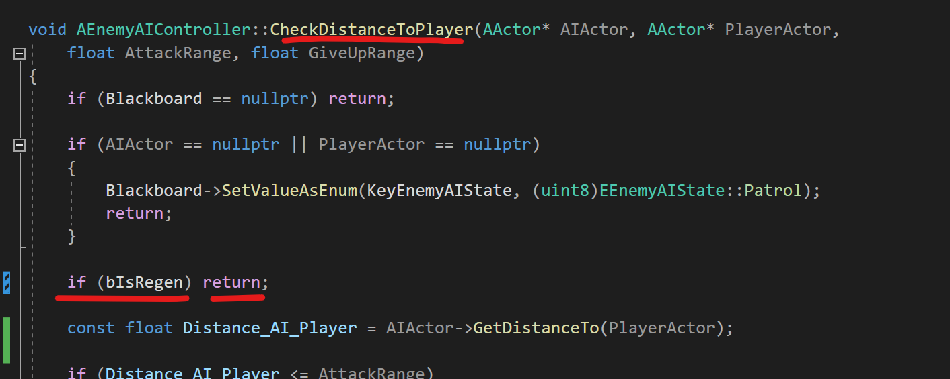
* 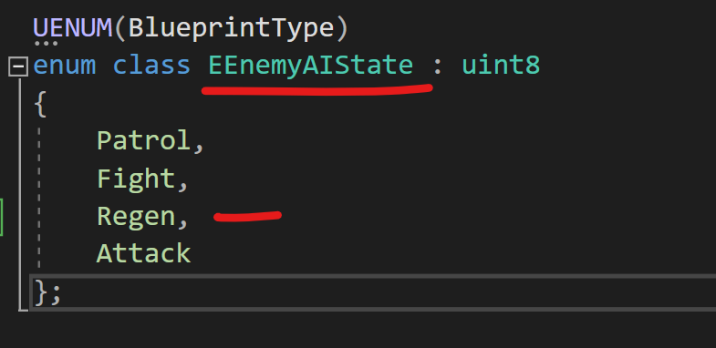
* 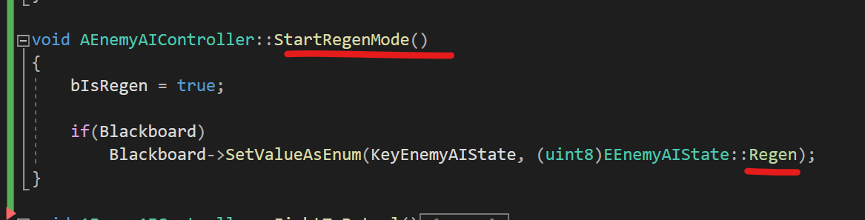
* Enemy character
* 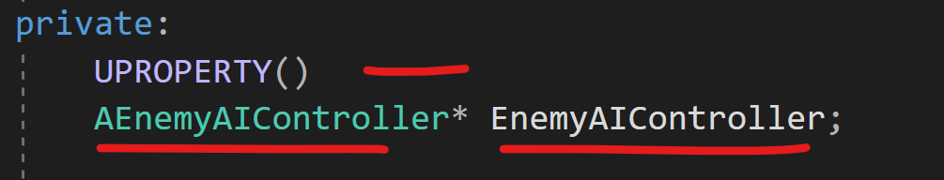
* 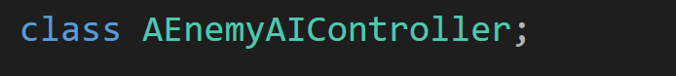
* 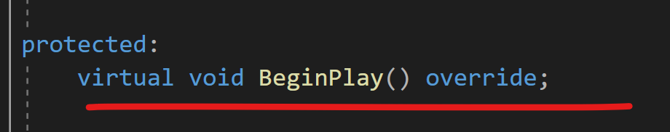
* 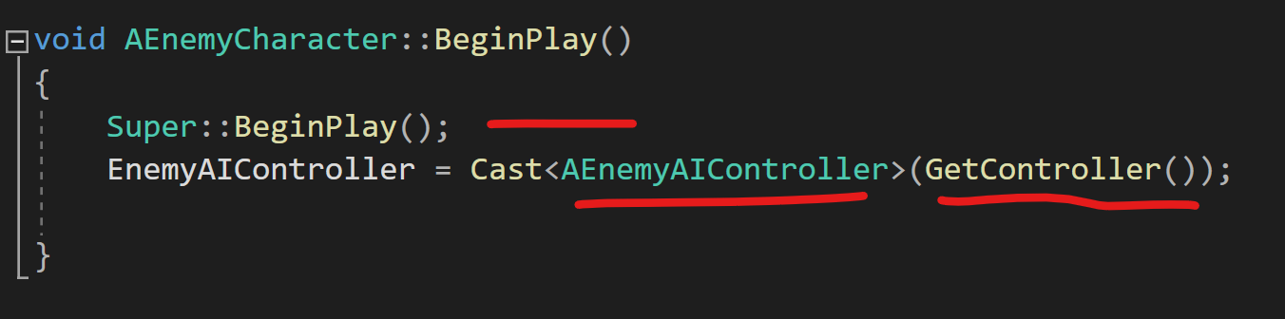
* 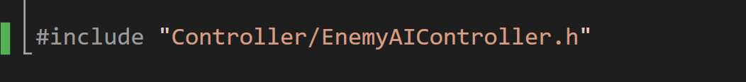
* 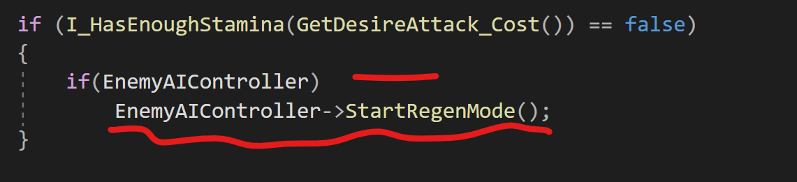
* 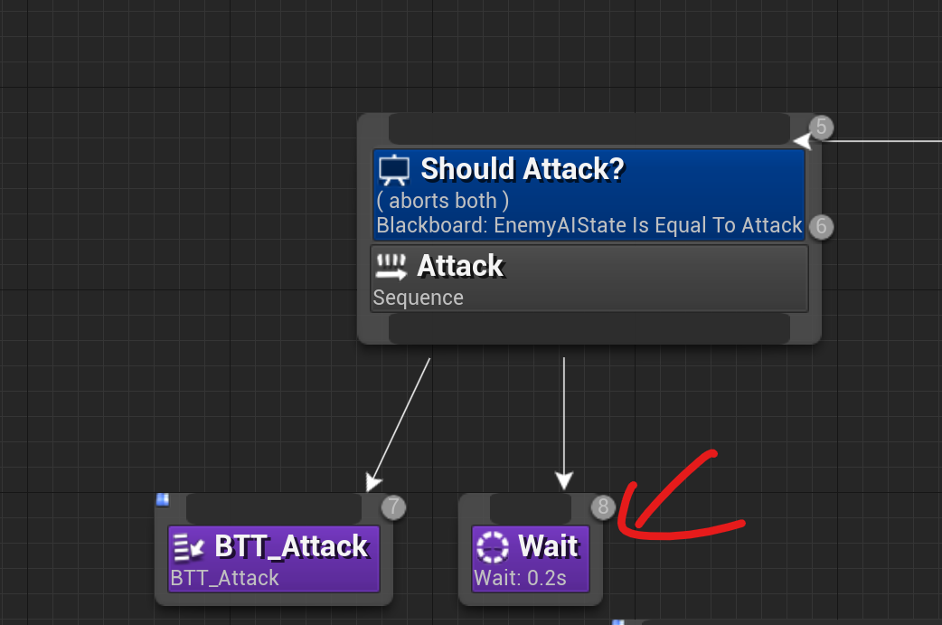
* 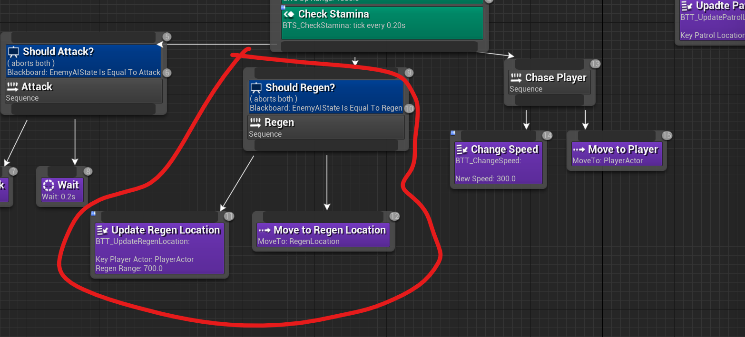
* 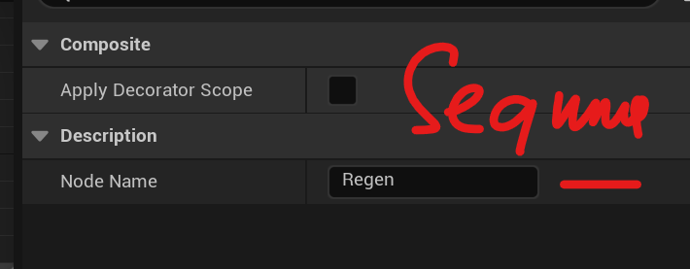
* 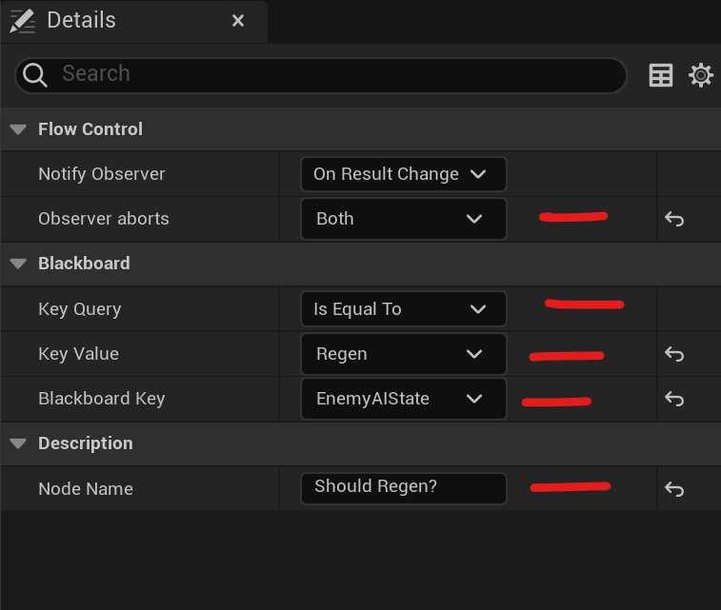
* 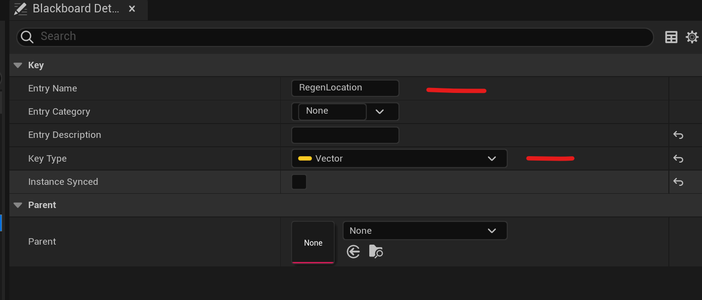
* 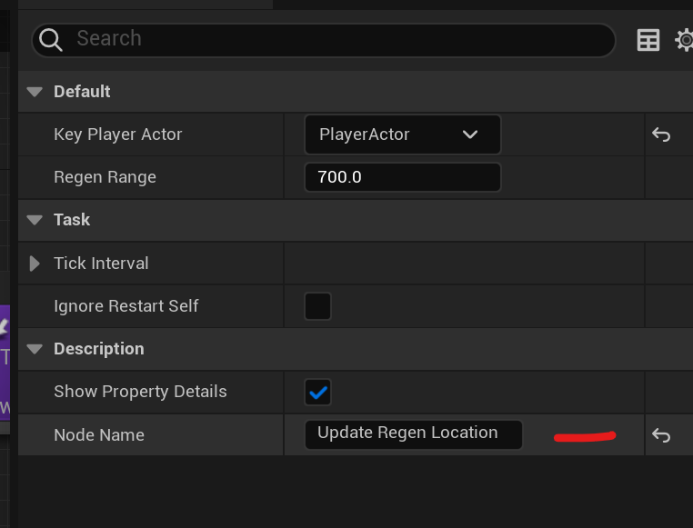
* 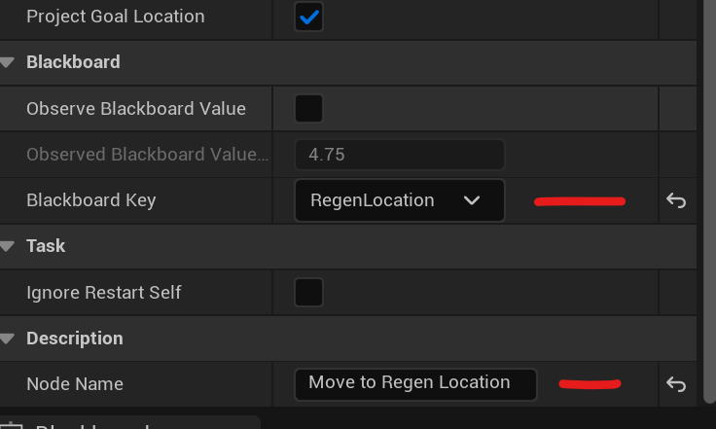
* 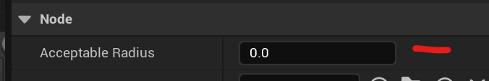
* 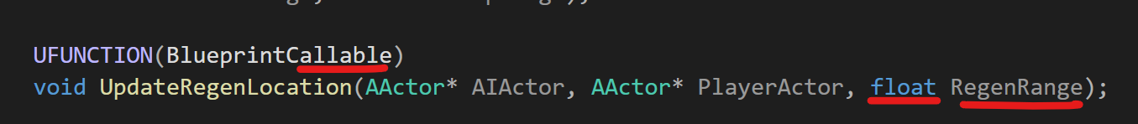
* 
* 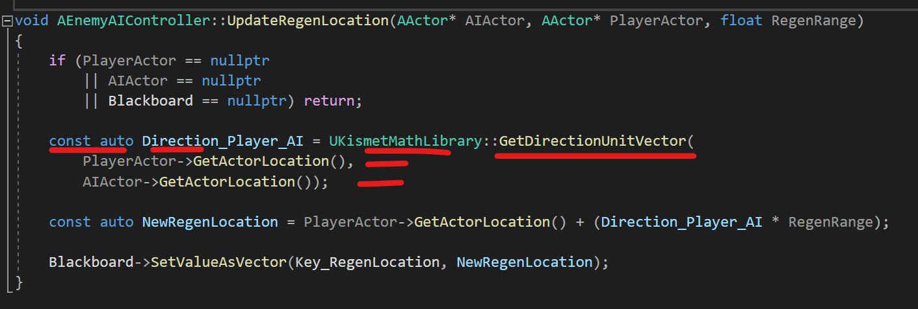
* 
* 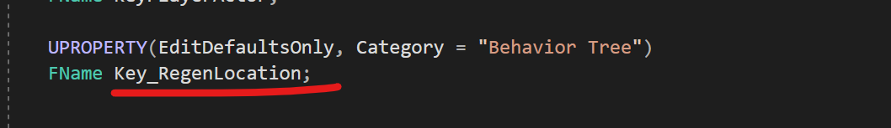
* 
* 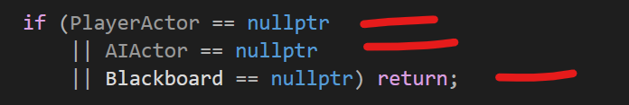
* Enemy ai controller
* 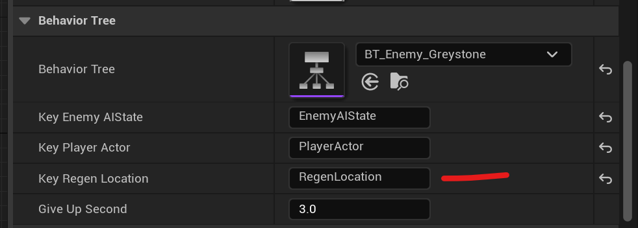
* Task
* 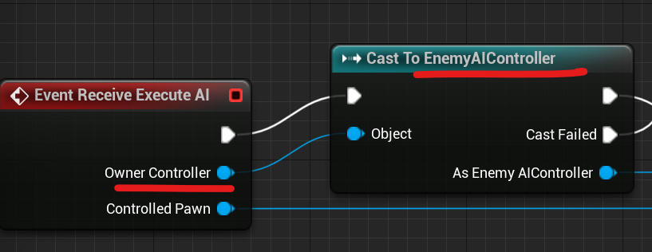
* 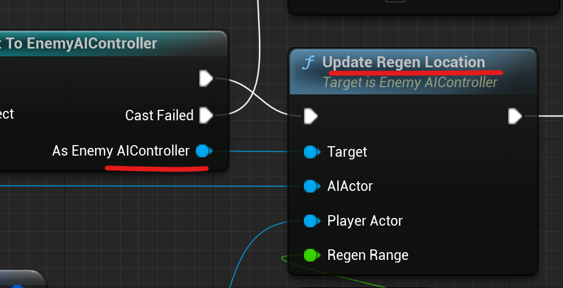
* 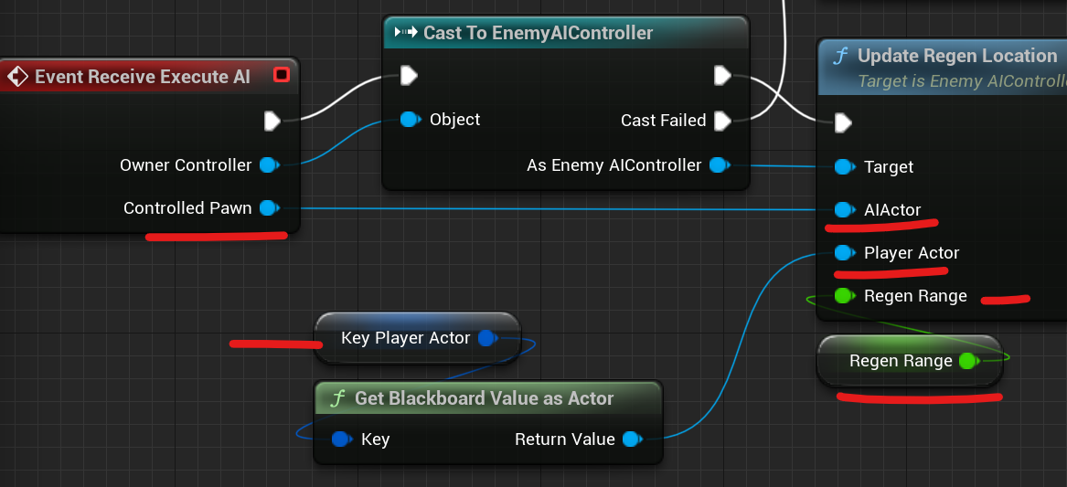
* 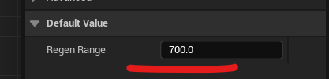
* 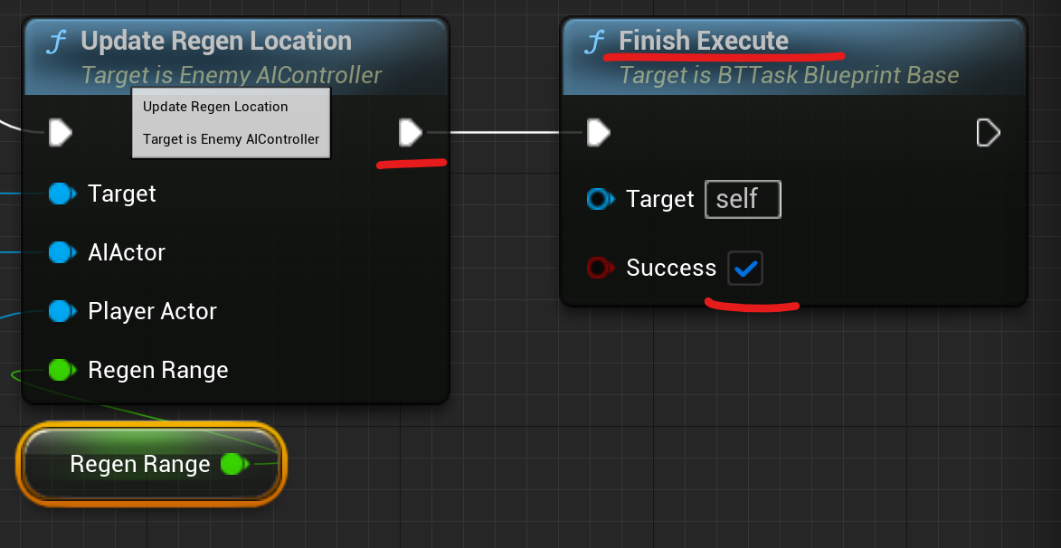
* 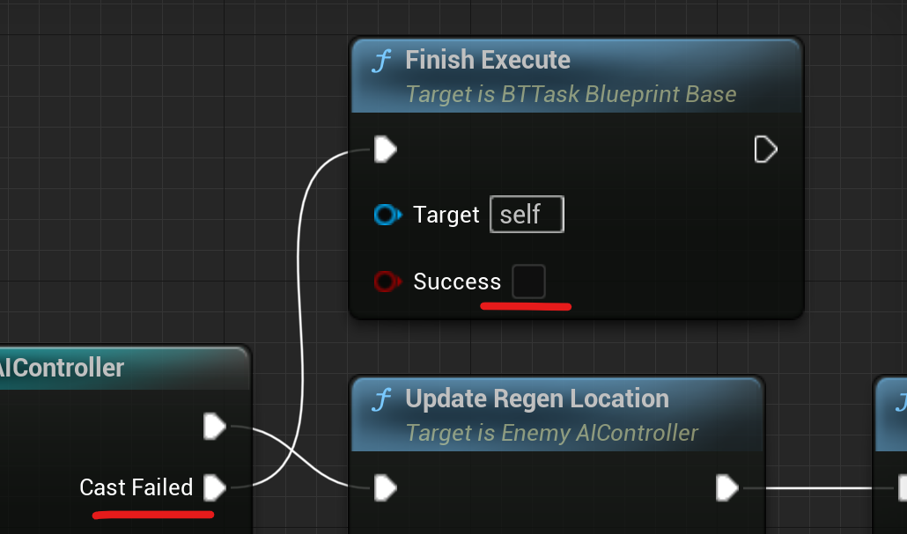
* 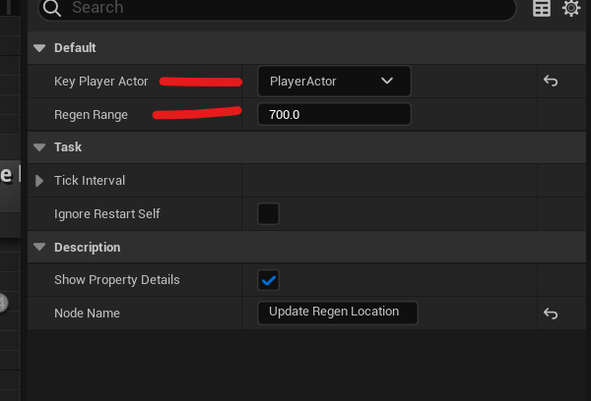
* Check stamina service
* 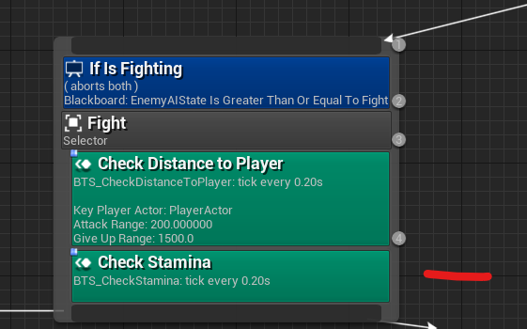
* 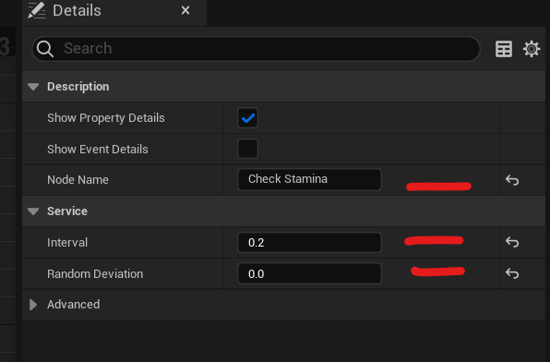
* 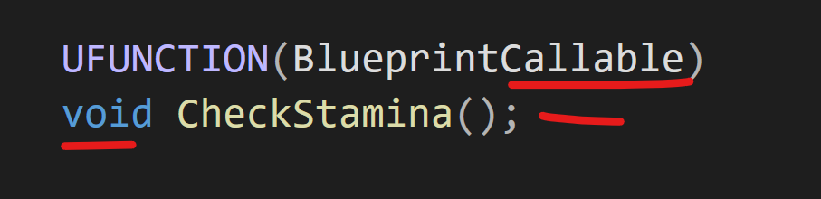
* 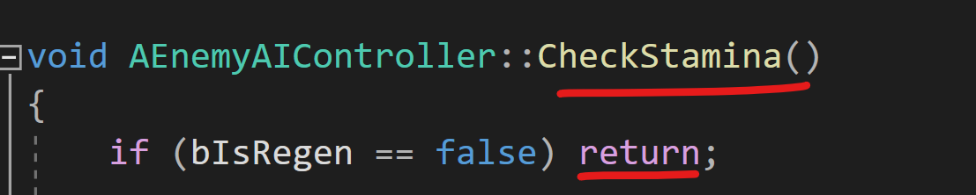
* Enemy interface
* 
* Enemy character
* 1 dòng
* 
* Enemy ai controller
* 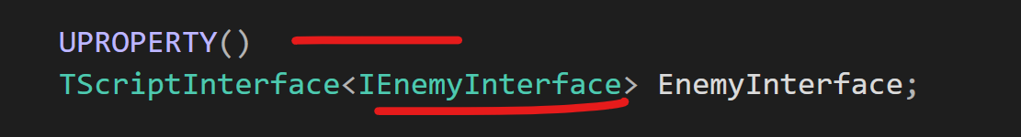
* 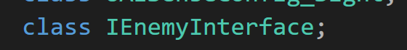
* On possess
* 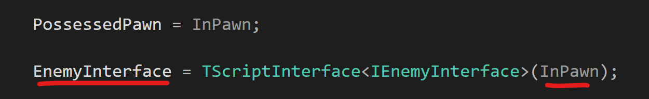
* Xóa hết các gán Enemy Interface ở chỗ khác
* 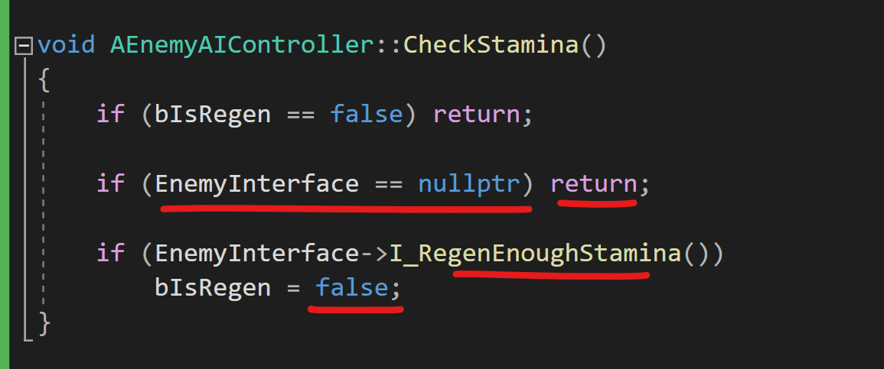
* Service
* 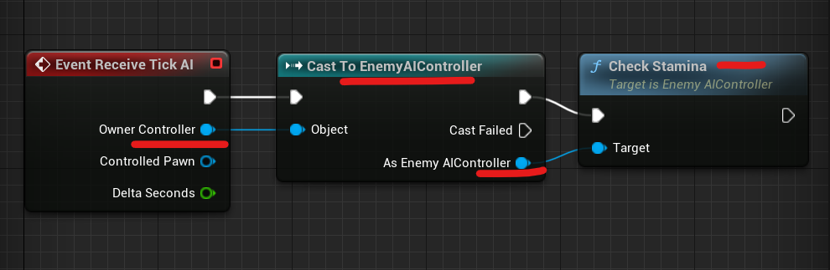
* Fix kẻ địch quay lưng khi mới tấn công
* Enemy character
* 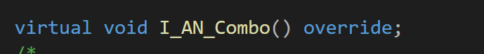
* Chuyển code từ request attack sang
* 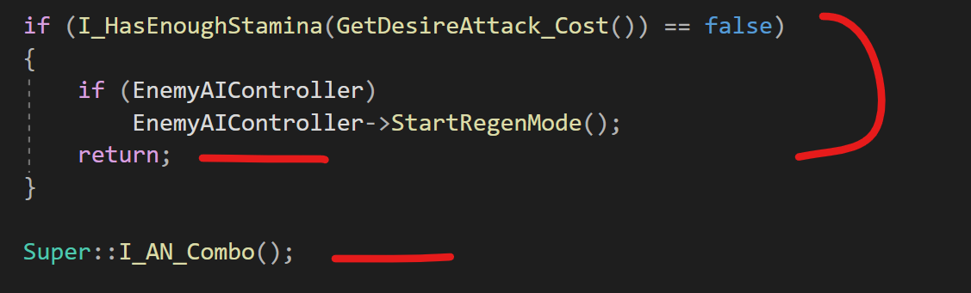

## (bỏ) Task: Rotate to Player

* 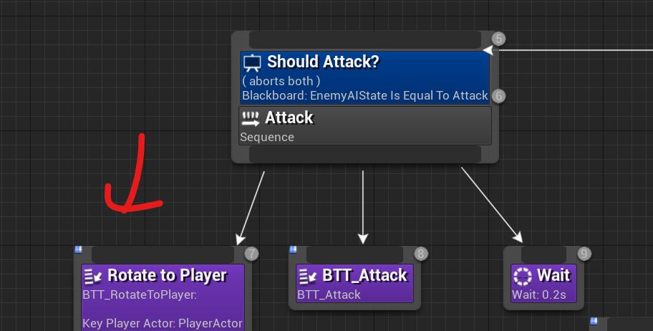
* 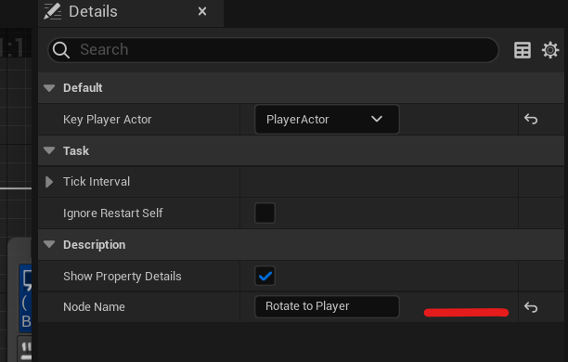
* Enemy interface
* 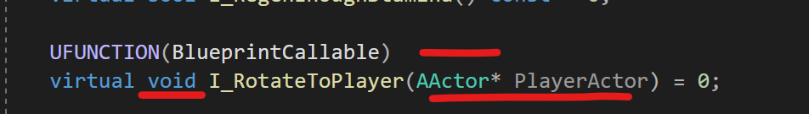
* Enemy character
* 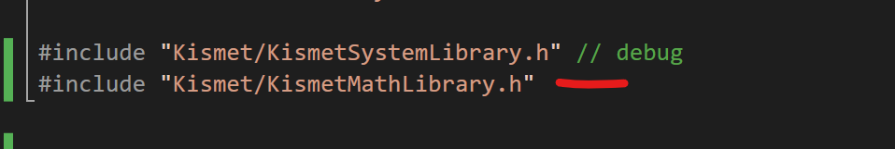
* 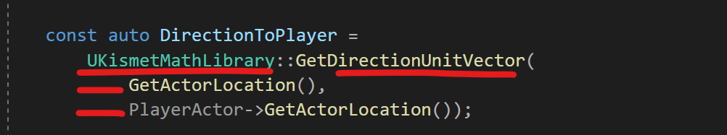
* 
* 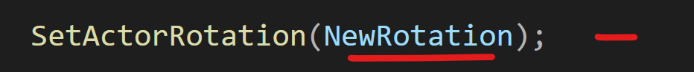
* 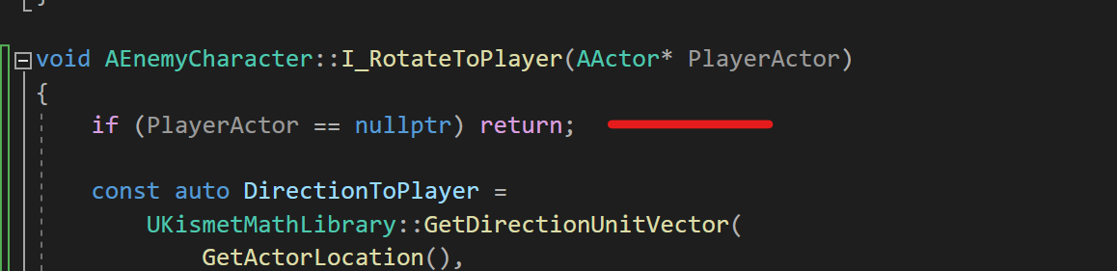
* 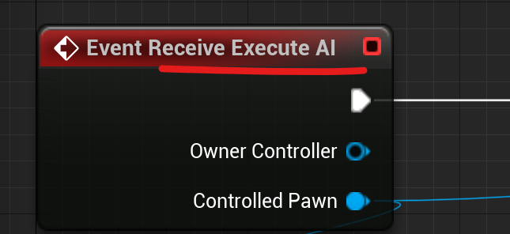
* 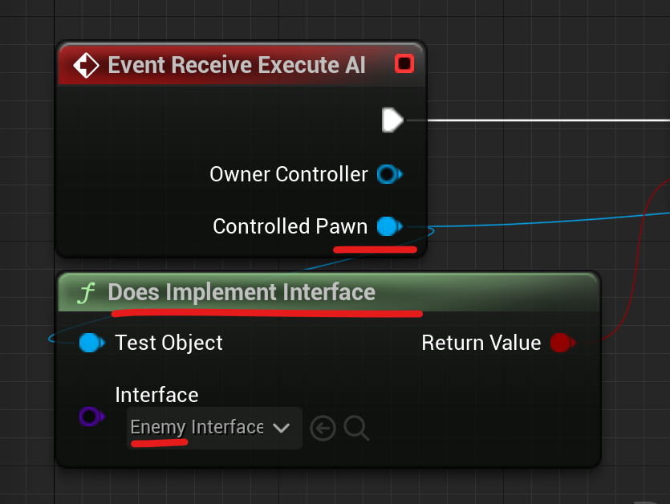
* 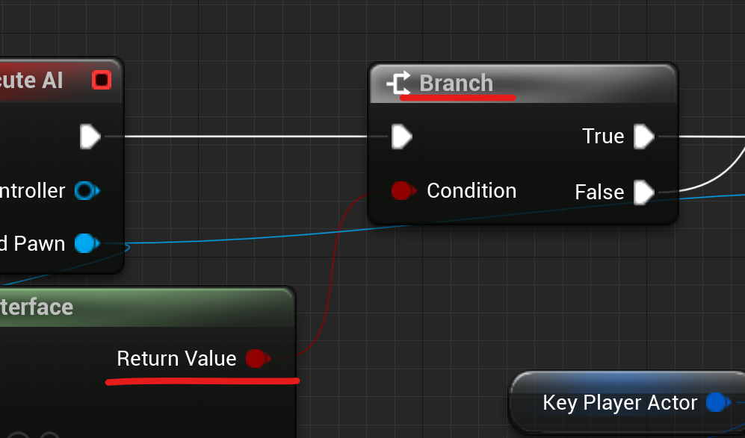
* 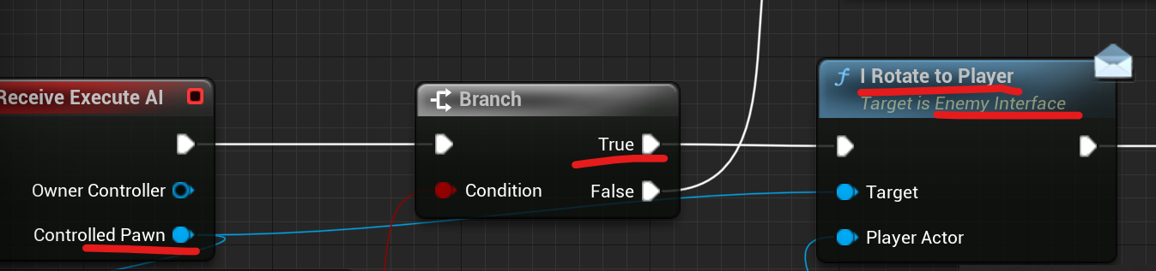
* 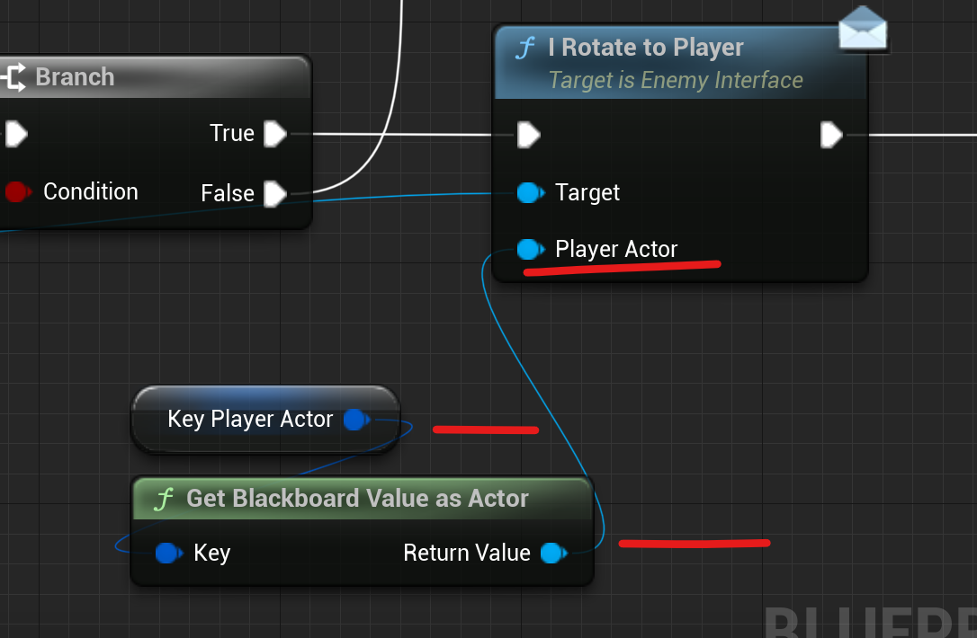
* 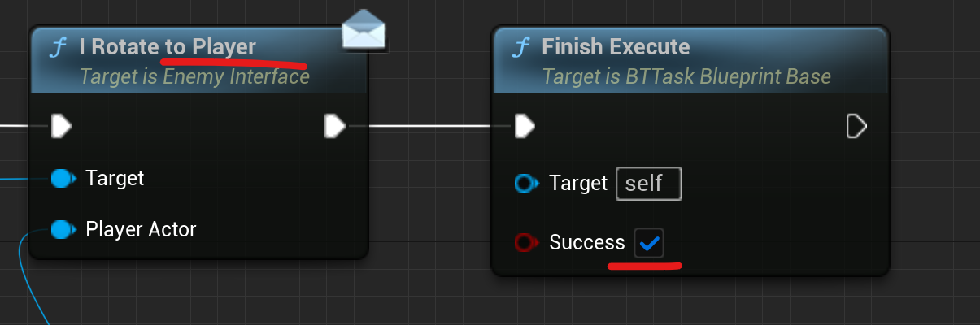
* 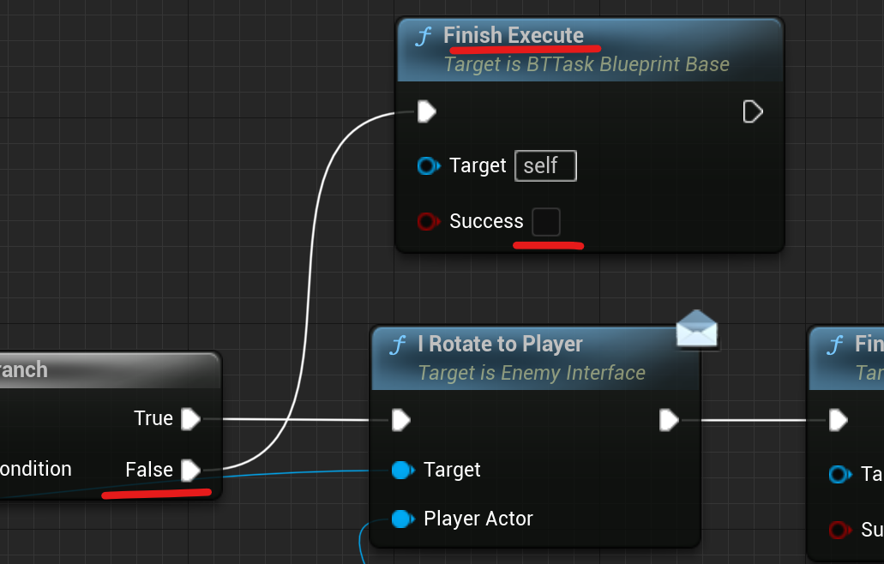
* 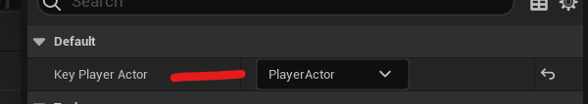
* Tăng rotation rate
* Base character
* 

# Tham khảo

## (để sau) Attack 2 hands

* 
* Left 9 19
* Right 16 25
* Combo 27
* End 31
* Ans
* Notify Begin
* 
* interface
* 
* Base character
* 
* 
* Attack component
* 
* 
* 
* 
* 
* 
* 
* Request trace hit
* Cut those
* 
* 
* Request trace hit
* 
* 
* 
* 
* Base character / i trace hit
* 

## Unreal Struct

* 